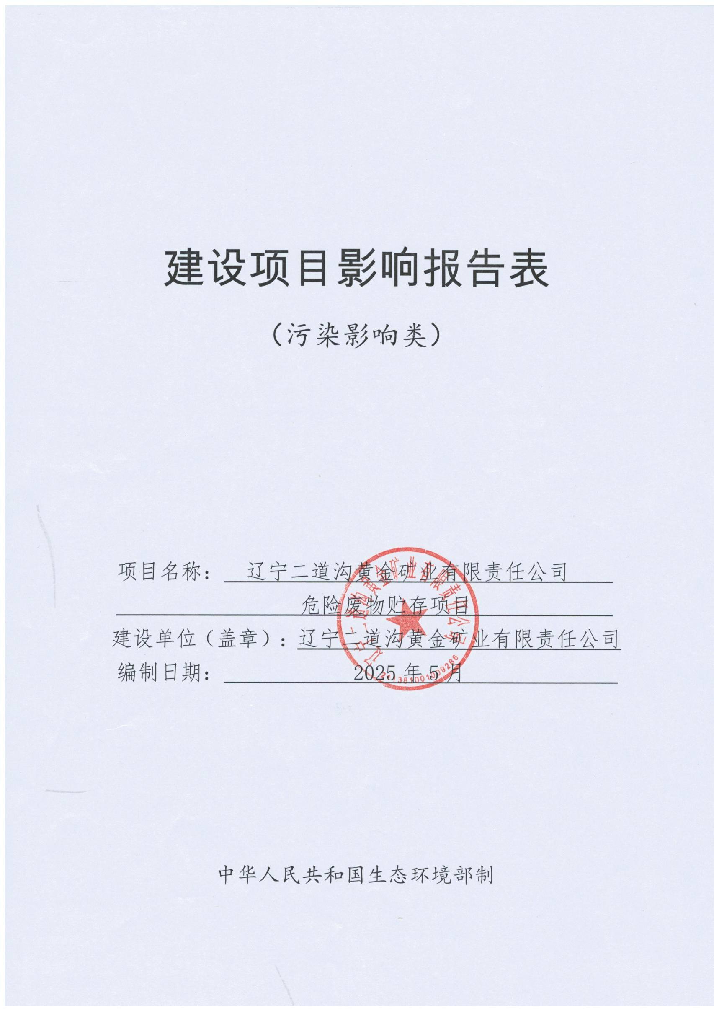

建设项目影响报告表
（污染影响类）

项目名称： 辽宁二道沟黄金矿业有限责任公司
危险废物贮存项目
建设单位（盖章）：辽宁二道沟黄金矿业有限责任公司
编制日期： 2025年3月

中华人民共和国生态环境部
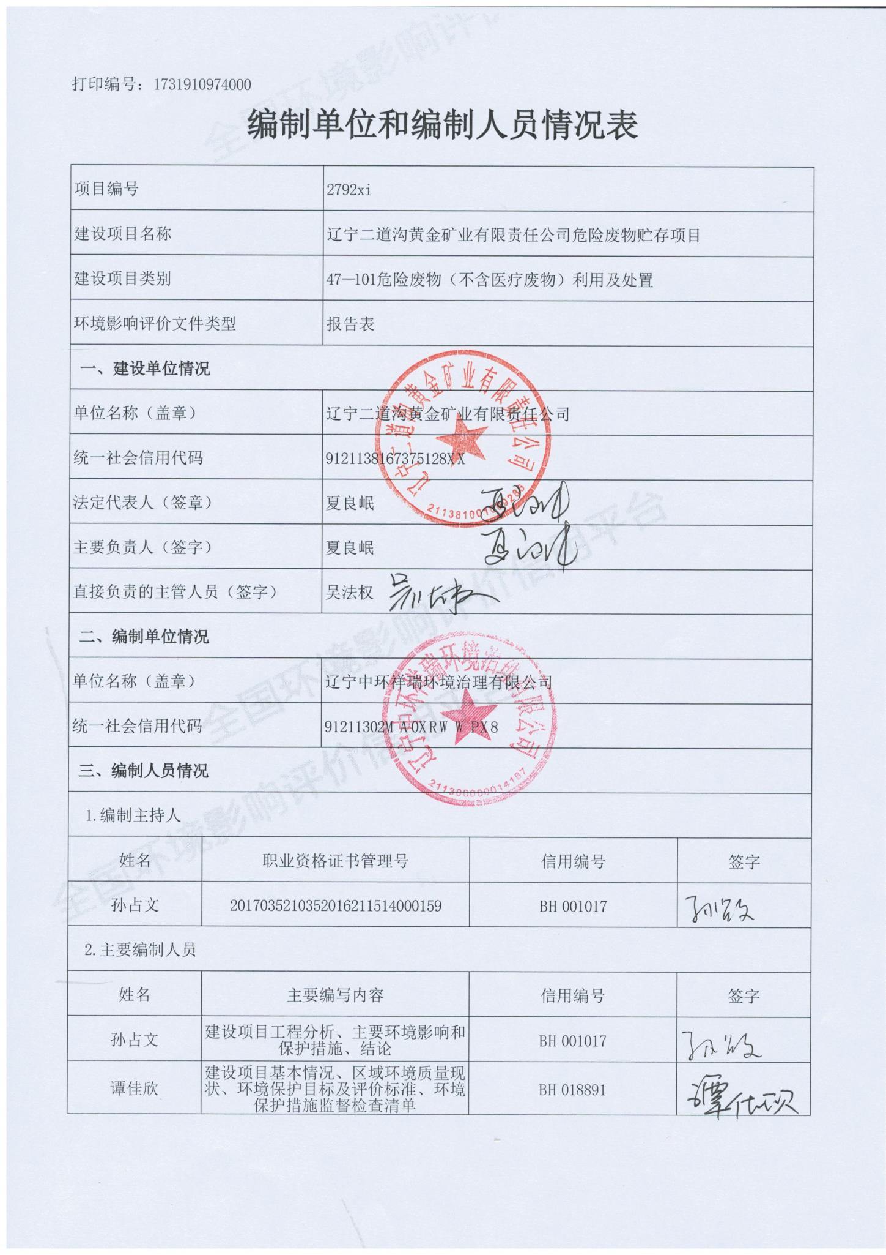
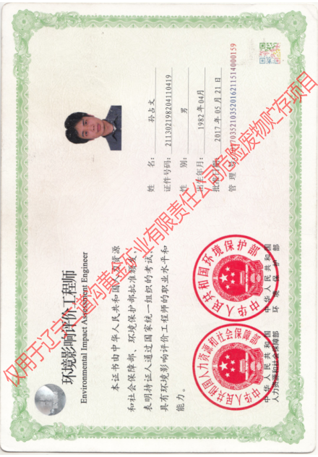

一、建设项目基本情况
建设项目名称 | 辽宁二道沟黄金矿业有限责任公司危险废物贮存项目
项目代码 | /
建设单位联系人 | 张爽 | 联系方式 | 15042128706
建设地点 | 辽宁省北票市龙潭镇辽宁二道沟黄金矿业有限责任公司厂区内
地理坐标 | （ 120 度 24 分 34.670 秒， 41 度 56 分 45.890 秒）
国民经济  行业类别 | B0921 金矿采选 | 建设项目  行业类别 | 四十七、生态保护和环境治理业 101危险废物（不含医疗废物）利用及处置 其他）
建设性质 | □新建（迁建）  ☑改建  □扩建  □技术改造 | 建设项目  申报情形 | ☑首次申报项目  □不予批准后再次申报项目  □超五年重新审核项目  □重大变动重新报批项目
项目审批（核准/备案）部门（选填） | / | 项目审批（核准/  备案）文号（选填） | /
总投资（万元） | 2.5 | 环保投资（万元） | 2.5
环保投资占比（%） | 100 | 施工工期 | 1个月
是否开工建设 | 否  是： | 用地（用海）  面积（m²） | 0
专项评价设置情况 | - 专项评价设置原则表  专项评价的类别 设置原则 本项目对应情况 是否设置专项评价  大气 排放废气含有毒有害污染物1、二噁英、苯并[a]芘、氰化物、氯气且厂界外500米范围内有环境空气保护目标2的建设项目 本项目不排放此类废气 否  地表水 新增工业废水直排建设项目（槽罐车外送污水处理厂的除外）；新增废水直排的污水集中处理厂 项目无生产废水产生及排放；本项目不新增职工，无新增生活污水 否  环境风险 有毒有害和易燃易爆危险物质存储量超过临界量³的建设项目 本项目涉及的有毒有害物质为废油、硫酸等，经计算，Q值为0.00533，Q＜1 否  生态 取水口下游500米范围内有重要水生生物的自然产卵场、索饵场、越冬场和洄游通道的新增河道取水的污染类建设项目 不涉及 否  海洋 直接向海排放污染物的海洋工程建设项目 不涉及 否  注：1.废气中有毒有害污染物指标纳入《有毒有害大气污染物名录》的污染物（不包括无排放标准的污染物）。  2.环境空气保护目标指自然保护区、风景名胜区、居住区、文化区和农村地区中人群较集中的区域。  3.临界量及其计算方法可参考《建设项目环境风险评价技术导则》（HJ169-2018）附录B、附录C。
规划情况 | 1.规划名称  《北票市国土空间总体规划（2021-2035年）》  2.审批机关  辽宁省人民政府  3.审批文件名称及文号  《辽宁省人民政府关于北票市、凌源市、朝阳县、建平县、喀喇沁左翼蒙古族自治县国土空间总体规划（2021-2035年）的批复》辽政〔2024〕77号
规划环境影响  评价情况 | 无
规划及规划环境影响评价符合性分析 | 1.规划符合性分析  根据辽宁省人民政府下发《辽宁省人民政府关于北票市、凌源市、朝阳县、建平县、喀喇沁左翼蒙古族自治县国土空间总体规划（2021-2035年）的批复》辽政〔2024〕77号，批准《北票市国土空间总体规划（2021-2035年）》中，本项目建设用地布局符合总体规划要求，详见下表：  - 与规划符合性分析  序号 分析内容 本项目情况 分析结果  1 严格保护生态保护红线： 严格保护自然保护地、生态功能重要区域和生态敏感区域。确保面积不减少，功能不降低、性质不改变。除国家重大战略项目外，仅允许对生态功能不造成破坏的有限人为活动。 项目所在地位于辽宁省北票市龙潭镇，辽宁二道沟黄金矿业有限责任公司二道沟金矿厂区范围内，项目所在地不涉及生态保护红线，不涉及大黑山国家森林公园、白石水库自然保护区等自然保护地。本项目为辽宁二道沟黄金矿业有限责任公司经营配套附属项目，项目在辽宁二道沟黄金矿业有限责任公司厂区范围内，项目噪声对周围环境影响较小，不会对周围居民带来噪声影响，项目在原有库房内进行改造，不新增占地，不会对生态环境产生负面影响 符合
其他符合性分析 | 1.产业政策符合性分析  本项目为辽宁二道沟黄金矿业有限责任公司（以下简称“二道沟公司”）配套的危险废物贮存项目，主要用于收集贮存二道沟公司二道沟采区（含红旗采区和正北沟采区）产生的危险废物，对照《产业结构调整指导目录（2024年本）》，本项目不属于“鼓励类”、“限制类”、“淘汰类”行业，即属于“允许类”；本项目不在《市场准入负面清单（2022版）》中的“禁止准入类”行业。根据《促进产业结构调整暂行规定》第十三条规定“不属于鼓励类、限制类和淘汰类，且符合国家有关法律、法规和政策规定的，为允许类”，因此，本项目为“允许类”。本项目建设符合国家有关产业政策。  2.选址合理性分析  本项目为二道沟公司配套的危险废物贮存项目，利用现有厂区内库房改造成危险废物贮存点，不新增用地，评价范围内无自然保护区、风景名胜区、文物古迹、饮用水源保护地等敏感点。本项目不在江河、湖泊、运河、渠道、水库及其最高水位线以下的滩地和岸坡，以及法律法规规定禁止贮存危险废物的其他地点。项目周边并无自然保护单位、风景旅游点和文物古迹等需要特殊保护的环境敏感对象。  项目选址满足生态环境保护法律法规、规划和“三线一单”生态环境分区管控的要求，项目位置不在生态保护红线区域、永久基本农田和其他需要特别保护的区域内，不在溶洞区或易遭受洪水、滑坡、泥石流、潮汐等严重自然灾害影响的地区。不在江河、湖泊、运河、渠道、水库及其最高水位线以下的滩地和岸坡，以及法律法规规定禁止贮存危险废物的其他地点。  项目生产过程中产生的废气、废水、噪声、固废经过保护措施后对周边环境造成影响较小。从环境保护角度分析，项目选址合理。综上所述，本项目选址合理。  3.相关生态环境保护法律法规政策、生态环境保护规划的符合性分析  - 与《空气质量持续改善行动计划》（国发〔2023〕24号）符合性分析  序号 分析内容 本项目情况 分析结果  1 坚决遏制高耗能、高排放、低水平项目盲目上马。新改扩建项目严格落实国家产业规划、产业政策、生态环境分区管控方案、规划环评、项目环评、节能审查、产能置换、重点污染物总量控制、污染物排放区域削减、碳排放达峰目标等相关要求，原则上采用清洁运输方式。涉及产能置换的项目，被置换产能及其配套设施关停后，新建项目方可投产 本项目为二道沟公司配套附属危险废物贮存项目，不属于高耗能、高排放、低水平项目，项目已严格落实产业规划、产业政策、生态环境分区管控方案、重点污染物总量控制、污染物排放区域削减等相关要求 符合  2 加快退出重点行业落后产能。修订《产业结构调整指导目录》，研究将污染物或温室气体排放明显高出行业平均水平、能效和清洁生产水平低的工艺和装备纳入淘汰类和限制类名单。重点区域进一步提高落后产能能耗、环保、质量、安全、技术等要求，逐步退出限制类涉气行业工艺和装备；逐步淘汰步进式烧结机和球团竖炉以及半封闭式硅锰合金、镍铁、高碳铬铁、高碳锰铁电炉。引导重点区域钢铁、焦化、电解铝等产业有序调整优化 本项目为二道沟公司配套附属危险废物贮存项目，不涉及淘汰类和限制类工艺和装备 符合  - 与《辽宁省空气质量持续改善行动实施方案》（辽政发〔2024〕11号）符合性分析  序号 分析内容 本项目情况 分析结果  1 推动优化产业结构和布局。坚决遏制高耗能、高排放、低水平项目盲目上马，新改扩建项目必须落实国家产业规划、生态环境分区管控方案、碳排放达峰目标等相关要求。有序推动高炉—转炉长流程炼钢转型为电炉短流程炼钢，到2025年，废钢占炼钢原料比重达到15%以上 本项目为二道沟公司配套附属危险废物贮存项目，不属于高耗能、高排放、低水平项目 符合  2 强化VOCs全流程、全环节综合治理。定期开展储罐密封性检测，污水处理场所高浓度有机废气要单独收集处理，含VOCs有机废水储罐、装置区集水井（池）有机废气要密闭收集处理。企业开停工、检维修期间，及时收集处理退料、清洗、吹扫等作业产生的VOCs废气。企业不得将火炬燃烧装置作为日常大气污染处理设施 本项目产生VOCs危险废物主要为废润滑油、废油桶中残留废油，废油漆桶中残留油漆，通过采用包装桶密封盛装，加盖贮存，并设置排气扇等措施综合处理VOCs废气 符合  - 与《辽宁省人民政府关于印发辽宁省水污染防治工作方案的通知》（辽政发〔2015〕79号）符合性分析  序号 分析内容 本项目情况 分析结果  1 强化地下水污染防治。定期调查评估集中式地下水饮用水水源补给区等区域环境状况。石化生产存贮销售企业和工业园区、矿山开采区、危险废物处置场、垃圾填埋场等区域应进行必要的防渗处理。报废矿井、钻井、取水井应实施封井回填。加油站地下油罐应于2017年底前全部更新为双层罐或完成防渗池设置，自2018年起，未完成改造任务的加油站应当依法暂停运营，直至改造任务完成 本项目危险废物贮存点地面及裙脚应采取表面防渗措施；建设位置地面进行防渗，并在地下水下游方向设置地下水跟踪监测点 符合  2 全面推行排污许可证制度，依法核发排污许可证。逐步实施排污许可一证式管理，将企事业单位的污染物控制指标、环评和企业污染物排放的全过程管理要求，综合纳入排污许可管理，做到依证管理，按证排污，违证处罚 二道沟公司已取得排污许可证登记回执，待本项目发生实际排污前变更排污许可登记 符合  - 与《关于印发辽宁省土壤污染防治工作方案的通知》（辽政发〔2016〕58号）符合性分析  序号 分析内容 本项目情况 分析结果  1 防控企业污染。严格控制在优先保护类耕地集中区域新建有色金属冶炼、石油加工、化工、焦化、电镀、制革等行业企业，现有相关行业企业要采用新技术、新工艺，加快提标升级改造步伐 本项目为二道沟公司配套建设的危险废物贮存项目，项目在二道沟公司现有库房内进行改造，用于收集和贮存危险废物，不新增用地，不占用优先保护类耕地 符合  2 加强污染源监管，做好土壤污染预防工作 加强工业废物处理处置。全面整治尾矿、煤矸石、工业副产石膏、粉煤灰、冶炼渣、电石渣、铬渣、砷渣以及脱硫、脱硝、除尘产生固体废物的堆存场所，完善防扬散、防流失、防渗漏等设施，制定整治方案并有序实施 本项目为二道沟公司配套建设的危险废物贮存项目，收集和贮存二道沟采区内产生的危险废物，危险废物贮存点内地面、裙脚、集液池等均进行防渗处理 符合  - 与《辽宁省大气污染防治条例》符合性分析  序号 分析内容 本项目情况 分析结果  1 向大气排放工业废气或者国家有毒有害大气污染物名录中大气污染物的企业事业单位、集中供热设施的燃煤热源生产运营单位，以及其他依法实行排污许可管理的排污单位，应当按照国家有关规定取得排污许可证，并按照排污许可证的规定排放大气污染物 向大气排放污染物的单位，应当按照国家和省有关规定，设置大气污染物排放口及其标志 二道沟公司已取得排污许可证登记回执，待本项目发生实际排污前变更排污许可登记，按照管理要求设置标识牌 符合  2 排污单位的重点大气污染物排放总量控制指标，由生态环境主管部门根据本行政区域重点大气污染物总量控制指标、排污单位现有排放量和改善大气环境质量的目标核定。 排污单位不得超过生态环境主管部门核定的重点大气污染物总量控制指标排放大气污染物 “十四五”期间污染物总量控制指标为四项，大气污染物：氮氧化物、挥发性有机物，水污染物：化学需氧量、氨氮。结合本项目的具体情况，本项目总量控制指标为：废气：氮氧化物总量指标为0t/a，VOCs总量指标为0.00696t/a。废水：COD总量指标为：0t/a，氨氮总量指标为：0t/a。项目批准前依法办理总量确认书 符合  3 企业事业单位和其他生产经营者应当按照国家有关规定和监测规范，自行或者委托有资质的监测机构对其排放的工业废气和国家有毒有害大气污染物名录中的大气污染物实施监测 项目建设后，按照本报告中提出监测计划进行监测，并留存监测报告 符合  - 与《中共中央国务院关于深入打好污染防治攻坚战的意见》符合性分析  序号 分析内容 本项目情况 分析结果  1 坚决遏制高耗能高排放项目盲目发展。严把高耗能高排放项目准入关口，严格落实污染物排放区域削减要求，对不符合规定的项目坚决停批停建。依法依规淘汰落后产能和化解过剩产能。推动高炉－转炉长流程炼钢转型为电炉短流程炼钢。重点区域严禁新增钢铁、焦化、水泥熟料、平板玻璃、电解铝、氧化铝、煤化工产能，合理控制煤制油气产能规模，严控新增炼油产能 本项目为二道沟公司配套建设的危险废物贮存项目，不属于新增钢铁、焦化、水泥熟料、平板玻璃、电解铝、氧化铝、煤化工产能项目 符合  2 加强生态环境分区管控。衔接国土空间规划分区和用途管制要求，将生态保护红线、环境质量底线、资源利用上线的硬约束落实到环境管控单元，建立差别化的生态环境准入清单，加强“三线一单”成果在政策制定、环境准入、园区管理、执法监管等方面的应用 本项目属于“优先保护单元”，“朝阳市北票市一般生态空间4”，环境管控单元编码为：ZH21138110006，本项目严格落实《朝阳市人民政府关于实施“三线一单”生态环境分区管控的意见》要求 符合  - 《辽宁省深入打好污染防治攻坚战实施方案》符合性分析  序号 分析内容 本项目情况 分析结果  1. 坚决遏制高耗能高排放项目盲目发展。对“两高”项目实行清单管理、分类处置、动态监控。严格把好新建、扩建钢铁、水泥熟料、平板玻璃、电解铝等高耗能高排放项目准入关 本项目为二道沟公司配套建设的危险废物贮存项目，不属于钢铁、水泥熟料、平板玻璃、电解铝等高耗能高排放项目 符合  2. 加强生态环境分区管控，严格落实“三线一单”生态环境分区管控要求，优化区域生产力布局 本项目已严格落实“三线一单”管控要求，详见表14分析 符合  3 严控环境安全风险 本项目涉及风险物质为废润滑油、硫酸等，严格按照环境风险防范措施对其进行管理，并编制突发环境应急预案 符合  - 与《朝阳市深入打好污染防治攻坚战实施方案》符合性分析  序号 分析内容 本项目情况 分析结果  1. 坚决遏制高耗能高排放项目盲目发展。严格控制新建“两高”项目，坚决停批停建不符合规定的“两高”项目 本项目为二道沟公司配套建设的危险废物贮存项目，不属于钢铁、水泥熟料、平板玻璃、电解铝等高耗能高排放项目 符合  2. 加强生态环境分区管控。围绕构建融入京津冀协同发展战略先导区、辽西北承接产业转移示范区发展格局，衔接国土空间规划分区和用途管制要求，推进城市化地区高效集聚发展，促进农产品主产区规模化发展，推动重点生态功能区转型发展，促进农产品主产区规模化发展，推动重点生态功能区转型发展，形成主体功能明显、优势互补、高质量发展的国土空间开发保护新格局，严格落实“三线一单”生态环境分区管控要求，优化区域生产力布局。健全以环评制度为主体的源头预防体系，严格规划环评审查和项目环评准入 本项目位于二道沟公司厂区内，项目所在地不属于自然保护区和核心区，不涉及生态保护红线，项目已严格落实“三线一单”管控要求，详见表15 符合  - 与《辽宁省“十四五”生态环境保护规划》符合性分析  序号 分析内容 本项目情况 分析结果  1. 建立生态环境分区管控机制，强化 “三线一单”生态环境分区管控的约束和政策引领，应用于相关专项规划编制、产业政策制定、城镇建设、资源开发、建设项目选址、执法监管等方面，健全完善 “三线一单”分区管控、规划环评审查和建设项目环评审批联动机制 项目已落实“三线一单”联动机制，本项目属于“优先保护单元”，“朝阳市北票市一般生态空间4”，环境管控单元编码为：ZH21138110006，本项目严格落实《朝阳市生态环境分区管控动态 更新方案(2023年)》的通告（朝环发(2024)45号）文件要求 符合  2. 全面实行排污许可制，落实排污许可 “一证式”管理，推进环境影响评价与排污许可融合.推动总量控制、生态环境统计、生态环境监测、生态环境执法等管理制度衔接，构建以排污许可制为核心的固定污染源监管制度体系2023年底前，实现排污许可证发放企业和登记管理企业复核全覆盖 二道沟公司已取得排污许可证登记回执，待本项目发生实际排污前变更排污许可登记 符合  - 与《朝阳市“十四五”生态环境保护规划》符合性分析  序号 分析内容 本项目情况 分析结果  1 围绕改善水环境，深入实施水污染防治行动，加强对集中式饮用水水源保护，加快入河排污口综合整治，严格落实河长制，推动城镇污水管网建设和改造，强化城中村、老旧城区和城乡结合部污水截流、收集、纳管工作，实施凤凰谷环境综合治理项目、榆树林沟环境综合治理等项目，不断提升水环境质量；实施大凌河上游（阎王鼻水库以上）以及青龙河流域河滨生态带、河口湿地修复工程，水土保持、水源涵养及污染阻控能力进一步提升 项目无生产废水产生及排放；本项目员工为原有职工调配，不新增职工，无新增生活污水 符合  2 落实危险固体废物申报登记、转移联单和经营许可证制度，严格危废和医疗废物收集、贮存、转移、利用、处置全过程监管。加快城乡垃圾处理设施建设，规范建设建筑垃圾处理消纳场，推进建筑垃圾循环利用。逐步取消城区现有小散乱的垃圾中转站，统一规划建设一批大型综合垃圾收集中转站。搞好餐厨垃圾处理、粪便无害化处理、城区垃圾分类一体化项目建设，开展生活垃圾分类投放、收运和处理试点，建设再生资源循环经济产业园，促进垃圾源头减量化、资源化利用 本项目收集、贮存、转移等进行全过程监管，做到出入可查 符合  - 与《“十四五”噪声污染防治行动计划》符合性分析  序号 分析内容 本项目情况 分析结果  1 严格落实噪声污染防治要求。制定修改相关规划、建设对环境有影响的项目时，应依法开展环评，对可能产生噪声与振动的影响进行分析、预测和评估，积极采取噪声污染防治对策措施。建设项目的噪声污染防治设施应当与主体工程同时设计、同时施工、同时投产使用。督促建设单位依法开展竣工环境保护验收，加大事中事后监管力度，确保各项措施落地见效 本项目通过选用低噪声设备、基础减振等措施减少噪声排放，本项目通过采取一系列降噪措施可以达到《工业企业厂界环境噪声排放标准》（GB12348-2008）中2类标准要求 符合  2 推进工业噪声实施排污许可和重点排污单位管理。发布工业噪声排污许可证申请与核发技术规范，依法核发排污许可证或进行排污登记，并加强监管；实行排污许可管理的单位依证排污，按照规定开展自行监测并向社会公开 二道沟公司已取得排污许可证登记回执，待本项目发生实际排污前变更排污许可登记，排污许可证已落实噪声排污管理 符合  综上所述，本项目均符合以上政策。  4.与朝阳市“三线一单”符合性分析  根据《关于以改善环境质量为核心加强环境影响评价管理的通知》（环环评〔2016〕150号），为适应以改善环境质量为核心的环境管理要求，切实加强环境影响评价管理，落实“生态保护红线、环境质量底线、资源利用上线和生态环境准入清单”（以下简称“三线一单”）约束，建立项目环评审批与规划环评、现有项目环境管理、区域环境质量联动机制，更好地发挥环评制度从源头防范环境污染和生态破坏的作用，加快推进改善环境质量。  根据《朝阳市生态环境分区管控动态 更新方案(2023年)》的通告（朝环发(2024)45号）文件，本项目属于“优先保护单元”，“朝阳市北票市一般生态空间4”，环境管控单元编码为：ZH21138110006，见附件3，本项目与“三线一单”及朝政发〔2021〕13号符合性分析详见下表。  - 与“三线一单”符合性分析  “三线一单”要求 要求 项目具体情况 分析结果  生态保护红线 生态保护红线是生态空间范围内具有特殊重要生态功能必须实行强制性严格保护的区域。相关规划环评应将生态空间管控作为重要内容，规划区域涉及生态保护红线的，在规划环评结论和审查意见中应落实生态保护红线的管理要求，提出相应对策措施。除受自然条件限制、确实无法避让的铁路、公路、航道、防洪、管道、干渠、通讯、输变电等重要基础设施项目外，在生态保护红线范围内，严控各类开发建设活动，依法不予审批新建工业项目和矿产开发项目的环评文件 本项目位于二道沟公司厂区内，项目所在地不涉及自然保护区核心区、缓冲区和试验区，不在生态保护红线范围内 符合  环境质量底线 环境质量底线是国家和地方设置的大气、水和土壤环境质量目标，也是改善环境质量的基准线。有关规划环评应落实区域环境质量目标管理要求，提出区域或者行业污染物排放总量管控建议以及优化区域或行业发展布局、结构和规模的对策措施。项目环评应对照区域环境质量目标，深入分析预测项目建设对环境质量的影响，强化污染防治措施和污染物排放控制要求 根据朝阳市生态环境局公布的朝阳市2023年空气质量状况，2023年朝阳市PM₁₀、PM_{2.5}、SO₂、NO₂、CO、O₃年平均值均符合环境空气质量二级标准，且本项目所排放的污染物全部达标排放，不触及区域环境质量底线 符合  资源利用上线 资源是环境的载体，资源利用上线是各地区能源、水、土地等资源消耗不得突破的“天花板”。相关规划环评应依据有关资源利用上线，对规划实施以及规划内项目的资源开发利用，区分不同行业，从能源资源开发等量或减量替代、开采方式和规模控制、利用效率和保护措施等方面提出建议，为规划编制和审批决策提供重要依据 本项目资源利用包括土地、电能资源，使用量较小，且从多方面采取合理可行的防治措施，以“节能、降耗、减污”为目标，有效地控制污染。项目的水、气、土等资源利用不会突破区域的资源利用上线 符合  环境准入负面清单 环境准入负面清单是基于生态保护红线、环境质量底线和资源利用上线，以清单方式列出的禁止、限制等差别化环境准入条件和要求。要在规划环评清单式管理试点的基础上，从布局选址、资源利用效率、资源配置方式等方面入手，制定环境准入负面清单，充分发挥负面清单对产业发展和项目准入的指导和约束作用 根据《产业结构调整指导目录（2024年本）》，本项目不属于规定的“鼓励类”、“限制类”、“淘汰类”行业，即属于“允许类”；本项目不在《市场准入负面清单（2022版）》中的“禁止准入类”行业 符合  管控单元要求（ZH21138110006）  空间布局约束 遵守《自然生态空间用途管制办法（试行）》《辽宁省污染防治与生态建设和保护攻坚行动计划(2017-2020年)》生态保护红线以外的生态空间原则上按照限制开发区域管理，从严控制生态空间转为城镇空间和农业空间。严格控制新增建设占用生态保护红线外的生态空间；严格限制农业开发占用生态保护红线外的生态空间，符合条件的农业开发项目，须依法由市县级及以上地方人民政府统筹安排。对禁（限）养区内养殖场户实施搬迁关闭整治工作。避免大规模排放大气污染物的项目布局建设经济信息化部门对高能耗、高污染企业落后生产设备和工艺的淘汰，重点监管行业企业搬迁改造等方面实施监督管理。基本农田，实行严格保护，确保其面积不减少、土壤环境质量不下降，除法律规定的重点建设项目选址确实无法避让外，其他任何建设不得占用 本项目遵守《自然生态空间用途管制办法（试行）》《辽宁省污染防治与生态建设和保护攻坚行动计划(2017-2020年)》生态空间用途管制；本项目位于辽宁省北票市龙潭镇二道沟公司厂区内，利用原有二道沟公司库房进行改造，不新增占地，所在地不在生态保护红线范围内，不新增占用《自然生态空间用途管制办法（试行）》《辽宁省污染防治与生态建设和保护攻坚行动计划（2017—2020年）》中说明的生态保护红线以外的生态空间，不属于自然保护区、风景名胜区、饮用水源保护区和其他需要特殊保护的区域。距离本项目最近自然保护区为本项目所在位置东北向5.434km处，辽宁北票大黑山国家级自然保护区。本项目为危险废物收集贮存项目，不属于钢铁、水泥熟料、平板玻璃、电解铝等高耗能高排放项目，不属于养殖项目 符合  污染物排放管控 畜禽养殖场、养殖小区应当按照国家和省有关规定将畜禽粪便、废水进行综合利用或者无害化处理。规模化畜禽养殖场、养殖小区应当配套建设粪便污水贮存、处理、利用设施，推进粪便污水资源化利用。养殖专业户应当建设防雨、防渗、防漏、防外溢的粪便污水收集贮存设施，采用堆肥处理等措施实现粪便污水综合利用。从2021年1月1日起，全面执行国家排放标准大气污染物特别排放限值；推进清洁取暖改造，推广使用天然气、液化石油气、太阳能、电能等清洁能源。推进柴油货车等高排放车辆深度治理。综合整治扬尘污染。推进畜禽粪污资源化利用。加强农业面源污染防治，加大种养业特别是规模化畜禽养殖污染防治力度，引导农民使用生物农药或高效、低毒、低残留农药，对农药包装进行无害化处理 本项目为二道沟公司配套建设的危险废物贮存项目，不进行畜禽养殖。本项目排放物为挥发性有机物（以非甲烷总烃计），根据预测结果显示排放浓度符合国家排放标准大气污染物排放限值要求，本项目危险废物贮存点不取暖，不新增职工，不新增取暖方式。本项目不属于农业开发项目，无需进行农业面源污染防治 符合  环境风险管控 加大执法检查力度，推动辖区内化工企业落实安全生产和环境保护主体责任，提升突发环境事件风险防控能力。紧邻的居住、科教、医院等环境敏感点的工业用地，禁止新建环境风险潜势等级Ⅳ/Ⅳ+级的建设项目；重点加强对烧结、工业炉窑、医疗垃圾和危险废物焚烧有毒有害大气污染物排放企业的监管，按国家有关规定对排放有毒有害大气污染物的排放口和周边环境进行定期监测，建设环境风险预警体系，排查环境安全隐患，评估和防范环境风险 对拟收回土地使用权的，以及用途拟变更为居住和商业、学校、医疗、养老机构等公共设施的有色金属冶炼、石油加工、化工、焦化、电镀、制革等行业企业用地，由土地使用权人委托开展土壤环境状况调查评估 为保证落实突发环境事件风险防控能力，编制突发环境事件应急预案，确保发生突发环境事件能有效应对。本项目不属于潜势等级Ⅳ/Ⅳ⁺级的建设项目，项目运行后根据本环评提出要求定期进行检测。项目危废贮存点退役后，根据现行文件要求开展土壤环境状况调查评估 符合  资源开发效率要求 加快发展清洁能源、可再生能源；实行煤炭消费总量控制，降低煤炭消费比例。加快供水管网改造，降低人均生活用水量；推广农田节水技术和设施，提高灌溉水利用效率。推进畜禽粪污、餐厨废弃物等集中处理和资源化利用 实行最严格耕地保护和节约集约用地制度，严控生态保护红线管控区内土地用途，强化存量用地处置。在开发利用时要注意林地、自然保护区、水域等禁止开发要求，重视生态和环境保护，提升防风固沙功能红线区内禁止新建、扩建建设用地占用防风固沙林地、草地，已有重污染企业逐步退出 本项目不新增员工，无新增取暖面积，不涉及煤炭消耗，不属于耗煤项目。本项目新增少量用水，现有取水量满足需求，无需新增取水申请 符合  5.其他符合性分析  5.1本项目与《危险废物污染防治技术政策》（环发[2001]199号）符合性分析详见下表。  - 与《危险废物污染防治技术政策》（环发[2001]199号）符合性分析  序号 分析内容 本项目情况 分析结果  1 危险废物要根据其成分，用符合国家标准的专门容器分类收集 本项目危险废物均通过专门的容器进行分类收集 符合  2 装运危险废物的容器应根据危险废物的不同特性而设计，不易破损、变形、老化，能有效地防止渗漏、扩散。装有危险废物的容器必须贴有标签，在标签上详细标明危险废物的名称、重量、成分、特性以及发生泄漏、扩散污染事故时的应急措施和补救方法 本项目装运危险废物的容器根据不同的危险废物配备铁桶、耐酸耐腐蚀箱等多种类型容器，并在装有危险废物的容器上必须贴有标签，在标签上详细标明危险废物的名称、重量、成分、特性以及发生泄漏、扩散污染事故时的应急措施和补救方法 符合  3 对已产生的危险废物，若暂时不能回收利用或进行处理处置的，其产生单位须建设专门的危险废物贮存设施进行贮存，并设立危险废物标志，或委托具有专门危险废物贮存设施的单位进行贮存，贮存期限不得超过国家规定 二道沟公司产生的危险废物均及时收集至本项目危险废物贮存点内贮存 符合  4 应建有堵截泄漏的裙脚，地面与裙脚要用坚固防渗的材料建造。应有隔离设施、报警装置和防风、防晒、防雨设施 本项目危险废物贮存点建设具有导流渠，可有效截流泄漏液体，地面与导流渠等均进行坚固防渗的材料，危险废物贮存点内设置隔离设施、报警装置，可达到防风、防晒、防雨要求 符合  5 基础防渗层为粘土层的，其厚度应在1米以上，渗透系数应小于1.0×10^{－7}厘米/秒；基础防渗层也可用厚度在2毫米以上的高密度聚乙烯或其他人工防渗材料组成，渗透系数应小于1.0×10^{－10}厘米/秒 本项目防渗层满足基础防渗层为粘土层的，其厚度应在1米以上，渗透系数应小于1.0×10^{－7}厘米/秒；基础防渗层也可用厚度在2毫米以上的高密度聚乙烯或其他人工防渗材料组成，渗透系数应小于1.0×10^{－10}厘米/秒 符合  6 须有泄漏液体收集装置及气体导出口和气体净化装置 本项目危险废物贮存点内配备集液池和气体导出口 符合  7 用于存放液体、半固体危险废物的地方，还须有耐腐蚀的硬化地面，地面无裂隙 本项目地面均进行防腐防渗硬化 符合  8 不相容的危险废物堆放区必须有隔离间隔断 本项目根据危险废物性质及相容性，对不同种类的危险废物通过建设挡墙间隔进行分区管理 符合  9 贮存易燃易爆的危险废物的场所应配备消防设备，贮存剧毒危险废物的场所必须有专人24小时看管 本项目贮存的废润滑油属于易燃易爆的危险废物，项目危险废物贮存点配备消防设备，本项目不贮存剧毒危险废物 符合  10 危险废物的贮存设施的选址与设计、运行与管理、安全防护、环境监测及应急措施以及关闭等须遵循《危险废物贮存污染控制标准》的规定 本项目危险废物贮存点的选址与设计、运行与管理、安全防护、环境监测及应急措施以及关闭等遵循现行《危险废物贮存污染控制标准》（GB18597-2023）的规定 符合  本项目符合《危险废物污染防治技术政策》（环发[2001]199号）中相关内容要求。  5.2本项目与《危险废物收集 贮存 运输技术规范》（HJ2025-2012）符合性分析详见下表。  - 与《危险废物收集 贮存 运输技术规范》（HJ2025-2012）符合性分析  类别 分析内容 本项目情况 分析结果  一般要求 从事危险废物收集、贮存、运输经营活动的单位应具有危险废物经营许可证。在收集、贮存、运输危险废物时，应根据危险废物收集、贮存、处置经营许可证核发的有关规定建立相应的规章制度和污染防治措施，包括危险废物分析管理制度、安全管理制度、污染防治措施等；危险废物产生单位内部自行从事的危险废物收集、贮存、运输活动应遵照国家相关管理规定，建立健全规章制度及操作流程，确保该过程的安全、可靠 本项目属于危险废物产生单位内部自行从事的危险废物贮存活动参照《危险废物收集 贮存 运输技术规范》（HJ2025-2012）等相关文件执行 符合  危险废物转移过程应按《危险废物转移联单管理办法》执行 本项目危险废物定期交由有危废处置资质单位进行处理，危险废物转移过程按现行《危险废物转移管理办法》（部令第23号）执行 符合  危险废物收集、贮存、运输单位应建立规范的管理和技术人员培训制度，定期针对管理和技术人员进行培训 建立危险废物收集、贮存、运输管理和技术人员培训制度，定期针对管理和技术人员进行培训 符合  危险废物收集、贮存、运输单位应编制应急预案 本项目在运行后按照《危险废物经营单位编制应急预案指南》的要求制定环境应急预案 符合  危险废物收集、贮存、运输时应按腐蚀性、毒性、易燃性、反应性和感染性等危险特性对危险废物进行分类、包装并设置相应的标志及标签 本项目贮存场所、容器和包装物均按《危险废物识别标志设置技术规范》（HJ1276-2022）要求设置危险废物贮存场所标志、危险废物贮存分区标志和危险废物标签等危险废物识别标志 符合  废铅酸蓄电池的收集、贮存和运输应按HJ519执行 本项目废铅蓄电池的贮存和转运参照《废铅蓄电池处理污染控制技术规范》（HJ519-2020） 符合  危险废物的收集 危险废物的收集应根据危险废物产生的工艺特征、排放周期、危险废物特性、废物管理计划等因素制定收集计划 本项目在生产运营前进行详细的收集计划，并根据发生的不同制约因素，实时调整，保证危险废物的收集符合操作要求 符合  危险废物的收集应制定详细的操作规程，内容至少应包括适用范围、操作程序和方法、专用设备和工具、转移和交接、安全保障和应急防护等 本项目在运营前制定详细的操作规程 符合  危险废物收集和转运作业人员应根据工作需要配备必要的个人防护装备，如手套、防护镜、工作服、防毒面具或口罩等 项目转运作业人员配备相应的个人防护装备 符合  危险废物收集时应根据危险废物的种类、数量、危险特性、物理形态、运输要求等因素 确定包装形式，具体包装应符合如下要求： (1)包装材质要与危险废物相容，可根据废物特性选择钢、铝、塑料等材质。 (2)性质类似的废物可收集到同一容器中，性质不相容的危险废物不应混合包装。 (3)危险废物包装应能有效隔断危险废物迁移扩散途径，并达到防渗、防漏要求。 (4)包装好的危险废物应设置相应的标签，标签信息应填写完整翔实。 (5)盛装过危险废物的包装袋或包装容器破损后应按危险废物进行管理和处置。 (6)危险废物还应根据GB12463的有关要求进行运输包装 根据危险废物的种类、数量、危险特性、物理形态、运输要求等因素，本项目设计收集危险废物时采用铁桶、耐酸耐腐蚀箱等多种包装形式。项目容器和包装物材质、内衬均与盛装的危险废物相容。包装方式能有效隔绝危险废物渗漏的扩散；破损后的包装材料按照危险废物进行处置；项目贮存场所、容器和包装物均按《危险废物识别标志设置技术规范》（HJ1276-2022）要求设置危险废物贮存场所标志、危险废物贮存分区标志和危险废物标签等危险废物识别标志 符合  危险废物内部转运作业应满足如下要求： (1)危险废物内部转运应综合考虑厂区的实际情况确定转运路线，尽量避开办公区和生活区。 (2)危险废物内部转运作业应采用专用的工具，危险废物内部转运应参照本标准附录 B填写《危险废物厂内转运记录表》 本项目内部转运路线，已避开办公区及生活区；本项目转运过程中采用工具均为专用工具；并做好厂内转运记录表 符合  收集不具备运输包装条件的危险废物时，且危险特性不会对环境和操作人员造成重大危害，可在临时包装后进行暂时贮存，但正式运输前应按本标准要求进行包装 本项目收集过程中配备相应的收集包装，并在正式运输前按相应标准做好包装要求 符合  危险废物的贮存 危险废物贮存可分为产生单位内部贮存、中转贮存及集中性贮存。所对应的贮存设施分别为：产生危险废物的单位用于暂时贮存的设施；拥有危险废物收集经营许可证的单位用于临时贮存废矿物油、废镍镉电池的设施；以及危险废物经营单位所配置的贮存设施 危险废物贮存属于产生单位内部贮存，对应的贮存设施为产生危险废物的单位用于暂时贮存的贮存点 符合  贮存危险废物时应按危险废物的种类和特性进行分区贮存，每个贮存区域之间宜设置挡墙间隔，并应设置防雨、防火、防雷、防扬尘装置 本项目按危险废物的种类和特性进行分区贮存，设置挡墙间隔。危险废物贮存点内设置隔离设施、防雨、防火、防雷、防扬尘设施 符合  危险废物贮存期限应符合《中华人民共和国固体废物污染环境防治法》的有关规定 项目危险废物贮存周期均不超过一年，符合《中华人民共和国固体废物污染环境防治法》（2020年修订）的有关规定 符合  危险废物贮存单位应建立危险废物贮存的台账制度，危险废物出入库交接记录内容应参照本标准附录C执行 参照《危险废物收集贮存运输技术规范》（HJ 2025-2012）附录C建立危险废物贮存台账 符合  本项目与《危险废物收集 贮存 运输技术规范》（HJ2025-2012）中相关内容符合。  5.3根据《危险废物管理计划和管理台账制定技术导则》（HJ 1259-2022），本项目属于危险废物登记管理单位，现阶段为环境影响评价阶段，本项目与《危险废物贮存污染控制标准》（GB18597-2023）符合性分析详见下表。  - 与《危险废物贮存污染控制标准》（GB18597-2023）符合性分析  类别 分析内容 本项目情况 分析结果  总体要求 产生、收集、贮存、利用、处置危险废物的单位应建造危险废物贮存设施或设置贮存场所，并根据需要选择贮存设施类型 本项目危险废物年产生量为10吨以下，根据《危险废物管理计划和管理台账制定技术导则》（HJ 1259-2022），本项目属于危险废物登记管理单位，且该危废贮存场所仅供本公司自用，根据《危险废物贮存污染控制标准》（GB18597-2023）中要求，本项目应建设危险废物贮存点 符合  贮存危险废物应根据危险废物的类别、数量、形态、物理化学性质和环境风险等因素，确定贮存设施或场所类型和规模  贮存危险废物应根据危险废物的类别、形态、物理化学性质和污染防治要求进行分类贮存，且应避免危险废物与不相容的物质或材料接触 本项目贮存的危险废物为废润滑油、废铅蓄电池等分类分区存放，不与相容的物质或材料接触 符合  贮存危险废物应根据危险废物的形态、物理化学性质、包装形式和污染物迁移途径，采取措施减少渗滤液及其衍生废物、渗漏的液态废物（简称渗漏液）、粉尘、VOCs、酸雾、有毒有害大气污染物和刺激性气味气体等污染物的产生，防止其污染环境 本项目设计收集危险废物时采用铁桶、耐酸耐腐蚀箱等多种包装形式，加盖封闭贮存，防渗漏，防挥发等措施减少渗滤液及其衍生废物、渗漏液、VOCs、酸雾、有毒有害大气污染物和刺激性气味气体等污染物的产生 符合  危险废物贮存过程产生的液态废物和固态废物应分类收集，按其环境管理要求妥善处理 本项目贮存的危险废物为废润滑油、废铅蓄电池等多种危险废物；均分类分区存放，不与相容的物质或材料接触 符合  贮存设施或场所、容器和包装物应按 HJ 1276 要求设置危险废物贮存设施或场所标志、危险废物贮存分区标志和危险废物标签等危险废物识别标志 本项目贮存场所、容器和包装物均按《危险废物识别标志设置技术规范》（HJ1276-2022）要求设置危险废物贮存场所标志、危险废物贮存分区标志和危险废物标签等危险废物识别标志 符合  容器和包装物污染控制要求 容器和包装物材质、内衬应与盛装的危险废物相容 项目设计收集危险废物时采用铁桶、耐酸耐腐蚀箱等多种包装形式。本项目容器和包装物材质、内衬均与盛装的危险废物相容 符合  针对不同类别、形态、物理化学性质的危险废物，其容器和包装物应满足相应的防渗、防漏、防腐和强度等要求 项目设计收集危险废物时采用铁桶、耐酸耐腐蚀箱等多种包装形式。本项目容器和包装物材质满足防渗、防漏、防腐和强度要求 符合  硬质容器和包装物及其支护结构堆叠码放时不应有明显变形，无破损泄漏 硬质容器和包装物及其支护结构堆叠码放时不应有明显变形，如发现变形、破损泄漏等情况应及时更换包装 符合  柔性容器和包装物堆叠码放时应封口严密，无破损泄漏 本项目不涉及柔性容器 符合  使用容器盛装液态、半固态危险废物时，容器内部应留有适当的空间，以适应因温度变化等可能引发的收缩和膨胀，防止其导致容器渗漏或永久变形 本项目采用铁桶盛装废润滑油留有适当的空间，可有效避免因温度变化等可能引发的收缩和膨胀，防止其导致容器渗漏或永久变形 符合  容器和包装物外表面应保持清洁 容器和包装物外表面应保持清洁 符合  贮存过程污染控制要求 一般规定 在常温常压下不易水解、不易挥发的固态危险废物可分类堆放贮存，其他固态危险废物应装入容器或包装物内贮存 本项目涉及常温常压下不易水解、不易挥发的固态危险废物为未破损废铅蓄电池，收集至托盘内贮存 符合  液态危险废物应装入容器内贮存，或直接采用贮存池、贮存罐区贮存 本项目涉及液态危险废物为废润滑油、破损电池产生的废电解液等危险废物均装入铁桶或者耐酸耐腐蚀桶内贮存 符合  半固态危险废物应装入容器或包装袋内贮存，或直接采用贮存池贮存 本项目不涉及半固态危险废物 符合  易产生粉尘、VOCs、酸雾、有毒有害大气污染物和刺激性气味气体的危险废物应装入闭口容器或包装物内贮存 本项目贮存危险废物产生VOCs、酸雾大气污染物和刺激性气味气体的危险废物通过加盖密封桶内 符合  贮存点 贮存点应具有固定的区域边界，并应采取与其他区域进行隔离的措施 本项目贮存点通过改造原有库房进行贮存，有固定的区域边界 符合  贮存点应采取防风、防雨、防晒和防止危险废物流失、扬散等措施 本项目通过改造原有库房进行贮存危险废物，并设置导流渠和集液池等措施，可满足防风、防雨、防晒和防止危险废物流失、扬散等措施 符合  贮存点贮存的危险废物应置于容器或包装物中，不应直接散堆 本项目贮存危险废物采用铁桶、耐酸耐腐蚀箱等多种包装形式贮存危险废物，不直接散堆 符合  贮存点应根据危险废物的形态、物理化学性质、包装形式等，采取防渗、防漏等污染防治措施或采用具有相应功能的装置 本项目根据危险废物形态、物理化学性质、包装形式等，采用铁桶、耐酸耐腐蚀箱等多种包装形式，危废贮存点内地面及裙脚进行防腐防渗处理，并设置集液设施，可达到防渗、防漏及防止流失等污染防治措施要求 符合  贮存点应及时清运贮存的危险废物，实时贮存量不应超过3吨 本项目危险废物实时贮存量不超过3吨 符合  本项目与《危险废物贮存污染控制标准》（GB18597-2023）中相关内容符合。  5.4项目对照《废电池污染防治技术政策》（公告2016第82号）进行相符性分析详见下表  - 与《废电池污染防治技术政策》（公告2016年第82号）符合性分析  类别 分析内容 本项目情况 分析结果  收集 （一）在具备资源化利用条件的地区，鼓励分类收集废原电池。 （二）鼓励电池生产企业、废电池收集企业及利用企业等建设废电池收集体系。鼓励电池生产企业履行生产者延伸责任。 （三）鼓励废电池收集企业应用“物联网+”等信息化技术建立废电池收集体系，并通过信息公开等手段促进废电池的高效回收。 （四）废电池收集企业应设立具有显著标识的废电池分类收集设施。鼓励消费者将废电池送到相应的废电池收集网点装置中。 （五）收集过程中应保持废电池的结构和外形完整，严禁私自破损废电池，已破损的废电池应单独存放 项目涉及废铅蓄电池活动主要为收集贮存废铅蓄电池，配备信息化设备。本项目为废铅蓄电池分类收集设施设立显著标识。项目收集检查过程中发现已破损的废铅蓄电池采用覆膜缠绕密封置于耐酸、耐腐蚀的带盖塑料(PE)箱内进行单独存放 符合  运输 （一）废电池应采取有效的包装措施，防止运输过程中有毒有害物质泄漏造成污染。 （二）废锂离子电池运输前应采取预放电、独立包装等措施，防止因撞击或短路发生爆炸等引起的环境风险。 （三）禁止在运输过程中擅自倾倒和丢弃废电池 本项目运输过程采用有效的包装物进行包装；运输途中不得擅自倾倒和丢弃废电池 符合  贮存 （一）废电池应分类贮存，禁止露天堆放。破损的废电池应单独贮存。贮存场所应定期清理、清运。 （二）废铅蓄电池的贮存场所应防止电解液泄漏。废铅蓄电池的贮存应避免遭受雨淋水浸。 （三）废锂离子电池贮存前应进行安全性检测，避光贮存，应控制贮存场所的环境温度，避免因高温自燃等引起的环境风险 本项目在危险废物贮存点贮存废铅蓄电池，本项目储存区域贴有醒目的废铅蓄电池标识；对于破损及未破损区域进行分区存放；储存区为厂房内部，四周设置截流槽、导流渠，并与集液池相连接 符合  本项目与《废电池污染防治技术政策》（公告2016第82号）中相关内容符合。  5.6项目对照《废铅蓄电池污染防治行动方案》（环办固体[2019]3号）进行相符性分析详见下表  - 与《废铅蓄电池污染防治行动方案》（环办固体[2019]3 号）符合性分析  序号 分析内容 本项目情况 分析结果  1 开展废铅蓄电池集中收集和跨区域转运制度试点。为探索完善废铅蓄电池收集、转移管理制度，选择有条件的地区，开展废铅蓄电池集中收集和跨区域转运制度试点，对未破损的密封式免维护废铅蓄电池在收集、贮存、转移等环节有条件豁免或简化管理要求，降低成本，提高效率，推动建立规范有序的收集处理体系 根据《国家危险废物名录》（2025年版）中“未破损的废铅蓄电池，运输工具满足防雨、防渗漏、防遗撒要求，运输过程不按照危险废物进行运输”，本项目满足文件要求后，可不按照危险废物进行运输，破损废铅蓄电池按照危险废物进行运输管理 符合  本项目与《废铅蓄电池污染防治行动方案》（环办固体[2019]3 号）中相关内容符合。  5.7本项目与《危险废物转移管理办法》（部令 第23号）的符合性分析详见下表。  - 与《危险废物转移管理办法》（部令 第23号）符合性分析  序号 分析内容 本项目情况 分析结果  1 危险废物转移应当遵循就近原则 本项目危险废物转移遵循就近原则 符合  2 转移危险废物的，应当执行危险废物转移联单制度，法律法规另有规定的除外。 危险废物转移联 单的格式和内容由生态环境部另行制定 本项目按规定执行危险废物转移联单制度 符合  3 转移危险废物的，应当通过国家危险废物信息管理系统（以下简称信息系统）填写、运行危险废物电子转移联单，并依照国家有关规定公开危险废物转移相关污染环境防治信息 本项目按规定通过国家危险废物信息管理系统填写、运行危险废物电子转移联单，并依照国家有关规定公开危险废物转移相关污染环境防治信息 符合  本项目与《危险废物转移管理办法》（部令 第23号）中相关内容符合。  5.8本项目与“辽宁省《“十三五”挥发性有机物污染防治与削减工作实施方案》（辽环发〔2018〕69号）”符合性分析  - 与辽宁省《“十三五”挥发性有机物污染防治与削减工作实施方案》（辽环发〔2018〕69号）符合性分析  序号 分析内容 本项目情况 分析结果  1 以改善环境空气质量为核心，因地制宜、突出重点，实施源头削减、过程控制、末端治理的全过程防治措施。实施VOCs与氮氧化物（NO_{X}）协同减排、点源与面源协同减排、有组织与无组织协同减排，突出重点行业和活性强的VOCs物质及恶臭类VOCs物质的排放控制。全面实施石化行业达标排放，深入推进化工、包装印刷行业VOCs综合治理，加大工业涂装VOCs治理力度，因地制宜推进其他工业行业VOCs综合治理。强化交通源、生活源、农业源等领域VOCs污染减排，以重点企业的深化治理为抓手，推动实施一批重点减排工程，切实削减VOCs排放总量。强化新增污染物排放控制，严格固定污染源排污许可，加强监测监控和执法监管，建立VOCs污染防治长效机制，促进环境空气质量持续改善和产业绿色发展 本项目危险废物贮存点贮存废润滑油、废油桶、废油漆桶等危险废物，通过采用包装物加盖贮存等防治措施减少VOCs排放，本项目排放污染物不属于附件中的重点控制挥发性有机物物质名录 符合  本项目与辽宁省《“十三五”挥发性有机物污染防治与削减工作实施方案》（辽环发〔2018〕69号）中相关内容符合。  5.9本项目与《“十三五”挥发性有机物污染防治工作方案》（环大气〔2017〕121号）符合性分析  - 与《“十三五”挥发性有机物污染防治工作方案》（环大气〔2017〕121号）符合性分析  序号 分析内容 本项目情况 分析结果  1 以改善环境空气质量为核心，以重点地区为主要着力点，以重点行业和重点污染物为主要控制对象，推进VOCs与NOx协同减排，强化新增污染物排放控制，实施固定污染源排污许可，全面加强基础能力建设和政策支持保障，因地制宜，突出重点，源头防控，分业施策，建立VOCs污染防治长效机制，促进环境空气质量持续改善和产业绿色发展 危险废物贮存点贮存废润滑油、废油桶、废油漆桶等危险废物，包装物加盖贮存等措施。二道沟公司已取得排污许可证登记回执，待本项目发生实际排污前变更排污许可登记 符合  本项目与《“十三五”挥发性有机物污染防治工作方案》（环大气〔2017〕121号）中相关内容符合。  5.10本项目与《挥发性有机物（VOCs）污染防治技术政策》（公告2013年第31号）符合性分析  - 与《挥发性有机物（VOCs）污染防治技术政策》（公告2013年第31号）符合性分析  序号 分析内容 本项目情况 分析结果  1 VOCs污染防治应遵循源头和过程控制与末端治理相结合的综合防治原则。在工业生产中采用清洁生产技术，严格控制含VOCs原料与产品在生产和储运销过程中的VOCs排放，鼓励对资源和能源的回收利用；鼓励在生产和生活中使用不含VOCs的替代产品或低VOCs含量的产品 危险废物贮存点贮存废润滑油、废油桶、废油漆桶等危险废物，通过包装物加盖贮存等措施进行收集贮存，实现贮存过程控制 符合  本项目与《挥发性有机物（VOCs）污染防治技术政策》（公告2013年第31号）中相关内容符合。  5.11本项目与《关于印发《2020年挥发性有机物治理攻坚方案》的通知》（环大气〔2020〕33号）符合性分析  - 与《关于印发《2020年挥发性有机物治理攻坚方案》的通知》（环大气〔2020〕33号）符合性分析  序号 分析内容 本项目情况 分析结果  1 企业在无组织排放排查整治过程中，在保证安全的前提下，加强含VOCs物料全方位、全链条、全环节密闭管理。储存环节应采用密闭容器、包装袋，高效密封储罐，封闭式储库、料仓等。装卸、转移和输送环节应采用密闭管道或密闭容器、罐车等。生产和使用环节应采用密闭设备，或在密闭空间中操作并有效收集废气，或进行局部气体收集；非取用状态时容器应密闭。处置环节应将盛装过VOCs物料的包装容器、含VOCs废料（渣、液）、废吸附剂等通过加盖、封装等方式密闭，妥善存放，不得随意丢弃，7月15日前集中清运一次，交有资质的单位处置；处置单位在贮存、清洗、破碎等环节应按要求对VOCs无组织排放废气进行收集、处理。高VOCs含量废水的集输、储存和处理环节，应加盖密闭 本项目废润滑油采用铁桶承装加盖贮存，在保证安全可操作性强的前提下，加强含VOCs物料全方位、全链条、全环节密闭管理 符合  本项目与《关于印发《2020年挥发性有机物治理攻坚方案》的通知》（环大气〔2020〕33号）中相关内容符合。  5.12本项目与《关于加强土壤污染重点监管单位土壤环境管理的通知》（朝环函〔2023〕51号）的符合性分析详见下表。  - 与《关于加强土壤污染重点监管单位土壤环境管理的通知》（朝环函〔2023〕51号）符合性分析  序号 分析内容 本项目情况 分析结果  1 做好新改扩建项目的土壤及地下水污染防治工作。重点监管单位新、改、扩建项目进行环境影响评价时应该按照《环境影响评价技术导则土壤环境（试行）》（HJ 964-2018）要求，做好项目用地土壤现状调查 本项目现阶段为环境影响评价阶段，已进行现状调查，根据监测结果可知，均符合《土壤环境质量建设用地土壤污染风险管控标准（试行）》（GB36600-2018）表1中二类用地筛选值 符合  本项目与《关于加强土壤污染重点监管单位土壤环境管理的通知》（朝环函〔2023〕51号）中相关内容符合。  5.13本项目与关于印发《朝阳市深入打好重污染天气消除、臭氧污染防治和柴油货车污染治理攻坚战新突破三年行动方案》的通知（朝环发〔2023〕44号）的符合性分析详见下表。  - 与关于印发《朝阳市深入打好重污染天气消除、臭氧污染防治和柴油货车污染治理攻坚战新突破三年行动方案》的通知（朝环发〔2023〕44号）符合性分析  序号 分析内容 本项目情况 分析结果  1 统筹大气污染防治与“双碳”目标要求，将打好重污染天气消除、臭氧污染防治和柴油货车污染治理三个标志性战役任务措施与降碳措施一体谋划、一体推进，优化调整产业、能源、运输结构，从源头减少大气污染物和碳排放，推进绿色低碳发展实现新突破。促进产业绿色转型升级，坚决遏制高耗能、高排放、低水平项目盲目发展，开展传统产业集群和工业园区升级改造。推动能源清洁低碳转型，开展散煤清洁化替代和供热管网覆盖范围内燃煤锅炉关停整合。构建绿色交通运输体系，坚持“车、油、路、企”统筹，以柴油货车和非道路移动机械为监管重点，聚焦煤炭、焦炭、矿石等大宗物料运输通道，坚持源头防控、过程防控和协同防控，加快推进“公转铁”，提高机动车和非道路移动机械绿色低碳水平。聚焦挥发性有机物（VOCs）、氮氧化物（NOx）等多污染物协同减排。以化工、涂装、制药、包装印刷和油品储运销等为重点，加强VOCs源头、无组织、末端全流程治理。高质量完成钢铁行业超低排放改造，推动玻璃、矿物棉、铸造、石灰、电石等行业深度治理。严把治理工程质量，多措并举治理低价中标乱象。统筹做好大气污染防治过程中安全防范工作 本项目为二道沟公司配套建设的危险废物贮存项目，项目单纯收集、贮存企业产生的危险废物，不属于高耗能、高排放、低水平项目；本项目贮存产生的废气通过加盖贮存等措施 符合  本项目与《关于印发《朝阳市深入打好重污染天气消除、臭氧污染防治和柴油货车污染治理攻坚战新突破三年行动方案》的通知》（朝环发〔2023〕44号）中相关内容符合。  5.14本项目与《中华人民共和国防沙治沙法》的符合性分析详见下表。  - 与“《中华人民共和国防沙治沙法》”符合性分析  序号 分析内容 本项目情况 分析结果  1 第二十一条：在沙化土地范围内从事开发建设活动的，必须事先就该项目可能对当地及相关地区生态产生的影响进行环境影响评价，依法提交环境影响报告；环境影响报告应当包括有关防沙治沙的内容 本项目在原有库房内进行建设，项目依法进行环境影响评价编制，并提出危废贮存点地面硬化及防渗等处理措施，项目施工期设置围挡、洒水抑尘等措施 符合  本项目与《中华人民共和国防沙治沙法》中相关内容符合。  5.15本项目与《辽宁省防沙治沙条例》的符合性分析详见下表。  - 与“《辽宁省防沙治沙条例》”符合性分析  序号 分析内容 本项目情况 分析结果  1 第二十条 林业、畜牧、国土资源等行政主管部门应当加强沙化土地所在地区林地、草地资源的保护，严格限制征收、征用沙化土地所在地区的林地、草地。禁止非法改变林地、草地用途 本项目在原有库房内进行改造，不涉及改变林地、草地用途等事项 符合  2 第二十二条 省及沙化土地所在地区的县级以上人民政府应当采取有效措施，鼓励发展替代燃料，开发利用沼气、太阳能、风能等能源，推广节能技术，提高能源利用率；在安排对农业和农村节能技术、节能产品推广应用资金投入中，应当将沙化土地所在地区的新能源开发及节能技术、节能产品推广列为重要内容 本项目运营过程消耗的能源主要为电，不涉及燃料 符合  3 第二十三条：在沙化土地范围内从事开发建设活动的，必须依法进行环境影响评价，提交环境影响报告。环境影响报告应当包括有关防沙治沙的内容。环境保护行政主管部门在审批环境影响报告时，应当就报告中有关防沙治沙的内容征求同级林业行政主管部门的意见。开发建设项目中的防沙治沙工程设施建设和生态保护措施的实施，必须与开发建设同步进行 本项目在原有库房内进行建设，项目依法进行环境影响评价编制，并包括防沙治沙的内容，项目施工期设置围挡、洒水抑尘等措施 符合  本项目与《辽宁省防沙治沙条例》中相关内容符合。  5.16本项目与《辽宁省科尔沁沙地歼灭战和荒漠化综合防治行动方案（2023-2030年）的通知》（辽政办发[2023]9号）符合性分析  - 与《辽宁省科尔沁沙地歼灭战和荒漠化综合防治行动方案》符合性分析  序号 分析内容 本项目情况 分析结果  1 二、总体要求 明确了指导思想和基本原则。依据整体工作安排，科学量化目标任务，分阶段提出了近期目标(2025年)和远期目标(2030年)。到2030年，全面打赢科尔沁沙地歼灭战，荒漠化综合防治取得决定性进展，区域生态系统稳定性显著提高。 1、持续提升植被综合盖度。2030年现有沙化林草用地植被综合盖度达到80%以上。 2、加大沙化耕地治理力度。对具备灌溉条件的沙化荒漠化耕地，农田防护林配置率2030年不低于70%；沙化耕地治理覆盖率2030年达到100%。 3、提高荒漠化林草用地植被综合盖度。2030年达到70%以上。 4、合理利用水资源。区域水土保持率目标值 2030年为77.68%。10条重点河流15个控制断面的生态流量保证率不低于90%，生态水量保证率不低于75%。 5、扭转林草资源保护形势。2030年林草资源保护形势实现根本性扭转，建立完善的林草资源保护长效机制。 6、推广应用绿色惠民模式。新能源开发、生态修复和产业发展相结合的绿色惠民模式2030年得到广泛应用 项目占地范围内不涉及沙化林草用地、沙化耕地、荒漠化林草用地。项目不新增用水，不涉及水土保持，河流生态流量等内容。项目不涉及林草资源 符合  2 三、分区布局 行动范围为全省沙化荒漠化土地分布的9市24县(市、区)，区划为科尔沁沙地歼灭战攻坚区、科尔沁沙地南缘阻击区、沿海沿河沙地治理区和荒漠化综合防治区等4个治理区。 1、科尔沁沙地歼灭战攻坚区。包括沈阳市、阜新市和朝阳市的康平县、阜蒙县、彰武县、建平县、北票市5个县(市)。沙化土地面积427万亩，占全省沙化土地面积的63.4%。主要以沙化土地全面治理为重点，实施退化林草修复、沙化耕地治理和小流域综合治理等，实现治理全覆盖。 2、科尔沁沙地南缘阻击区。包括沈阳市、锦州市、铁岭市的法库县、新民市、黑山县、义县、昌图县5个县(市)。沙化土地面积 160.50万亩，占全省沙化土地面积的23.9%。主要以沙化耕地治理为重点，开展农田防护林网建设，实施保护性耕作，大力营造科尔沁沙地南缘锁边林草带，阻击科尔沁沙地南侵。 3、沿海沿河沙地治理区。包括沈阳市、大连市、鞍山市、盘锦市和葫芦岛市的辽中区、瓦房店市、台安县、盘山县、连山区、龙港区、南票区、绥中县、兴城市9个县(市、区)。主要以海防林等防护林体系建设为重点，加强退化林草修复和湿地生态系统保护修复，提升沿海沿河生态系统质量。 4、荒漠化综合防治区。包括朝阳市的双塔区、龙城区、朝阳县、建平县、喀左县、北票市、凌源市7个县(市、区，建平县、北票市与科尔沁沙地歼灭战攻坚区重叠)。荒漠化土地总面积742.53万亩。加强以水土保持林草建设为主的综合治理，提升植被综合盖度，防止水土流失，改善生态环境，有效遏制土地荒漠化 本项目位于北票市，属于通知所列科尔沁沙地歼灭战攻坚区及荒漠化综合防治区。 本项目在现有厂区内建设，不涉及退化林草修复、沙化耕地治理和小流域综合治理等内容。本项目不在科尔沁沙地南缘阻击区和沿海沿河沙地治理区。本项目建成后，应防止水土流失，改善生态环境，有效遏制土地荒漠化 符合  3 四、重点任务 坚持全省统筹，上下联动，将科尔沁沙地歼灭战和荒漠化综合防治融入全省生态文明建设总体布局，以全面振兴新突破三年行动为契机，实施植被综合盖度精准提升、沙化耕地精准治理、水资源利用与保护、自然资源生态保护修复、湿地保护修复、重大科技攻关和技术推广、试点示范、监测评估8大重点任务，23个项目。计划投资98亿元，完成治理总任务2400万亩，其中林草任务1800万亩 本项目用地范围内不涉及沙化土地区域，影响范围内不涉及植被综合盖度精准提升区域、沙化耕地精准治理区域、水资源保护区、自然保护区、湿地保护区等 符合  本项目与《辽宁省科尔沁沙地歼灭战和荒漠化综合防治行动方案》中相关内容符合。  5.17本项目与《土壤污染源头防控行动计划》（环土壤[2024]80号）符合性分析  - 与《土壤污染源头防控行动计划》符合性分析  序号 分析内容 本项目情况 分析结果  1 严格环境监管重点单位名录管理，确保土壤污染重点监管单位和地下水污染防治重点排污单位应纳尽纳。加强以排污许可为核心的环境管理，督促土壤污染重点监管单位按照排污许可证规定和标准规范落实控制有毒有害物质排放、土壤污染隐患排查、自行监测等要求。完善重点场所和设施设备清单，全面查清隐患并落实整改，优化提升自行监测工作质量，积极推进防腐防渗改造、存储转运密闭化、管道输送可视化等绿色化改造。已造成土壤和地下水污染的企业在实施改建、扩建和技术改造项目时，必须采取有效措施防控已有污染。持续推进重点行业防渗漏、隐患排查、周边监测等技术规范制修订。排放涉镉等重金属的大气、水环境重点排污单位，依法对排放口和周边环境进行定期监测，评估对周边农用地土壤重金属累积性风险，并采取有效措施防范环境风险 辽宁二道沟黄金矿业有限责任公司2024年已列入土壤污染重点监管单位，已按照管理要求进行土壤和地下水监测，本项目建成后，公司可根据实际情况进行更新土壤和地下水监测情况 符合  本项目与《土壤污染源头防控行动计划》（环土壤[2024]80号）中相关内容符合。

二、建设项目工程分析
建设内容 | 1项目由来  辽宁二道沟黄金矿业有限责任公司是中国黄金集团下属矿山企业，该公司下设两个采区，分别为二道沟采区和平房采区，其中二道沟采区包含红旗采区和正北沟采区。二道沟矿区隶属朝阳北票市龙潭镇管辖，位于龙潭镇政府所在地北西方向约11km。  本次仅对二道沟采区（含红旗采区和正北沟采区）内产生的危险废物进行收集贮存。红旗采区和正北沟采区均在二道沟采区矿区范围内，不涉及跨厂区运输。  项目拟总投资2.5万元，利用原有库房进行改造成符合危险废物贮存的危险废物贮存点，用于贮存二道沟公司二道沟采区（含红旗采区和正北沟采区）内产生的危险废物。  项目现场已对库房进行改造，朝阳市生态环境局北票分局已对此做出不予处罚的情况说明，见附件6。  2建设内容及规模  - 项目建设内容组成一览表  项目 建设内容 建设内容 备注  主体工程 危险废物贮存点 钢筋砼结构，长12.4m，宽9.8m，高4m，建筑面积121.52m²，分区贮存危险废物（废润滑油贮存区31.32m²、废油桶贮存区17.4m²、废铅蓄电池贮存区8.7m²、废电解液贮存区5.8m²、废劳保用品贮存区1m²、废油漆桶贮存区5.8m²） 改造  辅助工程 道路 依托厂内道路运输 依托  公用工程 供水 企业内供水 -  供电 厂内供电 新建供电路线  供暖 车间不取暖 -  排水 项目员工为原有职工调配，不新增职工，无新增生活污水 -  环保工程 废气 加盖贮存，安装排风扇 新建  环境风险 集液池 钢筋砼结构，长1m，宽1m，高1m，容积1m³ 新建  导流渠 宽0.2m，分布于危险废物贮存点四周 新建  防渗 危废贮存点内地面及裙脚进行防腐防渗处理。项目贮存区地面、围堰采用坚固材料并采取表面防渗措施；表面防渗材料应与所接触的物料或污染物相容，可采用抗渗混凝土、高密度聚乙烯膜、钠基膨润土防水毯或其他防渗性能等效的材料。贮存的危险废物直接接触地面的，还应进行基础防渗，防渗层为至少1m厚黏土层（渗透系数不大于10⁻⁷cm/s），或至少2mm厚高密度聚乙烯膜等人工防渗材料（渗透系数不大于10⁻¹⁰cm/s），或其他防渗性能等效的材料 新建  3主要设备  - 主要设备一览表  序号 设备名称 型号 本项目数量（台/套/吨） 备注  1 铁桶 200L 5 用于危险废物贮存、转运过程使用  2 耐酸耐腐蚀箱 0.3m×0.4m×0.5m 5  3 防腐防渗托盘 0.6m×1.2m×0.2m 4  4 防爆灯具 / 1 /  4主要原辅材料及能源消耗  （1）原辅材料及能源消耗情况  - 主要原辅材料及能源消耗情况  序号 名称 用量（t/a） 最大贮存量（t） 备注  一、原辅材料  1 劳保用品 0.01 0.01 -  二、能源消耗  1 电（kWh/a） 1250 / 由厂区供电系统供给，用于危废贮存点照明  5危险废物贮存情况  本次对原有库房改造后，进行危险废物的收集与贮存。  本项目收集贮存危险废物分为两部分，一部分为收集贮存危险废物：废润滑油、废油桶、废铅蓄电池、废油漆桶；另一部分为进行收集和储存操作过程中产生的废电解液、废劳保用品等。  - 贮存危险废物情况  危险废物名称 类别 危险废物代码 来源 年产生量t/a 形态 危险特性 贮存方式 最大贮存量t 贮存周期 转运频次 转运周期  废润滑油 HW08 900-214-08 选厂、矿区设备维护及采区内车辆维护等 1.81 液态 T 油桶加盖贮存 0.8 ≤1a 3次/a 1次/4月  废油桶 HW49 900-041-49 选厂、矿区设备维护及采区内车辆维护等 1.29 固态 T/In / 0.8 ≤1a 2次/a 1次/6月  废铅蓄电池 HW31 900-052-31 矿井设备检修产生 5.72 固态 T，C 防腐防渗托盘 1.01 ≤90d 6次/a 1次/2月  废电解液 HW31 900-052-31 电池破损事故 0.026 液态 T，C 耐酸耐腐蚀加盖箱 0.026 ≤1a 1次/a 1次/a  废劳保用品 HW49 900-041-49 危险废物运输操作过程中，沾染废润滑油、废电解液等破损废劳保用品 0.01 固态 固态 耐酸耐腐蚀加盖箱 0.01 ≤1a 1次/a 1次/a  废油漆桶 HW49 900-041-49 设备设施防锈、矿区标记等 0.1 固态 固态 加盖贮存 0.1 ≤1a 1次/a 1次/a  - 二道沟公司涉及的油桶规格  型号 外形尺寸（mm） 空桶重量（kg）  高度 直径  200L 800 1200 20  18L 362 295 2  - 二道沟公司涉及的废铅酸蓄电池规格  电池型号 外形尺寸（mm） 重量（kg）  长 宽 高  DM330KT 380 140 180 22  5.1厂内收集  本项目废润滑油装入铁桶内，加盖收集运输。废油桶和废油漆桶放置于防腐防渗漏托盘上运输。  本项目废铅蓄电池放入耐酸耐腐蚀箱内收集运输，事故状态下遇破损的废铅蓄电池采用覆膜缠绕密封后置于耐酸耐腐蚀箱内，耐酸耐腐蚀箱加盖密闭，并放置于防腐防渗漏托盘上贮存，废电解液产生后收集至耐酸耐腐蚀箱内加盖密闭贮存。废劳保用品更换后收集贮存在耐酸耐腐蚀箱内。  危险废物收集过程应满足《危险废物贮存污染控制标准》（GB18597-2023）等相关要求。  5.2厂内运输  本项目危险废物分别经收集后，由厂内汽车运输至本项目危险废物贮存点，运输过程中使用封闭铁桶、硬质PVC耐酸耐腐蚀箱等包装承装，保证运输过程中无跑、冒、滴、漏等现象发生；运输、搬运过程采用专人专车并做到轻拿轻放，保证危废不倾斜翻出。危险废物厂内运输过程应满足《危险废物收集、贮存、运输技术规范》（HJ2025-2012）等相关要求。  本项目运输路线主要为生产作业区运至危险废物贮存点。废润滑油为设备维修过程中产生，要求在生产点进行密闭桶装收集，运输过程需要使用小型车辆作为运输工具，运输过程中应严防废油撒漏，废油桶与废润滑油一同从危险废物贮存点收集运输至危险废物贮存点；废铅酸蓄电池要求使用PVC硬质耐酸耐腐蚀箱密闭包装进行运输，运输工具为小型车辆。废油漆桶收集后置于防腐防渗漏托盘上进行运输，运输工具为小型车辆。废电解液收集后运至危险废物贮存点内；废劳保用品在危险贮存点位置直接更换，贮存在危险废物贮存点内，无需转运。  危险废物内部转运综合考虑厂区的实际情况确定转运路线。作业采用专用的工具，危险废物内部转运填写危险废物厂内转运记录表；危险废物内部转运结束后，应对转运路线进行检查和清理，确保无危险废物遗失在转运路线上，并对转运工具进行清洁。  5.3厂内贮存  本项目危险废物合理规划转运时间，贮存量接近临界量时，应及时联系转运单位，禁止超量贮存。  本项目贮存危险废物分为两部分，一部分为收集贮存危险废物：废润滑油、废油桶、废铅蓄电池、废油漆桶；另一部分为本项目收集贮存过程中产生的废电解液、废劳保用品等。  本项目废润滑油采用铁桶加盖贮存；废油桶、废油漆桶（加盖）直接贮存于危险废物贮存内；完整未破损铅蓄电池采用托盘进行贮存，遇破损的废铅蓄电池采用覆膜缠绕密封后置于耐酸耐腐蚀箱内，耐酸耐腐蚀箱加盖密闭，并放置于防腐防渗漏托盘上贮存；废电解液、废劳保用品收集至耐酸耐腐蚀箱内加盖贮存。  危险废物贮存单位建立危险废物贮存的台账及管理制度。  废油桶贮存区：按照每只200L铁桶占地面积约0.26m²，单只油桶重量约为20kg，贮存40个废油桶，占地面积约为10.4m²，本项目设计废油桶贮存区面积约为17.4m²，满足废油桶贮存要求。  废铅蓄电池贮存区：本项目废铅蓄电池主要为矿井设备电池检修产生的，年产生约为260个，单个铅蓄电池约为22kg，废铅蓄电池贮存区最多贮存45个，电池尺寸长380mm×宽140mm×高180mm，则贮存需要面积约为2.4m²，本项目设计废铅蓄电池贮存区面积约为8.7m²，则满足废铅蓄电池贮存要求。  破损废铅蓄电池及废电解液贮存区：废铅蓄电池在收集贮存过程中，因碰撞等原因造成废铅蓄电池破损后，废铅蓄电池需采用塑料薄膜包装后，拟将其放入耐酸耐腐蚀箱，加盖密闭。废电解液收集后置于耐酸、耐腐蚀的带盖塑料(PE)箱内，置于破损电池储存区内，定期与破损废铅蓄电池一同委托进行处置，本项目预留破损废铅蓄电池及废电解液贮存区面积约为5.8m²，满足破损废铅蓄电池及废电解液贮存要求。  废润滑油贮存区：本项目废润滑油最大贮存量为0.8t，拟采用铁桶密闭存放，按照每只200L铁桶占地面积约0.26m²，废润滑油密度约为895kg/m³，充装系数为0.85，则贮存期内需要约6只铁桶，按单层贮存考虑，则贮存废润滑油所需贮存面积约1.56m²。本项目设计废润滑油贮存区面积约为31.32m²，则满足废润滑油贮存要求。  废油漆桶贮存区：按照每只油漆桶占地面积约0.03m²，单只油桶重量约为5kg，贮存20个废油漆桶，堆叠存放，占地面积约为0.3m²，本项目设计废油漆桶贮存区面积约为5.8m²，满足废油漆桶贮存要求。  废劳保用品贮存区：废劳保用品采用耐酸耐腐蚀箱承装，按照耐酸耐腐蚀箱占地面积约为0.12m²，本项目设计废油桶贮存区面积约为1m²，满足废劳保用品贮存要求。  5.4处置  本项目危险废物处置委托有相关危废资质单位进行处置。运输由处置单位进行负责。  项目转移危险废物时，应填写危险废物转移联单，并根据《危险货物道路运输规则（系列）》（JT/T 617-2018）注明对应的危险货物联合国编号。  本项目危险废物管理台账可参照《危险废物管理计划和管理台账制定技术导则》（HJ 1259-2022）中附录B内容设置。保存时间原则上应存档5年以上。  6理化性质  - 润滑油理化性质  标识 中文名：润滑油  燃烧爆炸危险 危险特性 遇明火高热可燃 燃烧分解物 CO，CO₂  稳定性 稳定 聚合危害 不聚合  灭火方法 消防人员必须佩戴防毒面具、穿全身消防服，在上风向灭火。尽可能将容器从火场移至空旷处。喷水保持火场容器冷却，直至灭火结束。处在火场中的容器若已变色或从安全泄压装置中产生声音，必须立即撤离。灭火剂：雾状水、泡沫、干粉、二氧化碳、砂土。  健康危害 侵入途径：吸入、食入 急性吸入，可出现乏力、头晕、头痛、恶心，严重者可引起油脂性肺炎。慢接触者，暴露部位可发生油性痤疮和接触性皮炎。可引发神经衰弱综合症，呼吸道和眼刺激症状及慢性油脂性肺炎。  急救措施 皮肤接触：脱去污染的衣着，用大量流动清水清洗。就医。 眼接触：提起眼睑，用流动清水或生理盐水冲洗。就医。 吸入：迅速脱离现场至空气新鲜处，保持呼吸通畅。如呼吸困难，给输氧。如呼吸停止，立即进行人工呼吸。就医。 食用：饮适量温水，催吐。就医。  防护处理 呼吸系统防护：空气中浓度超标时，必须佩戴自吸过滤式防毒面具（半面罩）；紧急事态抢救或撤离时，应佩戴空气呼吸器。 眼睛防护：戴化学安全防护眼镜。 身体防护：穿防毒渗透工作服。 手防护：戴橡胶耐油手套。 其他：工作现场严禁吸烟，避免长期反复接触。  泄漏处理 迅速撤离泄漏污染区人员至安全区，并进行隔离，严格限制出入。切断火源。建议应急处理人员戴自给正式呼吸器，穿防毒服。尽可能切断泄漏源。防止流入下水道、排洪沟等限制性空间。小量泄漏：用砂土或其他不燃材料吸附或吸收，减少挥发。大量泄漏：构筑围堤或挖坑收容。用泵转移至槽车或专用收集器内，回收或运至废物处理场所处置。  储存要求 储存于阴凉、通风的库房。远离火种、热源。应与氧化剂分开存放，切忌混储。配备相应品种和数量的消防器材。储区应备有泄漏应急处理设备和合适的收容材料。  运输要求 用油罐、油罐车、油船、铁桶、塑料桶等盛装，盛装时切不可装满，要留出必要的安全空间。 运输前先检查包装容器是否完整、密封，运输过程中要确保容器不泄漏、不倒塌、不坠落、不损坏。禁止与氧化剂、食用化学品等混装混运。运输车船必须彻底清洗、消毒，否则不得装运其他物品。船运时，配装位置应远离卧室、厨房，并与机舱、电源、火源等部位撤离。公路运输时要按照规定路线行驶。  - 铅蓄电池组成部分  标识 简述  正极板、负极板 由板栅和活性物质构成，板栅材料一般为铅锑合金，免维护电池采用铅钙合金，正极活性物质主要成分为氧化铅，负极活性物质主要成分为绒状铅  隔板 由微孔橡胶、颜料、玻璃纤维等材料制成  电解液 由浓硫酸和纯水配制而成，一般硫酸浓度40%左右，电解液密度1.280±0.005g/cm³，根据铅酸蓄电池放电工作原理可知，由于废旧铅酸蓄电池中的铅基本转化成为不可逆硫酸盐化的硫酸铅，即使含有少量的二氧化铅也被严重腐蚀包裹在硫酸铅晶体中  电池壳、盖 装正、负极板和电解液的容器，一般由塑料和橡胶材料制成  排气栓 由塑料材料制成  连条、极柱、接线端子、胶冒等零部件 /  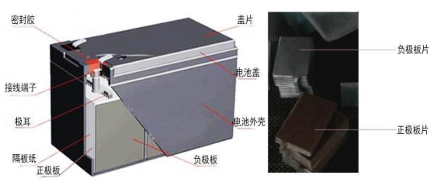  图1 铅蓄电池结构示意图  - 铅蓄电池有毒有害物质主要理化性质及毒理性  名称 化学式 理化性质 毒理性质 中毒症状  铅 Pb 灰白色质软的粉末，切削面有光泽，延性弱展性强；熔点；327℃；沸点；1620℃；相对密度11.34。 LD₅₀；70mg/kg(大鼠经静脉)中等毒性损害造血、神经、消化系统及肾脏。短时接触大剂量可发生急性铅中毒，表现类似重症慢性铅中毒 铅及其化合物主要以粉尘、烟或蒸气形式经呼吸道进入人体，其次是经消化道。进入血液循环的铅与红细胞结合，血浆中的铅部分呈血浆蛋白结合铅；另一部分呈活性大的可溶性铅；轻度中毒：常有轻度神经衰弱综合征，可伴有腹胀、便秘等症状，尿铅或血铅量增高。中度中毒：腹绞痛；贫血；中毒性周围神经病。重度中毒：铅麻痹；铅脑病  二氧化铅 PbO₂ 外观：棕褐色结晶或粉末：熔点：290℃；相对密度9.38。 LD₅₀：200mg/kg(豚鼠腹膜内注射)中等毒性；影响造血神经、消化系统及肾脏。职业中毒主要为慢性。短时接触大剂量可发生急性或亚急性铅中毒，表现类似重症慢性铅中毒  硫酸铅 PbSO₄ 白色单斜或正交晶体；熔点1170℃，密度6.2g/cm³；微溶于水，溶解度为0.0041g/100g水(20℃)。几乎不溶于稀的强酸溶液，能溶于较浓的硫酸溶液、乙酸铵溶液和强碱溶液。 损害造血、神经、消化系统及肾脏。职业中毒主要为慢性。短时接触大剂量可发生急性或亚急性铅中毒，表现类似重症慢性铅中毒  电解液（硫酸） H₂SO₄ 分子量98.08，无色透明油状液体。能以任何比例溶于水，37.4％的硫酸，比重1.52，熔点10.49℃，沸点258℃，340℃时分解，硫酸浓度较低，不会挥发产生硫酸雾，但水汽蒸发会带走部分硫酸，产生酸雾 属微毒类，急性毒性：LD₅₀2140mg/kg 与易燃物（如苯）和有机物（如糖、纤维素等）接触会发生剧烈反应，甚至引起燃烧。雨水大量放热，可发生沸溅。具有强腐蚀性  - 硫酸理化性质一览表  标 识 中文名：硫酸 英文名：sulfuric acid  分子式：H₂SO₄ 分子量：98.08 UN编号：1830  危险类别：第8.1类； 酸性腐蚀品 危规号：81007 CAS号：7664-93-9  包装标志：腐蚀品 包装类别：Ⅰ类  理 化 性 质 外观与性状：纯品为无色透明油状液体，无臭。 溶解性：与水混溶。  熔点（℃） 10.5 沸点（℃） 330.0  相对密度（水＝1） 1.83 相对密度（空气＝1） 3.4  饱和蒸汽压（kPa） 0.13（145.8℃） 燃烧热（kJ/mol） 无资料  临界温度（℃） — 临界压力（MPa） —  燃 烧 爆 炸 危 险 性 燃烧性： 不燃 闪点（℃） 无意义  爆炸下限（%）：无意义 爆炸上限（%）：无意义  引燃温度（℃）无意义 最小点火能：（mJ） 无意义  最大爆炸压力（MPa） 无意义 稳定性： 稳定  聚合危害： 不聚合 燃烧分解产物 CO，CO₂  禁忌物：碱类、碱金属、水、强还原剂、易燃或可燃物。 避免接触的条件： —  危险特性：遇水大量放热，可发生溅沸。与易燃物（如苯）和可燃物（如糖、纤维素等）接触会发生剧烈反应，甚至引起燃烧。遇电石、高氯酸盐、磷酸盐、硝酸盐、苦味酸盐、金属粉末等剧烈反应，发生爆炸或燃烧。有强烈的腐蚀性和吸水性。  灭火方法：消防人员必须穿全身耐酸碱消防服。灭火剂：干粉、二氧化碳、砂土。避免水流冲击物品，以免遇水会放出大量热量发生喷溅而灼伤皮肤。  毒 性 LD₅₀：2140mg/kg（大鼠经口）； LD₅₀：510mg/m³，2小时（大鼠吸入） LD₅₀：320mg/m³，2小时（小鼠吸入）  健康危害 侵入途径：吸入、食入。  对皮肤、黏膜等组织有强烈的刺激和腐蚀作用。蒸气或雾可引起结膜炎、结膜水肿、角膜混浊，以致失明；引起呼吸道刺激，重者发生呼吸困难和肺水肿；高浓度引起喉痉挛或声门水肿而窒息死亡。口服后引起消化道烧伤以致溃疡形成；严重者可能有胃穿孔、腹膜炎、肾损害、休克等。皮肤灼伤轻者出现红斑，重者形成溃疡，愈后瘢痕收缩影响功能。溅入眼内可造成灼伤，甚至角膜穿孔、全眼炎以至失明。·慢性影响：牙齿酸蚀症、慢性支气管炎、肺气肿和肺硬化。  急 救 皮肤接触：立即脱去被污染的衣着，用大量流动清水冲洗，至少15分钟。就医。眼睛接触：立即提起眼睑，用大量流动清水或生理盐水彻底冲洗至少15分钟。就医。吸入：迅速脱离现场至空气新鲜处。保持呼吸道通畅。如呼吸困难，给输氧。如呼吸停止，立即进行人工呼吸，就医。食入：误食者用水漱口，给饮牛奶或蛋清。就医。  防 护 工程控制：密闭操作，注意通风。尽可能机械化、自动化。提供安全淋浴和洗眼设备·呼吸系统防护：可能接触其烟雾时，佩戴自吸过滤式防毒面具（全面罩）或空气呼吸器。紧急事态抢救或撤离时佩戴氧气呼吸器。·眼睛防护：呼吸系统防护中已做防护。·身体防护：穿橡胶耐酸碱服。·手防护：戴橡胶耐酸碱手套。·其他：工作场所禁止吸烟，进食、饮水和饭前要洗手。工作毕，淋浴更衣。单独存放被毒物污染的衣服，洗后备用。保持良好的卫生习惯。  泄 漏 处 理 迅速撤离泄漏污染区人员至安全区，并进行隔离，严格限制出入。建议应急处理人员戴自给正压式呼吸器，穿防酸碱工作服。不要直接接触泄漏物。尽可能切断泄漏源。防止进入下水道、排洪沟等限制性空间。小量泄漏：用砂土、干燥石灰或苏打灰混合。也可以用大量水冲洗，洗水稀释后放入废水系统。大量泄漏：构筑围堤或挖坑收容；用泵转移至槽车或专用收集器内，回收或运至废物处理场所处置。  储 运 储存于阴凉、干燥、通风良好的仓间。应与易燃或可燃物、碱类、金属粉末等分开存放。不可混储混运。搬运时要轻装轻卸，防止包装及容器损坏。分装和搬运作业要注意个人防护。  - 油漆桶盛装油漆成分表  成分 含量 CAS号  水 32% -  水性聚氨酯丙烯酸分散体 61.38% -  二丙二醇甲醚 6.62% 34590-94-8  可溶性铅 0% -  可溶性镉 0% -  可溶性汞 0% -  - 水性聚氨酯丙烯酸分散体理化性质一览表  产品标识与成分 产品名称：水性聚氨酯丙烯酸分散体  主要成分：水性脂肪族聚氨酯丙烯酸酯分散体（固含量约65%）‌  辅助成分：水（分散介质）、少量稳定剂/添加剂（如聚乙二醇链段）‌  理化特性 外观：乳白色或透明液体‌ 密度：约1.1-1.2 g/cm³（25℃）‌  pH值：7.0-9.0（水稀释后） 挥发性：VOC含量＜50g/L  危险性概述 健康危害：皮肤接触‌：未固化液体可能引起轻微刺激，建议接触后立即用肥皂水清洗‌；‌吸入风险‌：加工时雾化颗粒可能刺激呼吸道，需在通风环境中操作‌；‌眼睛接触‌：液体溅入需用清水冲洗15分钟并就医‌  环境危害：未固化液体排放可能污染水体，需按环保法规处理‌  ‌燃爆风险：不燃性‌：以水为介质，无闪点，不属于易燃易爆品；‌高温风险‌：仅加工时高温（>100℃）可能分解产生刺激性气体‌  急救措施 ‌皮肤接触‌：脱去污染衣物，清水冲洗后涂抹润肤剂‌ ‌眼睛接触‌：立即用生理盐水或清水冲洗并就医‌ ‌吸入‌：转移至空气新鲜处，若呼吸困难需吸氧‌ ‌食入‌：误服后勿催吐，立即就医并提供MSDS‌  消防措施 适用灭火剂‌：水雾、干粉、二氧化碳；‌特殊风险‌：高温下可能释放一氧化碳、氮氧化物等有毒气体，需佩戴自给式呼吸器‌  操作与储存 ‌操作要求‌：避免直接接触，佩戴防护手套/护目镜‌；加工温度控制在50℃以下，防止成分分解‌； ‌储存条件‌：5-30℃密闭保存，防止冻结或暴晒‌；与氧化剂、强酸强碱隔离存放‌  生态与废弃处置 生物降解性‌：主要成分可被微生物降解，避免直接排入水体；‌废弃处理‌：未固化液体按工业废水处理，固化后按一般固废处置‌  - 二丙二醇甲醚理化性质一览表  化学品标识与成分 产品名称：二丙二醇甲醚 英文名称‌：Dipropylene glycol monomethyl ether  CAS号‌：34590-94-8 分子式‌：C₇H₁₆O₃  ‌分子量‌：148.2  理化特性 外观：无色透明粘稠液体，具轻微醚类气味‌‌ 密度：0.951 g/cm³（25℃）‌  ‌沸点‌：190℃‌ 闪点‌：74℃（闭杯）‌  危险性概述 健康危害：动物实验显示具有轻度麻醉性和刺激性，但未报告显著职业危害。皮肤接触可能引发干燥或刺激，眼睛接触可致红肿、疼痛‌‌  环境危害：未固化液体排放可能污染水体，需按环保法规处理‌  ‌燃爆风险：可燃性‌：闪点约166°F（74℃），遇明火或高热可燃‌。‌分解产物‌：燃烧时释放一氧化碳、二氧化碳等有害气体‌‌  急救措施 ‌皮肤接触‌：脱去污染衣物，用流动清水冲洗‌‌ ‌眼睛接触‌：立即用生理盐水或清水冲洗并就医‌ ‌吸入‌：转移至空气新鲜处，若呼吸困难需吸氧‌ ‌食入‌：误服后勿催吐，立即就医‌  消防措施 适用灭火剂‌：雾状水、泡沫、干粉、二氧化碳或砂土‌；特殊防护‌：消防人员需佩戴自给式呼吸器，防止吸入有毒气体‌‌  操作与储存 ‌操作要求‌：密闭操作，保持通风，佩戴防毒面具、防护眼镜及手套‌‌；远离火源、热源，避免与氧化剂、强酸接触；储存条件：阴凉通风处密封保存，温度控制在-80°C至常温‌‌‌  生态与废弃处置 泄漏处理‌：小量泄漏用砂土吸附，大量泄漏构筑围堤收集，按工业废水处理‌；生物降解性‌：可被微生物降解，避免直接排入环境‌‌  应用与运输 主要用途‌：硝化纤维素、聚醋酸乙烯酯的溶剂，刹车油组分； ‌运输分类‌：非危险品，但需避免高温和明火‌  7公用工程  7.1给水  （1）生活用水  项目员工均为二道沟公司内部调配，不新增员工，无新增生活用水。  7.2排水  （1）生活污水  项目员工均为二道沟公司内部调配，不新增员工，无新增生活污水排放，生活污水依托现有设施处理，不外排。  7.3供电  项目由二道沟公司供电。  7.4取暖  项目危险废物贮存点内不取暖。  8工作人员及制度  本项目不新增员工，由公司调配，劳动定员2人，年工作365天，三班制，每班8小时工作制。  9厂区平面布置图  本项目危险废物贮存点自西向东依次为破损废铅蓄电池及废电解液贮存区、集液池、废铅蓄电池贮存区、废油桶贮存区、废润滑油贮存区。平面布置图见附图4。
工艺流程和产排污环节 | 1施工期  本项目利用原有库房进行改造，现场地面需要拆除、需挖掘导流渠、并进行地面硬化、防腐防渗及分区隔断的设置等。项目施工期时间较短且主要施工过程的环境影响均局限于已建厂房。施工期主要污染物为生活垃圾、生活污水、施工废气、施工固废、施工噪声。  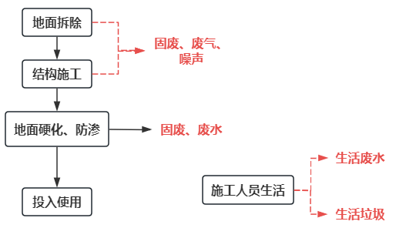  图2 项目施工期工艺流程  2运营期  2.1危险废物收集贮存工艺  图3 危险废物收集贮存工艺流程图  工艺描述：  （1）收集、厂内运输  各产废点产生危险废物后，由专门人员负责收集，废润滑油收集置于加盖油桶内进行转运，废油桶置于托盘内进行转运，废铅蓄电池置于专用的耐酸耐腐蚀PE箱内，并通过厂区内转运车辆转运至本项目危险废物贮存点。  此工序产生的污染物为噪声。  （2）称重、入库  项目收集的危险废物在装卸区用叉车卸车，将危险废物用地磅计量称重，建立台账、入库交接记录。  此工序产生污染物为噪声。  （2）分类贮存  本项目根据危险废物的种类进行分类贮存。  废润滑油通过油桶加盖收集。对于废铅蓄电池将完整的废铅蓄电池从耐酸耐腐蚀PE箱取出放入托盘，用塑料薄膜固定、封包，码放整齐。破损废铅蓄电池采用覆膜缠绕密封后置于耐酸耐腐蚀箱内，耐酸耐腐蚀箱加盖密闭，并放置于防腐防渗漏托盘上贮存。  破损电池在装卸分拣等动态过程中，有电解液渗漏现象，电池电解液中硫酸含量40%左右，不属于浓硫酸，挥发性较弱。工人需穿工作服、手套等防护用具进行分拣，分拣过程中破损的废铅蓄电池采用覆膜缠绕密封置于耐酸、耐腐蚀的带盖塑料(PE)箱内，置于废铅蓄电池贮存区内，泄漏的废电解液收集后置于耐酸、耐腐蚀的带盖塑料(PE)箱内，置于破损电池储存区内。  废润滑油加盖密封贮存，存在少量挥发性有机废气逸散，破损的废铅蓄电池采用覆膜缠绕密封置于耐酸、耐腐蚀的带盖塑料(PE)箱内。  此工序产生污染物主要为噪声、贮存废气、废电解液、废劳保用品。  （3）委托处置  企业人员根据收集贮存危险废物产量分别对封包完整的危险废物进行再次称重，制作标签并张贴后。装车后委托有资质的公司处置。  此工序产生污染物主要为噪声。  - 主要污染工序一览表  时段 类别 主要污染工序 主要污染因子 评价因子  施工期 废气 建筑施工扬尘 颗粒物 颗粒物  废水 施工废水 SS SS  施工人员生活污水 生活污水（COD、NH₃-N） 生活污水（COD、NH₃-N）  噪声 施工噪声 机械噪声、操作噪声 Leq(A)  固废 施工固废 建筑材料 建筑材料  施工人员生活垃圾 生活垃圾 生活垃圾  运 营 期 废气 贮存废气 硫酸雾、非甲烷总烃 硫酸雾、非甲烷总烃  废水 生活污水 生活污水（COD、NH₃-N） 生活污水（COD、NH₃-N）  噪声 生产操作 机械噪声、操作噪声 Leq(A)  运输车辆 车辆噪声 Leq(A)  固废 生产操作 废电解液 废电解液  生产操作 废劳保用品 废劳保用品
与项目有关的原有环境污染问题 | 辽宁二道沟黄金矿业有限公司是中国黄金集团下属矿山企业。二道沟金矿于1976年开工基建，1980年建成投产。二道沟采区由9个拐点坐标组成，采区面积：13.3649km²，开采标高：650m～-400m。现状分为两个生产系统，分别为红旗采区和正北沟采区，红旗采区年开采金矿石3万吨/年，正北沟采区年开采金矿石3万吨/年。矿区内配套1座红旗选矿厂，生产规模为日处理金矿石400吨，1座顺发浮选厂，生产规模为日处理金矿石100吨，1座振兴浮选厂，生产规模为日处理金矿石400吨；二道沟金矿尾矿库位于顺发选矿厂西侧，该库为三等库，终期堆积坝顶标高658m，堆积坝高53m，总坝高72m，库容508.7万m³。根据《辽宁二道沟黄金矿业有限责任公司二道沟金矿全尾砂胶结充填系统工程环境影响报告书》中说明“二道沟金矿尾矿库现状坝高59m，现状剩余有效库容220万m³，按现状两座选矿厂日处理500吨金矿规模计算，剩余服务年限约15年”。根据近年实际情况分析，剩余服务年限约为10年。  1.现有环评、验收手续及排污许可证情况  - 环评及验收手续情况  序号 项目名称 批复名称、文号及时间 验收报告名称 批复名称、文号及时间 备注  1 中国黄金集团二道沟金矿环境影响评估报告 关于中国黄金集团二道沟金矿环境影响评估报告的批复 北环发[2006]42号 2006.7.25 中国黄金集团公司二道沟金矿项目 关于中国黄金集团二道沟金矿建设项目竣工环境保护验收申请的批复 北环验[2010]5号 2010.7.30 /  2 中国黄金集团二道沟金矿振兴浮选厂新建日处理400吨金矿石项目 关于中国黄金集团二道沟金矿振兴浮选厂新建日处理400吨矿石项目环境影响报告书的批复意见 朝环审[2008]75号 2008.9.4 中国黄金集团二道沟金矿振兴浮选厂新建日处理400吨矿石项目 关于中国黄金集团二道沟金矿振兴浮选厂《中国黄金集团二道沟金矿振兴浮选厂新建日处理400t矿石项目环境影响报告书》环境保护竣工验收意见朝环验[2010]12号 2010.12.9 /  3 中国黄金集团北票鑫龙矿业有限公司顺发浮选厂日处理金矿石100吨建设项目环境影响报告书 关于中国黄金集团北票鑫龙矿业有限公司顺发浮选厂日处理金矿石100吨建设项目环境影响报告书的批复 北环审[2011]2号 2011.1.5 中国黄金集团北票鑫龙矿业有限公司顺发浮选厂日处理金矿石100吨建设项目 关于中国黄金集团北票鑫龙矿业有限公司顺发浮选厂日处理金矿石100吨建设项目竣工环境保护验收的批复 北环验[2016]3号 2016.3.8 /  4 辽宁二道沟黄金矿业有限责任公司爆破器材仓库项目环境影响评价报告书 关于辽宁二道沟黄金矿业有限责任公司爆破器材仓库项目环境影响报告书的批复 北环审[2011]3号，2011.1.5 辽宁二道沟黄金矿业有限责任公司爆破器材仓库项目环 关于辽宁二道沟黄金矿业有限责任公司爆破器材仓库项目竣工环境保护验收的批复 北环验[2016]1号 2016.2.3 /  5 中国黄金集团二道沟金矿尾矿库改造及扩容工程建设项目 关于中国黄金集团二道沟金矿尾矿库改造及扩容工程建设项目环境影响报告表的批复 北环审[2013]23号 2013.3.29 中国黄金集团二道沟金矿尾矿库改造及扩容工程建设项目(第一阶段) 关于中国黄金集团二道沟金矿尾矿库改造及扩容工程建设项目(第一阶段)竣工环境保护验收的批复 北环验[2016]2号 2016.3.8 /  6 二道沟黄金矿业有限责任公司红旗选厂（400t/d）扩建项目环境影响报告书 关于辽宁二道沟黄金矿业有限责任公司红旗选厂（400t/d）扩建项目环境影响报告书的批复 北环审[2013]77号 2013.9.29 辽宁二道沟黄金矿业有限责任公司红旗选厂（400t/d)扩建项目 关于辽宁二道沟黄金矿业有限责任公司红旗选厂(400t/d)扩建项目竣工环境保护验收的批复 北环验[2016]4号 /  7 辽宁二道沟黄金矿业有限责任公司平房矿区采选技术改造工程项目环境现状评估报告 关于辽宁二道沟黄金矿业有限责任公司平房矿区采选技术改造工程项目环境现状评估报告备案审查意见朝环备[2016]15号 2016.6.8 / / /  8 辽宁二道沟黄金矿业有限责任公司正北沟采区竖井工程改造项目环境影响报告书 关于辽宁二道沟黄金矿业有限责任公司正北沟采区竖井工程改造项目环境影响报告书的批复 北环审[2014]43号 2014.7.31 辽宁二道沟黄金矿业有限责任公司正北沟采区竖井工程改造项目建设项目竣工环境保护验收调查报告 / 自主验收  9 辽宁二道沟黄金矿业有限责任公司二道沟金矿全尾砂胶结充填系统工程环境影响报告书 关于辽宁二道沟黄金矿业有限责任公司二道沟金矿全尾砂胶结充填系统工程环境影响报告书的批复 北行审发[2020]49号 2020.6.10 辽宁二道沟黄金矿业有限责任公司二道沟金矿全尾砂胶结充填系统工程竣工环境保护验收调查报告 / 自主验收  - 排污许可证情况  序号 公司名称 有效期限 行业类别 管理级别  1 辽宁二道沟黄金矿业有限责任公司 2020-06-22至2025-06-21 金矿采选 登记管理  2.现有危险废物收集贮存转运情况  - 现有危险废物收集贮存转运情况  贮存危险废物类别 贮存危险废物堆放方式 是否转移 是否留存转移联单 备注  废润滑油 油桶 是 是 /  废油桶 托盘 是 是 /  废铅蓄电池 托盘 否 / 暂未产生  废油漆桶 托盘 否 / 暂未产生  3.现有工程污染物排放量汇总  - 现有工程污染物排放量统计表  类别 污染物 现有工程排放量t/a  废气 颗粒物 42.914  VOCs 0.00696  废水 COD 13.0023  固体废物 尾矿 20.5833万  废石 6.2万  废润滑油 1.81  废油桶 1.29  废铅蓄电池 5.72  废油漆桶 0.1  废电解液 0.026  废劳保用品 0.01  3.与本项目有关环境问题  3.1现有危险废物收集贮存情况  现有危险废物产生后直接委托有资质单位进行处置。  3.2原有相关环境问题  （1）原有环境问题  危险废物周转不及时，存在部分危险废物在厂区内临时贮存等情况。  （2）整改措施  建设危险废物贮存点用于临时贮存项目产生的危险废物。  3.3本项目原有库房生产情况  本项目在原有库房内进行改造，经调查，库房未进行过生产活动，均贮存物料，无遗留的环境问题或污染迹象，无与本项目有关的原有环境污染问题。

三、区域环境质量现状、环境保护目标及评价标准
区域  环境  质量  现状 | 1环境空气质量  （1）常规污染物  本项目位于北票市龙潭镇二道沟公司厂区内，执行《环境空气质量标准》（GB3095-2012）中二级标准及修改单，根据朝阳市生态环境局公布的朝阳市生态环境质量公报（2023年），朝阳市环境空气质量现状见下表。  - 区域环境空气质量现状  污染物 年评价指标 现状浓度μg/m³ 标准值μg/m³ 占标率% 达标情况  PM_{2.5} 年平均质量浓度 26 35 74 达标  PM₁₀ 年平均质量浓度 50 70 71 达标  SO₂ 年平均质量浓度 12 60 20 达标  NO₂ 年平均质量浓度 12 40 30 达标  CO 百分位浓度 1.3mg/m³ 4mg/m³ 32 达标  O₃ 日最大8小时百分位浓度 149 160 93 达标  从上表可知，项目所在区域的PM_{2.5}、PM₁₀、SO₂、NO₂、CO、O₃指标均符合《环境空气质量标准》（GB3095-2012）中二级标准及修改单。  （2）其他污染物  本项目位于北票市龙潭镇二道沟公司厂区内，监测期间当季主导风向为东南风，辽宁中环祥瑞工程技术有限公司于2024年8月18日-8月20日对本项目环境空气进行现状检测，检测基本信息如下。  - 监测点位合理性  监测时间 当季主导风向 监测点位位于本项目方向 监测点位要求 符合性  2024.8.18-2024.8.20 东南风 西北 当季主导风向下风向1个点位 符合  注：监测点位要求来源《建设项目环境影响报告表编制技术指南》（污染影响类）（试行中）中“无相关数据的选择当季主导风向下风向 1 个点位补充不少于3天的监测数据”  - 特征污染物环境质量监测结果  大气监测指标 浓度范围（mg/m³） 标准（μg/m³） 超标率（%) 最大超标倍数  硫酸 <0.005 300 / /  非甲烷总烃 0.43~0.48 2.0 / /  由分析结果可知，建设项目所在地硫酸的监测结果满足《环境影响评价技术导则 大气环境》（HJ 2.2-2018）附录D，非甲烷总烃的检测结果满足《大气污染物综合排放标准详解》2.0mg/m³。  2地表水环境  本项目位于北票市龙潭镇二道沟公司厂区内，附近地表水体为矿区南侧季节性河流，现已干涸，项目生产无废水产生及外排，不向地表水体直接排放污染物。  3声环境质量现状  厂界噪声执行《声环境质量标准》（GB3096-2008）中2类标准[昼间60dB(A)、夜间50dB(A)]，辽宁中环祥瑞工程技术有限公司于2024年8月19日对所在区域声环境质量现状监测结果，监测结果见下表。  - 声环境现状监测结果  采样时间 测点名称 检测结果 单位：dB(A)  昼间 夜间  Leq SD Leq SD  2024.8.19 厂界东侧 46 1.9 42 2.5  厂界南侧 45 1.9 41 2.1  厂界西侧 44 2.2 40 2.0  厂界北侧 43 2.0 40 1.7  楼上村 45 2.2 40 2.5  公司家属院 44 1.7 41 2.2  标准值 60 - 50 -  由表可见，该区域声环境质量较好，昼夜间各厂界及敏感点均符合《声环境质量标准》（GB3096-2008）中2类标准[昼间60dB(A)、夜间50dB(A)]。  4地下水质量现状  辽宁中环祥瑞工程技术有限公司于2024年8月19日对厂区内水井进行监测，检测结果见下表。监测点位图见附图7。  - 监测结果  采样点位 检测项目 检测结果 标准结果 单位 达标情况  厂区内水井 pH 7.6 6.5≤pH≤8.5 无量纲 达标  色度 5 ≤15 度 达标  浑浊度 <0.5 ≤3 NTU 达标  臭和味 无任何臭和味 无 / 达标  肉眼可见物 无 无 / 达标  氨氮 0.397 ≤0.50 mg/L 达标  挥发酚 <0.0003 ≤0.002 mg/L 达标  高锰酸盐指数 0.67 30 mg/L 达标  氯化物 59.1 ≤250 mg/L 达标  硫酸盐 78 ≤250 mg/L 达标  总硬度 405.4 ≤450 mg/L 达标  氟化物 0.47 ≤1.0 mg/L 达标  六价铬 <0.004 ≤0.05 mg/L 达标  耗氧量 0.67 ≤3.0 mg/L 达标  亚硝酸盐氮 0.005 ≤1.00 mg/L 达标  硝酸盐氮 2.6 ≤20.0 mg/L 达标  溶解性总固体 960 ≤1000 mg/L 达标  阴离子表面活性剂 <0.05 ≤0.3 mg/L 达标  氰化物 <0.002 ≤0.05 mg/L 达标  镉 <0.5 ≤0.005 μg/L 达标  铅 <2.5 ≤0.01 μg/L 达标  铜 <5 ≤1.00 μg/L 达标  铁 <0.03 ≤0.3 mg/L 达标  锌 <0.05 ≤1.00 mg/L 达标  锰 <0.01 ≤0.1 mg/L 达标  钠 57.92 ≤200 mg/L 达标  铝 0.086 ≤0.2 mg/L 达标  汞 <0.04 ≤0.001 μg/L 达标  砷 <0.3 ≤0.01 μg/L 达标  硒 <0.4 ≤0.01 μg/L 达标  碘化物 <0.002 ≤0.08 mg/L 达标  硫化物 <0.003 ≤0.02 mg/L 达标  三氯甲烷 <0.4 ≤60 μg/L 达标  四氯化碳 <0.4 ≤2.0 μg/L 达标  苯 <0.4 ≤10.0 μg/L 达标  甲苯 <0.3 ≤700 μg/L 达标  石油类 <0.01 0.05 mg/L 达标  根据检测结果分析，石油类检测结果符合《地表水环境质量标准》（GB 3838-2002）III类标准值，其余各项目检测结果符合《地下水质量标准》（GB/T 14848-2017）中的III类标准值。  5土壤质量现状  辽宁中环祥瑞工程技术有限公司于2024年8月19日对本项目区域进行监测，检测结果见表52。监测点位图见附图7。  - 监测结果  采样点位 检测项目 检测结果 标准限值 单位 达标情况  厂区内1点 pH 7.86 - 无量纲 -  汞 0.038 38 mg/kg 达标  砷 0.102 60 mg/kg 达标  镉 0.09 65 mg/kg 达标  六价铬 <0.5 5.7 mg/kg 达标  铜 21 18000 mg/kg 达标  镍 20 900 mg/kg 达标  铅 29 800 mg/kg 达标  苯胺 <2 260 μg/kg 达标  氯甲烷 <1.0 37 μg/kg 达标  氯乙烯 <1.0 0.43 μg/kg 达标  1，1-二氯乙烯 <1.0 66 μg/kg 达标  二氯甲烷 <1.5 616 μg/kg 达标  反-1，2-二氯乙烯 <1.4 54 μg/kg 达标  1，1-二氯乙烷 <1.2 9 μg/kg 达标  顺-1，2-二氯乙烯 <1.3 596 μg/kg 达标  氯仿 <1.1 0.9 μg/kg 达标  1，1，1-三氯乙烷 <1.3 840 μg/kg 达标  四氯化碳 <1.3 2.8 μg/kg 达标  苯 <1.9 4 μg/kg 达标  1，2-二氯乙烷 <1.3 5 μg/kg 达标  三氯乙烯 <1.2 2.8 μg/kg 达标  1，2-二氯丙烷 <1.1 5 μg/kg 达标  甲苯 <1.3 1200 μg/kg 达标  1，1，2-三氯乙烷 <1.2 2.8 μg/kg 达标  四氯乙烯 <1.4 53 μg/kg 达标  氯苯 <1.2 270 μg/kg 达标  1，1，1，2-四氯乙烷 <1.2 10 μg/kg 达标  乙苯 <1.2 28 μg/kg 达标  间二甲苯+对二 甲苯 <1.2 570 μg/kg 达标  邻二甲苯 <1.2 640 μg/kg 达标  苯乙烯 <1.1 1290 μg/kg 达标  1，1，2，2-四氯乙烷 <1.2 6.8 μg/kg 达标  1，2，3-三氯丙烷 <1.2 0.5 μg/kg 达标  1，4-二氯苯 <1.5 20 μg/kg 达标  1，2-二氯苯 <1.5 560 μg/kg 达标  2-氯酚 <0.06 2256 mg/kg 达标  硝基苯 <0.09 76 mg/kg 达标  萘 <0.09 70 mg/kg 达标  苯并[a]蒽 <0.1 15 mg/kg 达标  䓛 <0.1 1293 mg/kg 达标  苯并[b]荧蒽 <0.2 15 mg/kg 达标  苯并[k]荧蒽 <0.1 151 mg/kg 达标  苯并[a]芘 <0.1 1.5 mg/kg 达标  茚并[1，2，3-cd]芘 <0.1 15 mg/kg 达标  二苯并[a，h]蒽 <0.1 1.5 mg/kg 达标  石油烃 49 4500 mg/kg 达标  根据检测结果分析，检测结果均符合《土壤环境质量建设用地土壤污染风险管控标准（试行）》（GB36600-2018）表1中二类用地筛选值。  6生态环境质量现状  本项目位于二道沟公司厂区内，不涉及新增厂区外用地，不涉及生态环境保护目标。  7电磁辐射环境质量现状  本项目不属于新建或改建、扩建广播电台、差转台、电视塔台、卫星地球上行站、雷达等电磁辐射类项目，不涉及电磁辐射，不需要开展电磁辐射现状监测与评价。
环境  保护  目标 | 1大气环境  项目厂界外500米范围内大气环境保护目标见表55。  2声环境  项目厂界外50米范围内声环境保护目标见表55。  3地下水环境  厂界外500米范围内地下水环境保护目标见表55。  4生态环境  项目利用二道沟公司现有库房进行改造，不新增占地，本项目用地范围内不含有生态环境保护目标。  5土壤环境  项目所在区土壤环境执行《土壤环境质量 建设用地土壤污染风险管控标准（试行）》（GB 3096-2018）中第二类用地筛选值标准。  - 周围环境保护目标  环境要素 名称 坐标/m 保护对象 保护内容（人） 环境功能区 相对项目方位 相对矿区主要生产区边界最近距离/m 相对项目位置最近距离/m  X Y  大气 环境 楼上村 528545.47 4645405.72 居民 112 《环境空气质量标准》（GB3095-2012）二级标准 南 15.8 227  公司家属院 529020.86 4645497.17 公司员工 380 东南 87 593  地下水 楼上村 528545.47 4645405.72 居民水井 112 地下水质量标准 （GB/T 14848-2017）Ⅲ类 南 15.8 227  公司家属院 529020.86 4645497.17 公司员工 380 东南 87 593  声环境 楼上村 528545.47 4645405.72 居民 112 《声环境质量标准》（GB3096-2008）中2类区标准 - 15.8 227  公司家属院 529020.86 4645497.17 公司员工 380 东南 87 593  生态环境 无  土壤环境 项目厂区所在区域 《土壤环境质量 建设用地土壤污染风险管控标准（试行）》（GB36600-2018）中第二类用地筛选值 - -  项目周围环境保护目标图见附图3。
污染  物排  放控  制标  准 | 1.施工期  （1）噪声：施工期噪声执行《建筑施工场界环境噪声排放标准》（GB12523-2011）[昼间70dB(A)、夜间55dB(A)]。  （2）废气：施工期施工场地扬尘及堆料场扬尘为无组织排放，厂界颗粒物排放浓度执行辽宁省《施工及堆料场地扬尘排放标准》（DB21/2642-2016）（郊区1.0mg/m³）。  2.运营期：  （1）废气  非甲烷总烃厂界无组织执行《大气污染物综合排放标准》（GB 16297-1996）（4.0mg/m³）；厂区内非甲烷总烃无组织排放同时满足《挥发性有机物无组织排放控制标准》（GB 37822-2019）表A.1中相关标准限值要求（6.0mg/m³，监控点处1h平均浓度值；20mg/m³，监控点处任意一次浓度值）。  硫酸雾执行《大气污染物综合排放标准》（GB16297-1996）表2污染物排放限值。  - 废气污染物排放执行标准表  污染源 污染物 无组织排放监控浓度限值（mg/m³） 执行标准  危险废物贮存废气 非甲烷总烃 4.0 《大气污染物综合排放标准》（GB16297-1996）  6.0mg/m³，监控点处1h平均浓度值；20mg/m³，监控点处任意一次浓度值 《挥发性有机物无组织排放控制标准》（GB 37822-2019）厂房外监控点  硫酸雾 1.2 《大气污染物综合排放标准》（GB16297-1996）  （2）噪声  厂界噪声排放执行《工业企业厂界环境噪声排放标准》（GB12348-2008）中2类标准[昼间60dB(A)、夜间50dB(A)]。  （3）危险废物  危险废物执行《危险废物贮存污染控制标准》（GB18597-2023）。
总量  控制  指标 | 根据《辽宁省“十四五”生态环境保护规划》、《朝阳市“十四五”生态环境保护规划》，“十四五”期间污染物总量控制指标为四项，大气污染物：氮氧化物、挥发性有机物，水污染物：化学需氧量、氨氮。  结合本项目的具体情况，本项目总量控制指标为：  废气：氮氧化物总量指标为0t/a，VOCs总量指标为0.00696t/a。  废水总量指标为：COD：0t/a，氨氮：0t/a。

四、主要环境影响和保护措施
施工  期环  境保  护措  施 | 1废气  施工期对地面基础施工，厂房结构施工，导流渠及集液池等挖掘，地面硬化、防渗、各类分区隔断过程中，存在少量扬尘，其环境保护措施如下：  （1）对施工现场进行科学管理，原材料统一堆放，尽量减少搬运环节，搬运时轻举轻放，防止扬尘；  （2）施工现场要设围栏或部分围栏，减少施工扬尘扩散范围；  （3）易产生扬尘的地面挖掘等施工时，采取洒水等抑尘措施；  （4）对工程材料等易产生扬尘的物料密闭处理。在施工工地内堆放的，采取覆盖防尘网或者防尘布，定期采取洒水等措施；  （5）运输车辆应使用清洁燃料，以尽量减少汽车尾气的外排；  施工过程在厂房内，扬尘可得到有效控制，且项目施工期较短，施工废气对周围环境影响较小。  2废水  项目施工期废水主要是施工人员的日常生活污水和施工废水。  施工人员生活污水依托厂内生活污水处理设施处理，施工废水经沉淀处理后洒水抑尘。  3噪声  项目施工过程中，噪声主要为运输车辆噪声、施工作业噪声。施工期噪声环境保护措施如下：  （1）选用低噪声施工机械及设备，合理布局施工场地，合理安排施工时间，夜间禁止施工。  （2）运输车辆出入施工场地要低速行驶，并合理安排运输路线，减少对周围居民的影响。  （3）加强施工管理，严格执行国家规定的《建筑施工场界环境噪声排放标准》（GB12523-2011），杜绝高噪声设备夜间施工。通过采取上述措施，对环境影响很小。  （4）高噪声设备操作设置声屏障，加强施工管理。  项目施工量较小，通过合理安排施工时间，选择低噪声的机械设备，降低车速等措施，施工期噪声对周边环境影响较小。  4固废  项目施工期固体废物包括生活垃圾、建筑垃圾。对施工期产生的固体废物加强管理，妥善处置。  ①建筑施工中产生的建筑垃圾，对不能利用的建筑垃圾及时清运至专门的建筑垃圾堆放场地处置，不得随意处置，对可再利用的废料，木材、竹料等，应进行回收利用，以节省资源；  ②施工工人产生的生活垃圾，暂存于垃圾桶内，定期送附近垃圾点，以避免对周围环境造成影响。  施工期产生的固体废物均能得到妥善处置。  5总结  本项目施工期时间较短，且主要施工集中在现有厂房内，采取上述环保措施后废气、废水、噪声、固废对环境影响较小。
运营  期环  境影  响和  保护  措施 | 1废气  1.1废气污染物产生情况  本项目运营期主要为贮存废气。  （1）废润滑油、废油漆桶贮存等产生的挥发性有机物废气  项目存储的废润滑油产生量为1.81t/a。废润滑油采用加盖铁桶盛装，非甲烷总烃产生量参照国家标准《散装液态石油产品损耗》（GB11085-1989），辽宁属于C类地区，废润滑油按其他油品，月贮存损耗率为0.01%，本项目按废润滑油最长存储时间12个月计算。本项目废润滑油最大年贮存量为0.8t，计算损耗量为0.00096t/a，全部按挥发损耗计，则非甲烷总烃的产生量为0.00096t/a，产生速率为0.0001kg/h。  本项目废油漆桶最大贮存量为20个桶，废油漆桶中残留约为0.5L，根据油漆挥发量60%计算，则最大贮存废气产生量约为0.006t/a。综上计算，废润滑油、废油漆桶贮存产生的废气为0.00696t/a。  危险废物贮存点产生的废气经油桶加盖密封。未收集部分主要考虑开关门情况下非甲烷总烃的无组织逸散入大气中。本项目危废点为封闭结构，设置排气扇，不设置排气筒，废气以无组织形式排放。排气扇风量约为150m³/h，通风时间为365d/a，不小于6次/h换气。  - 废润滑油、废油桶等产生的挥发性有机物废气污染物产排情况表  产污环节 污染物 产生量t/a 产生速率kg/h 产生浓度mg/m³ 排放量t/a 排放速率kg/h 排放浓度mg/m³ 排放位置 排放形式  贮存废气 非甲烷总烃 0.00696 0.0008 5 0.00696 0.0008 5 排风扇 无组织  1.2无组织排放情况  本项目无组织排放废气主要贮存废润滑油等危险废物产生的废气0.00696t/a。  - 本项目主要废气污染源参数一览表（矩形面源）  污染源名称 坐标/m 矩形面源 污染物排放速率（kg/h) 污染物排放量（t/a）  X Y 长度（m） 宽度（m） 有效高度（m） 非甲烷总烃 非甲烷总烃  危险废物贮存点 528437.62 4645703.99 12.4 9.8 4 0.0008 0.00696  - 项目矩形面源参数表  编号 1  名称 危险废物贮存点  面源起点坐标/m X 528437.62  Y 4645703.99  面源海拔高度m 570  面源长度m 12.4  面源宽度m 9.8  面源有效排放高度m 4  年排放小时数h 8760  排放工况 正常  污染物排放速率kg/h 非甲烷总烃 0.0008  - 本项目无组织废气预测结果一览表  名称 非甲烷总烃  西厂界（μg/m³） 0.1895  东厂界（μg/m³） 0.2050  北厂界（μg/m³） 0.5092  南厂界（μg/m³） 0.4172  标准值 4.0mg/m³（=4000μg/m³）  厂房外（μg/m³） 1.8498  标准值 6.0mg/m³（=6000μg/m³）；20mg/m³（=20000μg/m³）  由表可见，厂界外非甲烷总烃满足《大气污染物综合排放标准》（GB16297-1996），无组织排放4.0mg/m³标准；厂房外非甲烷总烃满足《挥发性有机物无组织排放控制标准》（GB 37822-2019）6.0mg/m³，监控点处1h平均浓度值；20mg/m³，监控点处任意一次浓度值。

运营  期环  境影  响和  保护  措施 | 1.3污染物排放情况  - 污染物产排情况表  产污环节 污染物种类 污染物产生量（t/a） 污染物产生速率（kg/h） 污染物产生浓度（mg/m³） 排放形式 治理设施 污染物排放速率（kg/h） 污染物排放浓度（mg/m³） 污染物排放量（t/a） 排放口编号  治理措施 收集效率（%） 治理工艺去除率（%） 是否为可行技术  贮存废气 非甲烷总烃 0.00696 0.0008 5 无组织 加盖贮存 / / / 0.0008 5 0.00696 /  - 无组织废气排放基本情况表  污染源名称 左下角坐标（°） 矩形面源 污染物 排放速率kg/h 排放量 t/a 排放标准mg/m³ 是否达标  经度 经度 长度m 宽度m 有效高度m  危险废物贮存点 120.34875428 41.94832897 12.4 9.8 4 非甲烷总烃 0.0008 5 4.0（厂界） 6.0/20（厂房外） 达标

运营  期环  境影  响和  保护  措施 | 1.4大气污染防治措施可行性分析  本项目危险废物贮存点挥发性有机物主要来源于贮存废润滑油、废油桶（含有残留废油）、废油漆桶产生废气，贮存过程中产生挥发性有机物通过加盖密封贮存从而减少废气产生，并在危险废物贮存点设置排风扇，经预测挥发性有机物可达标排放。操作灵活，可达标排放，因此污染防治措施可行。  1.5监测计划  参照《排污单位自行监测技术指南 总则》（HJ 819-2017）、《排污许可证申请与核发技术规范 总则》（HJ942-2018）、《排污单位自行监测技术指南 工业固体废物和危险废物治理》（HJ1250-2022）要求，制定监测计划。  - 项目废气污染物监测计划一览表  类别 监测位置 监测项目 执行标准 检测频率  废气 厂界 非甲烷总烃 《大气污染物综合排放标准》（GB16297-1996） 1次/半年  厂房外 非甲烷总烃 《挥发性有机物无组织排放控制标准》（GB 37822-2019）厂房外监控点 1次/年  1.6非正常工况排放情况  非正常工况是指污染物控制措施出现问题等因素引起的污染物排放量高于设计值，如：废气处理设施故障、处理效率0%等情况。  （1）废铅蓄电池的贮存  本项目贮存的废电池为设备故障时产生的废铅蓄电池，项目产生废电池在厂区内更换、周转，产生过程中加强防护，贮存时要求将电极用绝缘胶带包裹，且采用耐酸耐腐蚀箱周转，避免电池在厂区内周转和贮存过程中发生泄漏。一般情况下，更换的废铅蓄电池为完好无破损状态，且本项目不对其进行拆解。  在事故状态下，可能会发生废铅蓄电池破损，造成废铅蓄电池中的硫酸（电解液）泄漏，破损电池采用塑料薄膜包装后，拟将其放入耐酸耐腐蚀箱，加盖密闭，并放置于防腐防渗漏托盘内贮存，泄漏电解液收集至耐酸耐腐蚀箱，加盖密闭，并放置于防腐防渗漏托盘内贮存，本项目贮存废铅蓄电池量较小，仅在事故状态下才有少量硫酸雾挥发。预计铅酸蓄电池发生泄漏概率为1‰，按单个电池最大重量22kg计算，其中铅蓄电池中电解液含量约为10%，则电解液为2.2kg，电解液年最大泄漏量约0.0044t/a。其中电解液中硫酸含量为40%。酸雾挥发量参照《环境统计册》中推荐的酸雾统计公式，则纯硫酸雾挥发量为0.0029t/a。  （2）废润滑油贮存废气废气治理设施故障  废润滑油贮存废气通过采用加盖铁桶盛装，由于废油桶未加盖及加盖不严，可能造成贮存废气挥发。  - 工程非正常废气污染物排放情况一览表  非正常排放原因 污染物 非正常排放速率kg/h 非正常排放浓度mg/m³ 单次持续时间/h 排放次数  废铅蓄电池破损 硫酸雾 0.0003 2.2 8760 2  废油桶密封不严 非甲烷总烃 0.0008 5 0.1 2  为保证项目无故障运行，通过使用专用收集工具，轻拿轻放，避免碰撞，规范包装，减少挤压，定期对贮存包装材料进行检查，减少危险废物收集过程中事故的产生。  1.7防护距离  （1）大气防护距离  《环境影响评价技术导则 大气环境》（HJ2.2-2018）；对于项目厂界浓度满足大气污染物厂界浓度限值，但厂界外大气污染物短期贡献浓度超过环境质量浓度限值的，可以自厂界向外设置一定范围的大气环境防护区域，确保大气环境保护区域外污染物贡献浓度满足环境质量标准。  根据估算模型预测AERSCREEN计算结果，拟建项目厂界外各污染物浓度其占标率低于10%，厂界外无超标区。  对于本项目厂界浓度满足大气污染物厂界浓度限值，无需设置大气环境防护区。因此，本项目无需设置大气环境防护距离。  1.8小结  根据朝阳市生态环境局公布的朝阳市2023年空气质量状况及补充监测结果可知，项目所在区域环境空气质量良好，大气环境质量现状达标。  通过计算与预测，生产过程中产生的废气经过设置的污染防治措施分别处理后，无组织废气均能实现达标排放，对大气环境保护目标及周围环境空气无明显影响。  综上所述，项目投入运营后产生的废气对环境空气影响较小。  2废水  2.1排水  （1）生活污水  本项目不新增生活污水。  （2）生产废水  不新增生产废水。  2.2小结  本项目生活污水均能得到妥善处理，对水环境影响较小。  3噪声  3.1源强核算及污染防治措施  运营过程产生的噪声主要为运输车辆、装卸作业过程操作噪声，源强取值参照《环境噪声与振动控制工程技术导则》（HJ 2034-2013）《噪声控制工程》（高洪武），其源强在80dB（A）左右。  为了使厂界能够符合《工业企业厂界环境噪声排放标准》（GB12348-2008）2类标准的要求，减少对周围环境的影响，本工程针对以上噪声源情况，采取了以下控制措施：  ①在设备选型上，首先选用装备先进的低噪音设备，并采取适当的降噪措施，如机组基础设置衬垫，使之与建筑结构隔开。  ②在厂区内减少鸣笛、低速行驶，在装卸区作业时处于熄火状态。  3.2预测  在声源传播过程中，噪声受到厂房的吸收和屏蔽，经过距离衰减和空气吸收后，到达受声点，选择《环境影响评价技术导则 声环境》（HJ2.4-2021）中附录A工业噪声预测计算模型，对影响值进行预测：  在环境影响评价中，应根据声源声功率级或参考位置处的声压级、户外声传播衰减，计算预测点的声级，分别按式（A.1）或式（A.2）计算。  Lp（r）=Lw+Dc-（Adiv+Aatm+Agr+Abar+Amisc） （A.1）  式中：Lp(r)——预测点处声压级，dB；  Lw——由点声源产生的声功率级（A计权或倍频带），dB；  DC——指向性校正，它描述点声源的等效连续声压级与产生声功率级Lw 的全向点声源在规定方向的声级的偏差程度，dB；  Adiv——几何发散引起的衰减，dB；  Aatm——大气吸收引起的衰减，dB；  Agr——地面效应引起的衰减，dB；  Abar——障碍物屏蔽引起的衰减，dB；  Amisc——其他多方面效应引起的衰减，dB。  Lp(r)＝Lp(r₀)+DC－(Adiv＋Aatm＋Agr＋Abar＋Amisc) （A.2）  式中：Lp(r)——预测点处声压级，dB；  Lp(r₀)——参考位置r₀处的声压级，dB；  DC——指向性校正，它描述点声源的等效连续声压级与产生声功率级Lw的全向点声源在规定方向的声级的偏差程度，dB；  Adiv——几何发散引起的衰减，dB；  Aatm——大气吸收引起的衰减，dB；  Agr——地面效应引起的衰减，dB；  Abar——障碍物屏蔽引起的衰减，dB；  Amisc——其他多方面效应引起的衰减，dB。  b）预测点的A声级LA(r)可按式（A.3）计算，即将8个倍频带声压级合成，计算出预测点的A声级[LA(r)]。  （A.3）  式中：LA(r)——距声源r处的A声级，dB(A)；  Lpi(r)——预测点（r）处，第i倍频带声压级，dB；  ΔLi——第i倍频带的A计权网络修正值，dB。  c）在只考虑几何发散衰减时，可按式（A.4）计算。  LA(r)=LA(r₀)-Adiv （A.4）  式中：LA(r)——距声源r处的A声级，dB(A)；  LA(r₀)——参考位置r₀处的A声级，dB(A)；  Adiv——几何发散引起的衰减，dB。

运营  期环  境影  响和  保护  措施 | - 工业企业噪声源强调查清单（室外声源）  序号 声源名称 型号 空间相对位置/m 声源源强 声源控制措施 运行时段  X Y Z （距离声源距离）/（dB（A）/m） 声功率级/dB(A)  1 运输车辆 / 454 489 0.2 454 80 减少鸣笛、低速行驶，在装卸区作业时处于熄火状态等 昼间  2 排风扇 / 434.6 482 0.3 434.6 40 低噪声设备、基础减振 昼夜  注：以主要生产区左下角为（0，0，0）  - 噪声达标分析表  位置 背景值 本项目噪声贡献值 标准值 达标情况  昼间 夜间 昼间 夜间 昼间 夜间 昼间 夜间  东厂界 46 42 21 21 60 50 达标 达标  南厂界 45 41 33 33 60 50 达标 达标  西厂界 44 40 20 20 60 50 达标 达标  北厂界 43 40 34 34 60 50 达标 达标  楼上村 45 40 33 33 60 50 达标 达标  由上表可见，经过厂区距离衰减，采取选用低噪声设备、基础减振等措施后，本项目东、西、南、北厂界噪声贡献值符合《工业企业厂界环境噪声排放标准》（GB12348-2008）中2类标准[昼间60dB(A)、夜间50dB(A)]。本项目建设对周围声环境影响较小。

运营  期环  境影  响和  保护  措施 | 3.3监测计划  参照《排污单位自行监测技术指南总则》（HJ819-2017）的要求，企业可参照下表制定监测计划。  - 污染源监测计划  监测要素 监测点位 监测项目 监测频次 备注  噪声 四周厂界外1米 等效连续A声级 1次/季 监测频率参照《排污单位自行监测技术指南总则》（HJ819-2017）  3.4小结  本项目营运期主要噪声源运营后厂界噪声达标排放，对所在区域声环境质量影响较小。  4固体废物  本项目运营期产生的固体废物主要为生产过程中产生的废电解液、废劳保用品。  根据《国家危险废物名录》（2025年版），判定本项目危险废物：废电解液、废劳保用品。  4.1危险废物产生情况  （1）废电解液  根据业主提供的经验数据，约每月发生一次废铅蓄电池破损事件，年破损废铅蓄电池量约为12次，按单个电池最大重量22kg计算，电解液含量10%，则电解液为2.2kg，电解液年最大泄漏量0.026t/a。电解液主要成分为硫酸，在电池充放电过程中，会有少量铅转化成硫酸铅进入电解液，泄漏的废电解液收集后置于耐酸、耐腐蚀的带盖塑料(PE)箱内，置于破损电池储存区内，定期与破损废铅蓄电池一同交由有资质单位进行处置。  废电解液属于《国家危险废物名录》（2025年版）“HW31含铅废物”中所列“900-052-31废铅蓄电池及废铅蓄电池拆解过程中产生的废铅板、废铅膏和酸液”。  （2）废劳保用品  当发生废旧铅蓄电池泄漏事故时，废电解液会沾染到防护用品上，少量废电解洒落至地面时，用抹布进行收集，则产生废劳保用品年产生量约为0.01t/a。  根据《国家危险废物名录》（2025年版），判定属“含有或沾染毒性、感染性危险废物的废弃包装物、容器、过滤吸附介质”，废物类别HW49其他废物，废物代码 900-041-49。产生后定期委托有资质单位进行处置。  - 固废产生及排放情况一览表  分类 名称 产生来源 产生量 （t/a） 回收利用量 （t/a） 处置量 （t/a） 排放量 （t/a） 综合利用或处置方式  危险废物 废电解液 废铅蓄电池破损 0.026 0 0.026 0 收集至危险废物贮存点，委托有资质单位进行处置  废劳保用品 生产操作 0.01 0 0.01 0  4.2管理要求  本项目为二道沟公司配套建设的危险废物贮存项目，危险废物分为两部分，一部分为收集和存储二道沟公司产生的废润滑油、废油桶、废铅蓄电池，另一部分为进行收集和储存运营过程中产生的废电解液废劳保用品等危险废物。  - 收集和存储二道沟公司产生的废润滑油、废油桶、废铅蓄电池进行收集、暂存，按照危险废物进行管理。  （2）进行收集和储存运营过程中产生的危险废物  - 本项目运营过程产生的危险废物情况  序号 危险废物名称 危险废物类别 危险废物代码 产生量（t/a） 产生工序及装置 形态 主要成分 有害成分 产废周期 危险特性 暂存场所 处置措施/备注  1 废电解液 HW31 900-052-31 0.026 废铅蓄电池破损 液态 硫酸、硫酸铅 硫酸、硫酸铅 工作日 T，C 危险废物贮存点 收集后贮存在危废贮存点内，定期委托有危废处置资质的单位进行处置  2 废劳保用品 HW49 900-041-49 0.01 运行操作过程中 固态 棉织物、硫酸、硫酸铅、挥发性有机物 硫酸、硫酸铅、挥发性有机物 工作日 T/In  （3）管理要求  1）总体要求  本项目危险废物年产生量为10吨以下、未纳入危险废物环境重点监管单位，因此属于危险废物登记管理单位，且该危废贮存场所仅供本公司自用，根据《危险废物贮存污染控制标准》（GB18597-2023）中要求，本项目应建设危险废物贮存点。  本项目贮存的危险废物为废润滑油、废铅蓄电池、废油桶等分类分区存放，不与相容的物质或材料接触。  本项目设计收集危险废物时采用铁桶、耐酸耐腐蚀箱等多种包装形式，危险废物贮存点内设置集液装置及排风扇等措施减少渗滤液及其衍生废物、渗漏液、粉尘、VOCs、酸雾、有毒有害大气污染物和刺激性气味气体等污染物的产生。  本项目贮存的危险废物为废润滑油、废铅蓄电池、废油桶等多种危险废物；均分类分区存放，不与相容的物质或材料接触。  本项目贮存场所、容器和包装物均按《危险废物识别标志设置技术规范》（HJ1276-2022）要求设置危险废物贮存场所标志、危险废物贮存分区标志和危险废物标签等危险废物识别标志。  2）容器和包装物污染控制要求  项目设计收集危险废物时采用铁桶、耐酸耐腐蚀箱等多种包装形式。本项目容器和包装物材质、内衬均与盛装的危险废物相容。  项目设计收集危险废物时采用铁桶、耐酸耐腐蚀箱等多种包装形式。本项目容器和包装物材质满足防渗、防漏、防腐和强度要求。  硬质容器和包装物及其支护结构堆叠码放时不应有明显变形，如发现变形、破损泄漏等情况应及时更换包装。  本项目不涉及柔性容器。  本项目采用铁桶盛装废润滑油留有适当的空间，可有效避免因温度变化等可能引发的收缩和膨胀，防止其导致容器渗漏或永久变形。  定期对容器和包装物外表面进行清洁，应保持容器和包装物外表面清洁。  3）贮存过程污染控制要求  本项目涉及常温常压下不易水解、不易挥发的固态危险废物为未破损废铅蓄电池，收集至托盘内贮存。  本项目涉及液态危险废物为废润滑油、破损电池产生的废电解液等危险废物均装入铁桶或者耐酸耐腐蚀桶内贮存。  本项目不涉及半固态危险废物。  本项目贮存危险废物产生VOCs、酸雾大气污染物和刺激性气味气体的危险废物通过加盖密封桶内贮存。  4）贮存点环境管理要求  本贮存点通过改造原有库房进行贮存，有固定的区域边界。  通过改造原有库房进行贮存危险废物，并设置导流渠和集液池（1m³）等措施，可满足防风、防雨、防晒和防止危险废物流失、扬散等措施。  贮存危险废物采用铁桶、耐酸耐腐蚀箱等多种包装形式贮存危险废物，不直接散堆。  根据危险废物形态、物理化学性质、包装形式等，采用铁桶、耐酸耐腐蚀箱等多种包装形式，危废贮存点内地面及裙脚进行防腐防渗处理，并设置集液设施，可达到防渗、防漏及防止流失等污染防治措施要求。项目贮存区地面、围堰采用坚固材料并采取表面防渗措施；表面防渗材料应与所接触的物料或污染物相容，可采用抗渗混凝土、高密度聚乙烯膜、钠基膨润土防水毯或其他防渗性能等效的材料。贮存的危险废物直接接触地面的，还应进行基础防渗，防渗层为至少1m厚黏土层（渗透系数不大于10⁻⁷cm/s），或至少2mm厚高密度聚乙烯膜等人工防渗材料（渗透系数不大于10⁻¹⁰cm/s），或其他防渗性能等效的材料。  企业设置危险废物贮存制度，保证危险废物实时贮存量不超过3吨。  5）危险废物转移要求如下：  转移危险废物必须按照《危险废物转移管理办法》（部令第23号），具体要求如下：  ①危险废物转移联单应当根据危险废物管理计划中填报的危险废物转移等备案信息填写、运行。  ②危险废物转移联单实行全国统一编号，编号由十四位阿拉伯数字组成。第一至四位数字为年份代码；第五，六位数字为移出地省级行政区划代码；第七，八位数字为移出地设区的市级行政区划代码；其余六位数字以移出地设区的市级行政区域为单位进行流水编号。  ③移出人每转移一车（船或者其他运输工具）次同类危险废物，应当填写、运行一份危险废物转移联单；每车（船或者其他运输工具）次转移多类危险废物的，可以填写、运行一份危险废物转移联单，也可以每一类危险废物填写、运行一份危险废物转移联单。  ④使用同一车（船或者其他运输工具）一次为多个移出人转移危险废物的，每个移出人应当分别填写、运行危险废物转移联单。  ⑤采用联运方式转移危险废物的，前一承运人和后一承运人应当明确运输交接的时间和地点。后一承运人应当核实危险废物转移联单确定的移出人信息、前一承运人信息及危险废物相关信息。  ⑥接受人应当对运抵的危险废物进行核实验收，并在接受之日起五个工作日内通过信息系统确认接受。  ⑦运抵的危险废物的名称、数量、特性、形态、包装方式与危险废物转移联单填写内容不符的，接受人应当及时告知移出人，视情况决定是否接受，同时向接受地生态环境主管部门报告。  ⑧对不通过车（船或者其他运输工具），且无法按次对危险废物计量的其他方式转移危险废物的，移出人和接收人应当分别配备计量记录设备，将每天危险废物转移的种类、重量（数量）、形态和危险特性等信息纳入相关台账记录，并根据所在地设区的市级以上地方生态环境主管部门的要求填写、运行危险废物转移联单。  ⑨危险废物电子转移联单数据当在信息系统中至少保存十年。  6）台账要求如下：  危险废物管理台账分为电子管理台账和纸质管理台账两种形式。单位通过国家危险废物信息管理系统、企业自建信息管理系统或第三方平台等方式记录电子管理台账。  根据危险废物产生规律确定记录频次危险废物产生环节，应记录产生批次编码、产生时间、危险废物名称、危险废物类别、危险废物代码、产生量、计量单位、容器/包装编码、容器/包装类型、容器/包装数量、产生危险废物设施编码、产生部门经办人、去向等。  危险废物入库环节，应记录入库批次编码、入库时间、容器/包装编码、容器/包装类型、容器/包装数量、危险废物名称、危险废物类别、危险废物代码、入库量、计量单位、贮存设施编码、贮存设施类型、运送部门经办人、贮存部门经办人、产生批次编码等。  危险废物出库环节，应记录出库批次编码、出库时间、容器/包装编码、容器/包装类型、容器/包装数量、危险废物名称、危险废物类别、危险废物代码、出库量、计量单位、贮存设施编码、贮存设施类型、出库部门经办人、运送部门经办人、入库批次编码、去向等。  危险废物委外利用/处置环节，应记录委外利用/处置批次编码、出厂时间、容器/包装编码、容器/包装类型、容器/包装数量、危险废物名称、危险废物类别、危险废物代码、委外利用/处置量、计量单位、利用/处置方式、接收单位类型、利用/处置单位名称、许可证编码/出口核准通知单编号、生产批次编码/出库批次编码等。  保存时间原则上应存档5年以上。产生危险废物的单位应定期通过国家危险废物信息管理系统向所在地生态环境主管部门申报危险废物的种类、产生量、流向、贮存、利用、处置等有关资料。  本项目危险废物管理台账可参照《危险废物管理计划和管理台账制定技术导则》（HJ 1259-2022）中附录B相关内容设置。  本项目贮存设施符合《危险废物贮存污染控制标准》（GB 18597-2023），转移遵照《危险废物转移管理办法》（部令第23号），台账符合《危险废物管理计划和管理台账制定技术导则》（HJ 1259-2022）。  4.3小结  综上所述，危险收集运行过产生的固体废物均能做到合理处置，项目在采取评价提出的措施后不会对环境造成二次污染，治理措施可行。  5地下水  5.1污染源、污染物类型  根据工程组成和环境影响分析，本项目生产运营过程中可能对地下水产生影响的污染源、污染物、污染物类型见下表。  - 本项目地下水污染源、污染物和污染物类型表  污染源 污染物 污染物类型  危险废物贮存点 润滑油、电解液 非重金属、非持久性有机物污染  5.2污染途径  危险废物贮存点内的润滑油、废铅蓄电池破损产生的电解液发生泄漏，进入地下水造成污染。  5.3防控措施  （1）为最大限度避免造成区域地下水污染，本项目采取如下污染控制措施：  1）源头控制措施：定期对危险废物贮存点进行检查，发现地面或防渗层破损时及时处理。  2)分区防控措施：  本项目对地下水产生的影响的污染物主要来自危险废物贮存点，危险废物贮存点为重点防渗区。  ①重点防渗区  危险废物贮存点为重点防渗区，防渗参照《危险废物贮存污染控制标准》（GB 18597-2023），基础防渗层为1m厚黏土层（渗透系数≤10⁻⁷cm/秒），或至少2mm厚高密度聚乙烯膜等人工防渗材料（渗透系数不大于10⁻¹⁰ cm/s），或其他防渗性能等效的材料。  本项目分区防渗图见附图6。  - 地下水污染防控分区一览表  序号 污染防控分区 生产装置、单元名称 污染防控区域及部位 防渗要求  1 重点防渗 危险废物贮存点（含导流渠集液池） 地面、裙脚 贮存设施地面与裙脚应采取表面防渗措施；表面防渗材料应与所接触的物料或污染物相容，可采用抗渗混凝土、高密度聚乙烯膜、钠基膨润土防水毯或其他防渗性能等效的材料。贮存的危险废物直接接触地面的，还应进行基础防渗，防渗层为至少1m厚黏土层（渗透系数不大于10⁻⁷cm/s），或至少2 mm厚高密度聚乙烯膜等人工防渗材料（渗透系数不大于10⁻¹⁰cm/s）  采取上述措施后，本项目对周围地下水环境影响较小。  5.4地下水跟踪监测  本项目为二道沟公司配套危险废物贮存项目，为便于及时准确的掌握地下水水质变化情况，在地下水下流方向设地下水监测井。本项目建设单位作为土壤环境污染重点监管单位，已建立常态化环境监测机制，本项目优先选取厂界下游方向地下水监测井。所选点位同时满足：①空间分布覆盖地下水流场主径带与土壤污染扩散敏感区；②监测指标涵盖环评识别的特征污染物（如pH、石油烃、汞）；③检测数据可追溯至历年环境台账，具备污染溯源分析价值，符合环境影响评价跟踪监测的技术要求。检测点位图见附图8。  - 地下水跟踪监测计划表  环境要素 点位 监测因子 监测频次 执行标准  地下水 污染扩散监控点 厂区内 1# pH 1年/次 《地下水质量标准》（GB/T14848-2017）III类标准  石油类 《地表水环境质量标准》（GB 3838-2002）  汞  采取上述措施后，本项目对周围地下水环境影响不大。  6土壤  6.1污染源及类型  根据工程组成和环境影响分析，本项目生产运营过程中可能对土壤产生影响的污染源、污染物、污染物类型见下表。  - 本项目土壤污染源、污染物和污染物类型表  污染源 污染物 污染物类型  危险废物贮存点 润滑油、电解液 非重金属、非持久性有机物  6.2土壤污染类型和污染途径  本项目可能造成的土壤污染类型和污染途径见下表。  - 建设项目土壤环境影响类型与影响途径表  不同时段 污染影响型  大气沉降 地面漫流 垂直入渗 其他  建设期 / / / /  运营期 危险废物贮存点 / √ √ /  服务期满后 / / / /  注：在可能产生的土壤环境影响类型处打“√”  6.3土壤污染防控措施  本项目主要为废气排放和危险废物贮存点贮存废润滑油泄漏及废铅蓄电池电池破损导致电解液泄漏可能会造成土壤污染，本评价提出以下控制措施：  1.源头控制措施  ①定期检查保证危险废物密封贮存。  ②定期对危险废物贮存点进行检查，发现地面或防渗层破损时及时处理。  2.过程防控措施  ①对危险废物贮存点设施集液池，防止泄漏的废润滑油等形成地面漫流污染土壤。  ②本项目危险废物贮存点为重点防渗区，按相关要求采取分区防渗，防止泄漏的物料进入深层土壤。  采取上述措施后，本项目对周围土壤影响较小。  6.3土壤跟踪监测  本项目建设单位作为土壤环境污染重点监管单位，已建立常态化环境监测机制，依据《建设用地土壤污染风险管控标准》（GB36600-2018）等规范要求，优先选用邻近厂区边界且空间分布合理的现有监测点位。所选点位可有效覆盖污染源扩散路径，其监测指标与环评特征污染物清单相匹配，监测数据具有可比性，符合环境影响评价跟踪监测的技术要求。检测点位图见附图8。  - 土壤跟踪监测计划表  序号 点位 监测因子 监测深度 监测频次 执行标准  1 厂区内 pH、石油类、汞 0-0.5m 1年/次 《土壤环境质量建设用地土壤污染风险管控标准（试行）》（GB36600-2018）  7环境风险  环境风险是指突发性事故对环境（或健康）的危害程度。建设项目环境风险评价，主要是对建设项目建设和运行期间发生的可预测突发性事件或事故（一般不包括人为破坏及自然灾害）引起有毒有害、易燃易爆等物质泄漏，或突发事件产生的新的有毒有害物质，所造成的对人身安全与环境的影响和损害，进行评估，提出防范、应急与减缓措施，以使建设项目事故率、损失和环境影响达到可接受水平。  7.1环境危险物质调查  对照《建设项目环境风险评价技术导则》（HJ169-2018）附录B中的危险物质名称及临界量情况，本项目所涉及的危险物质为收集贮存废润滑油、废油桶中残留废油、废电解液等危险废物。  计算所涉及的每种危险物质在厂界内的最大存在总量与其附录 B中对应临界量的比值Q。在不同厂区的同一种物质，按其在厂界内的最大存在总量计算。当只涉及一种危险物质时，计算该物质的总量与其临界量比值，即为 Q；当存在多种危险物质时，按下式计算物质总量与临界值比值（Q）：  中：q₁、q₂……qn——每种危险物质的最大存在总量，t。  Q₁、Q₂……Qn——每种危险物质的临界量，t。  当Q<1时，该项目环境风险潜势为Ⅰ。  当Q≥1时，将Q值划分为：（1）1≤Q<10；（2）10≤Q<100；（3）Q≥100  - 本项目涉及的危险物质及Q值计算一览表  序号 风险源 名称 最大存在量/（t） 临界量（t） qi/Qi  1 危险废物贮存点 废润滑油、废油桶¹ 0.818 2500 0.00033  电解液中硫酸² 0.05 10 0.005  Q值合计 / / / 0.00533  1：废油桶中以最大贮存量中残油计，约为0.0159t  2：硫酸最大存在量根据废电解液中硫酸进行核算，项目厂区铅蓄电池最大贮存量为1t，电解液含量按10%计，电解液中硫酸比例为40%，则电解液最大存在量约为0.04t；废电解液量为0.026t/a，硫酸量为0.01t/a；则全厂电解液中硫酸为0.05  经计算，本项目风险物质Q值为0.00533，Q＜1。无需设置风险专项评价。  7.2风险源分布情况及影响途径  本项目危险物质、风险源分布情况及风险影响途径见下表。  - 本项目危险物质、风险源的分布情况及风险影响途径  风险源 风险源分布情况 主要危险物质 环境风险类型 风险影响途径 可能受到影响的环境目标  危险废物贮存点 废润滑油贮存桶 废润滑油 火灾、泄漏 发生火灾后废气直接进入环境空气、发生火灾后消防废水由地表径流或雨水管网进入地表水、垂直入渗进入地下水；发生泄漏后由地表径流或雨水管网进入地表水、垂直入渗进入地下水 周边环境空气、地表水、地下水  废铅蓄电池贮存托盘 硫酸 泄漏 发生泄漏后由地表径流或雨水管网进入地表水、垂直入渗进入地下水 周边地表水、地下水  电解液贮存箱 硫酸 泄漏 发生泄漏后由地表径流或雨水管网进入地表水、垂直入渗进入地下水 周边地表水、地下水  7.3环境风险防范措施  （1）项目选址、总图布置和建筑风险防范措施  1）选址：本项目厂址位于二道沟公司，项目不在生态保护红线区域、永久基本农田和其他需要特别保护的区域。  2）平面布置：在平面布置图上，项目按照《建筑设计防火规范》（GB50016-2014）等文件中相应防火等级和建筑防火间距要求来设置本项目各危险废物贮存区之间的防火间距。在厂区总平面布置中配套建设应急救援设施、救援通道、应急疏散避难所等防护设施。  3）建筑安全防范措施：根据火灾危险性等级和防火、防爆要求，建议建筑物的防火等级均采用国家现行规范要求按耐火等级设计满足建筑防火要求；凡禁火区均设置明显标志牌；易燃易爆物料均储存在阴凉、通风处，远离火源，避免与强氧化剂接触；安全出口及安全疏散距离应符合《建筑设计防火规范》（GB50016-2014）和《石油化工企业设计防火规范》（GB50160-2018）的要求。  （2）危险废物贮运风险防范措施  1）加强车间通风、保持车间干燥；  2）设置有毒有害气体监控设施，一旦有异常情况可立即做出应急反应；  3）配备专职人员对危险废物贮存点管理和监测，须考核合格后上岗。  4）危险废物贮存点内严禁吸烟和使用明火。装卸、搬运危险废物时应按照规定进行，做到轻装轻卸，严禁摔、碰、撞击、倾斜和滚动；  5）各危险废物分区存放，不得混合存放；  6）装运危险废物的车辆应有遮阳、控温、防爆、防火、防水等措施；  7）每辆车设有明显的防火标志，并配备相应的防泄漏设施。  （3）危险废物贮存过程风险防范  1）应急措施  危险废物贮存点设置截流槽、导流渠及集液池，参照《危险废物贮存污染控制标准》（GB 18597-2023）中“贮存液态危险废物的，应具有液体泄漏堵截设施，堵截设施最小容积不应低于对应贮存区域最大液态废物容器容积或液态废物总储量 1/10（二者取较大者）；用于贮存可能产生渗滤液的危险废物的贮存库或贮存分区应设计渗滤液收集设施，收集设施容积应满足渗滤液的收集要求”，本项目最大液态容器容积为200L废润滑桶，容积为0.2m³（润滑油密度按照0.89g/cm³计）；贮存区域最大液态废物总储量为0.8t，综合判断，本项目集液池设置容积为1m³，可满足收集集液池要求。  2）地面防渗  本项目危险废物贮存点（含导流渠集液池）地面与裙脚应采取表面防渗措施；表面防渗材料应与所接触的物料或污染物相容，可采用抗渗混凝土、高密度聚乙烯膜、钠基膨润土防水毯或其他防渗性能等效的材料。贮存的危险废物直接接触地面的，还应进行基础防渗，防渗层为至少1 m厚黏土层（渗透系数不大于10⁻⁷cm/s），或至少2mm厚高密度聚乙烯膜等人工防渗材料（渗透系数不大于10⁻¹⁰cm/s），或其他防渗性能等效的材料。  3)危险废物贮存点旁禁止有热源和明火，禁止员工在厂内吸烟；  4）危险废物贮存点必须设有明显的禁火标志；  5）项目危险废物贮存点的消防设施、用电设施等必须符合国家规定的安全要求。  （4）大气风险防范措施  1）安全管理措施  企业应严格按照有关危险废物贮存等国家有关规定，在设计、设备选材、生产、安全管理等方面应加强对易燃易爆物质的管理，同时应加强对各种火源的管理，防止火灾爆炸事故的发生。本项目潜在风险较高的风险源是各种易发生泄漏的装置设备等，在生产过程中应做好对设备的维护、检修，切实杜绝“跑、冒、滴、漏”现象发生，同时应加强关键部位的安全防护、报警措施，以便及时发现事故隐患，采取有效的应对措施以防事故的发生，确保安全生产。  2）防火防爆措施  根据消防要求设置室内、室外消火栓。根据各建筑物的使用性质，按《建筑物灭火器配置设计规范》（GBJ140-90）规定，分别配置足量的手提式干粉灭火器、泡沫灭火器、二氧化碳灭火器及推车式泡沫（或干粉）灭火器等消防器材。界区内的消防及检修通道与界区外的主要道路及消防道路相通，确保消防通道通畅。  在建、构筑物的设计中，建、构筑物的耐火等级、层数、长度、占地面积、防火间距、防爆及安全疏散等均按规定进行设计。  对与危险废物直接接触的设备、阀门选用合适的耐腐蚀材料制作。建构筑物设计采用耐腐蚀的建筑材料和涂料。  （5）突发环境事件应急预案  本项目建成后，建设单位应当及时修订突发环境事件应急预案，涵盖事故风险分析、应急指挥机构及职责、应急处置设备与设施、应急处置方案、报警及联系方式、事故应急救援终止程序等一系列内容。  应急预案的内容和要求见下表。  - 应急预案的内容和要求要点  序号 项目 内容及要求  1 总则 简述应急预案编制的目的、作用、编制依据、适用范围、应急预案体系构成情况等  2 基本情况 阐述项目基本情况、环境污染事故危险源基本情况、周边环境状况及环境保护目标调查结果  3 环境风险评价 主要阐述项目存在的危险源及环境风险评价结果，以及可能发生事故的后果及波及范围  4 组织机构和职责 一级～企业：成立公司应急指挥小组，由公司最高领导层担任小组长，负责现场全面指挥，专业救援队伍负责事故控制、救援和善后处理 二级～工业区：工业区应急中心负责工业区现场全面指挥，救援队伍负责事故所在区控制、监测、救援、善后处理 三级～北票市：应急中心负责工业区附近地区全面指挥、救援、管制、疏散，专业救援队伍负责对工业区专业救援队伍的支援 联动关系：一级～二级～三级  5 预防与预警 明确对危险源监测监控的方式、方法以及采取的预防措施，明确事故预警的条件、方式、方法  6 信息报告和通报 按照《国家突发环境事件应急预案》及国家有关规定，明确信息报告时段和发布的程序、内容和方式  7 应急响应和救援措施 建立分级响应机制，明确污染事故现场应急救援措施说明，包括污染源控制方案、污染治理应急方案、应急救援方式、方法及安全保护措施以及应急救援队伍调度及物资保障供应程序  8 应急监测 明确应急监测方案，由专业队伍负责对事故现场进行侦查监测，对事故性质、参数与后果进行评估，为指挥部门提供决策依据  9 现场保护 及现场洗消 明确事故现场保护措施、现场净化方式方法、事故现场洗消工作负责人和专业队伍，并明确洗消后二次污染的防治方案  10 应急终止 明确应急终止条件、程序以及终止后的跟踪监测和评估方案  11 应急终止后的行动 事故危险解除通知、应急过程评价、事故原因调查等  12 善后处置 受灾人员的安置和损失赔偿，环境污染事故中长期环境影响评估，补偿和对遭受污染的生态进行恢复等  13 应急培训和演习 应急计划制定后，平时安排人员培训与训练，并对工厂邻近地区开展公众教育、培训和发布有关信息  14 保障措施 建立信息通信系统和维护方案，明确各类应急响应的人力资源，明确应急物资装备以及应急专项经费，并应明确技术、医疗、后勤、交通运输的保障  （6）小结  综上所述，针对项目存在的环境风险，本次评价进行了简要的分析，并在此基础上提出了相应的风险防范措施和事故风险应急预案，项目在运营期认真执行各项防范措施等，可以将环境风险降到最低，本项目的环境风险是可以接受的。  8运输对沿途敏感目标的环境的影响  本项目仅贮存本单位产生的危险废物，因产废地点多而分散，因此由各回收地点收集转运至本项目危险废物贮存点。本项目属于厂区内部转运，总体原则为：综合考虑厂区的实际情况确定转运路线，尽量避开办公区和生活区。  9生态影响分析  本项目位于二道沟金矿厂区内，不新增矿区外用地。不涉及生态环境保护目标，不开展生态环境影响评价。  10三本账  - 项目“三本账”表  污染因素 污染物名称 污染物排放量t/a （固体废物产生量） “以新带老”削减量t/a 增减变化t/a  技改前 本项目 技改后全厂  废气 非甲烷总烃 0.00696 - 0.00696 - -  颗粒物 42.914 - 42.914 - -  废水 COD 13.0023 - 13.0023 - -  固体废物 尾矿 20.5833万 20.5833万 - -  废石 6.2万 6.2万 - -  废润滑油 1.81 - 1.81 - -  废油桶 1.29 - 1.29 - -  废铅蓄电池 5.72 - 5.72 - -  废油漆桶 0.1 - 0.1 - -  废电解液 0.026 - 0.026 - -  废劳保用品 0.01 - 0.01 -

五、环境保护措施监督检查清单
内容  要素 | 排放口(编号、  名称)/污染源 |  | 污染物项目 | 环境保护措施 | 执行标准
大气环境 | 无组织 | 贮存产生的挥发性有机物废气 | 非甲烷总烃 | 加盖贮存、排风扇 | 《大气污染物综合排放标准》（GB16297-1996）、《挥发性有机物无组织排放控制标准》（GB 37822-2019） 厂房外监控点
地表水环境 | 本项目员工为现有员工调配，不新增劳动定员，无新增生活污水  排放，无生产废水排放
声环境 | 厂界噪声 |  | Leq（A） | 选用低噪声设备、基础减振，设置隔音罩等 | 《工业企业厂界环境噪声排放标准》（GB 12348-2008）2类标准
电磁辐射 | / |  | / | / | /
固体废物 | 本项目为二道沟公司配套建设的危险废物贮存点项目，危险废物分为两部分，一部分为收集和存储二道沟公司产生的废润滑油、废油桶、废铅蓄电池、废油漆桶，另一部分为进行收集和储存运营过程中产生的废电解液、废劳保用品等危险废物。根据种类和特性针对危险废物进行分区贮存，定期委托有资质单位进行处置。
土壤及地下水污染防治措施 | 1、定期对危险废物贮存点进行检查，发现地面或防渗层破损时及时处理。  2、危险废物贮存点地面及裙脚采取防渗。
生态保护措施 | /
环境风险  防范措施 | 1）设导流渠、集液池；  2）地面及裙角做好防渗、防腐蚀处理；  3）设有明显的禁火标志等；  4）制定突发环境事故应急预案。
其他环境  管理要求 | 1环保投资  项目总投资2.5万元，其中环保投资2.5万元，占总投资比例为100%。环保投资估算一览表见下表。  - 环保投资估算一览表  类别 部位及工序 环保措施名称 数量（套/台） 投资额（万元）  废气 贮存产生的挥发性有机物废气 排气扇 1套 0.1  噪声 生产设备 隔声降噪设施、基础减振 / 0.1  固废 危险废物贮存点 危险废物贮存点（分区隔离） 1间 /  风险 导流渠 导流渠 - 0.4  集液池 集液池 1m³ 0.8  其他 防渗 车间地面重点防渗 121.52m² 1  环保标识 - 若干 0.1  合计 2.5  2环保验收  根据《关于发布〈建设项目竣工环境保护验收暂行办法〉的公告》（国环规环评[2017]4号）建设项目需要配套建设污染防治设施。  从2017年11月20日开始，建设单位是建设项目竣工环境保护验收的责任主体，应当按照《建设项目竣工环境保护验收暂行办法》规定的程序和标准，组织对配套建设的环境保护设施进行验收，编制验收报告，公开相关信息，接受社会监督，确保建设项目需要配套建设的环境保护设施与主体工程同时投产或者使用，并对验收内容、结论和所公开信息的真实性、准确性和完整性负责，不得在验收过程中弄虚作假。  本项目环境保护的竣工验收见下表。  - 环境保护竣工验收一览表  项目 污染源 处理措施 监测因子 验收标准  废气 无组织 贮存产生的挥发性有机物废气 加盖贮存，排风扇 厂界非甲烷总烃、厂区内车间外非甲烷总烃 厂界执行《大气污染物综合排放标准》（GB16297-1996）；厂区内执行《挥发性有机物无组织排放控制标准》（GB 37822-2019）厂房外监控点  噪声 设备运行 选用低噪声设备、基础减振等 Lep 《工业企业厂界环境噪声排放标准》（GB 12348-2008）中的2类标准要求  固废 废电解液 废电解液收集后置于耐酸、耐腐蚀的带盖塑料(PE)箱内，置于破损电池储存区内，定期与破损废铅蓄电池一同委托有资质单位进行处置 / 《危险废物贮存污染控制标准》（GB 18597-2023）  废劳保用品 置于耐酸、耐腐蚀的带盖塑料(PE)箱内 /  其他 防渗 地面及裙角 / /  排污口警示设施 规范化标识牌 / 符合《环境保护图形标志 排污口（源）》GB 15562.1-1995、《排污口设置及规范化整治管理办法》要求  3排污许可制度要求  根据国务院办公厅关于印发《控制污染物排放许可制实施方案》的通知（国办发[2016]81 号）、《排污许可证申请与核发技术规范 总则》（HJ 942-2018）中相关要求，环境影响评价制度是建设项目的环境准入门槛，排污许可证是企事业单位生产运营期排污的法律依据，必须做好充分衔接，实现从污染预防到污染治理和排放控制的全过程监管。二道沟公司已申请排污许可证，本项目建成后，发生实际排污前应变更排污许可证。  4排污口规范化  （1）固体废物规范化要求  本项目固体废物统一收集存放，标志牌符合《环境保护图形标志-固体废物贮存（处置）场》（GB15562.2-1995）的规定。  - 环境保护图形符号  序号 提示图形符号 警告图形符号 名称 功能  1 噪声排放 表示噪声向外环境排放  2 危险废物 表示危险废物贮存、处置场

六、结论
本项目为二道沟公司配套建设的危险废物贮存点项目，位于二道沟金矿厂区内，符合国家有关产业政策。
由环境影响分析可知，项目施工及运行过程中产生废气、噪声及固废，严格落实本评价提出的各项环保措施后，各项污染物可符合相应的国家标准和环保要求。通过环境影响评价，在认真执行环保验收制度，落实本环评中提出的各污染防治措施并保证环保设施正常稳定运行，确保各项污染物稳定达标排放，项目在环保方面可行。

附表

建设项目污染物排放量汇总表
项目  分类 | 污染物名称 | 现有工程  排放量（固体废物产生量）① | 现有工程  许可排放量  ② | 在建工程  排放量（固体废物产生量）③ | 本项目  排放量（固体废物产生量）④ | 以新带老削减量  （新建项目不填）⑤ | 本项目建成后  全厂排放量（固体废物产生量）⑥ | 变化量  ⑦
废气 | 非甲烷总烃 | 0.00696 | - | - | - | - | 0.00696 | -
废水 | COD | 13.0023 | - | - | - | - | 13.0023 | -
 | 氨氮 | - | - | - | - | - | - | -
危险废物 | 尾矿 | 20.5833万 | - | - | - | - | 20.5833万 | -
 | 废石 | 6.2万 | - | - | - | - | 6.2万 | -
 | 废润滑油 | 1.81t/a | - | - | - | - | 1.81t/a | -
 | 废油桶 | 1.29t/a | - | - | - | - | 1.29t/a | -
 | 废铅蓄电池 | 5.72t/a | - | - | - | - | 5.72t/a | -
 | 废油漆桶 | 0.1t/a | - | - | - | - | 0.1t/a | -
 | 废电解液 | 0.026t/a | - | - | - | - | 0.026t/a | -
 | 废劳保用品 | 0.01t/a | - | - | - | - | 0.01t/a | -
注：⑥=①+③+④-⑤；⑦=⑥-①

附件1 委托书

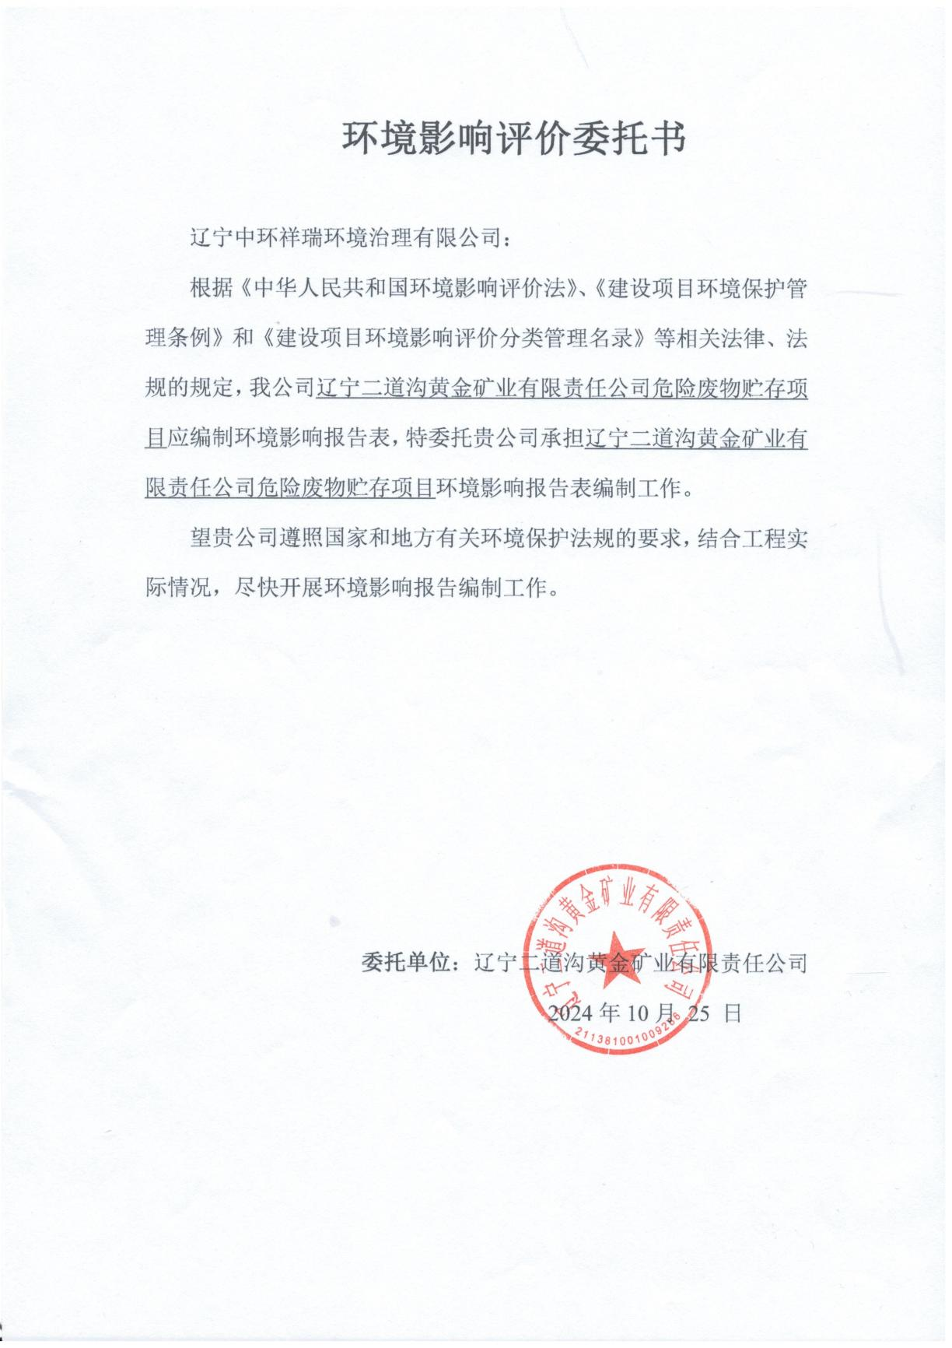

附件2 营业执照

附件3 三线一单查询表
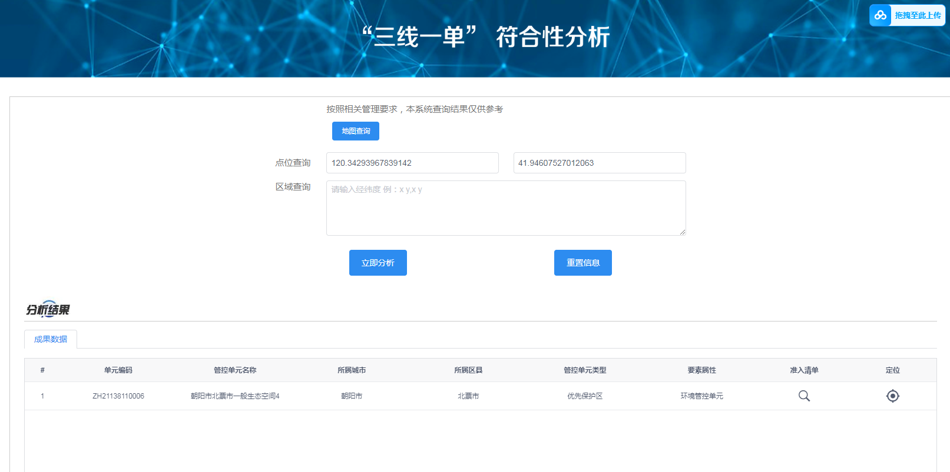

附件4 土地证

附件5 现有排污许可证登记回执
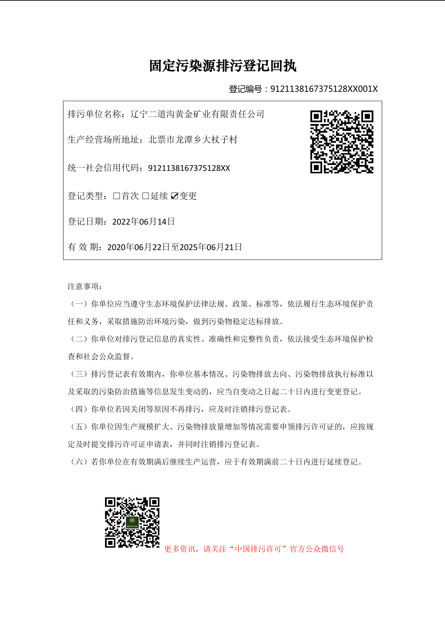

附件7 检测报告
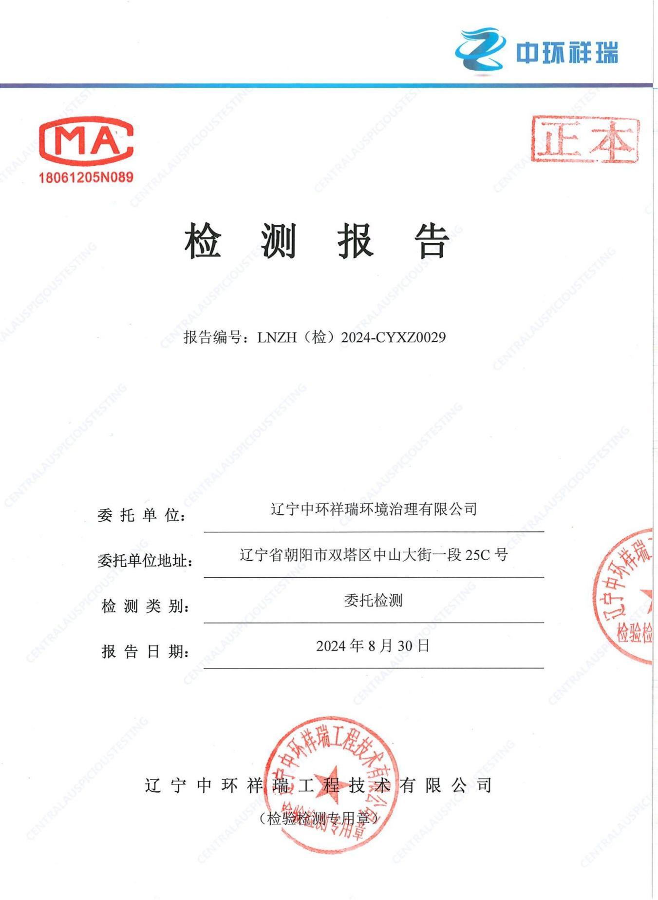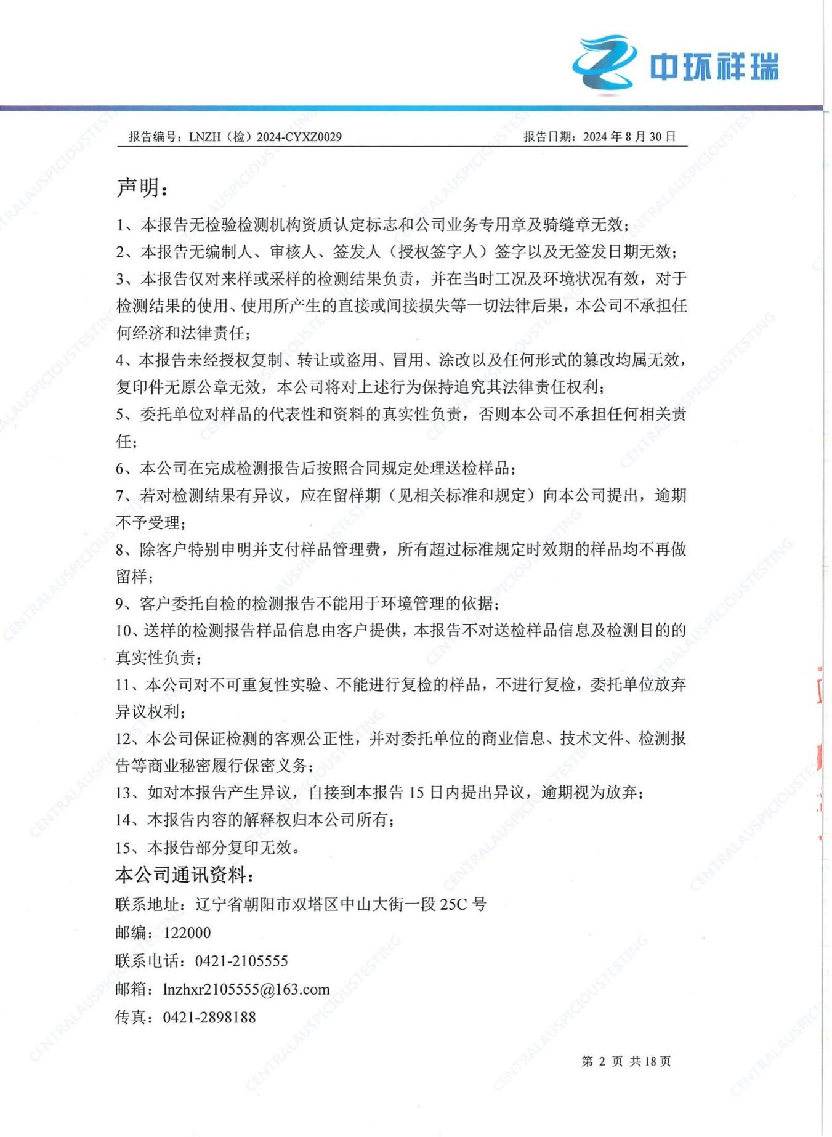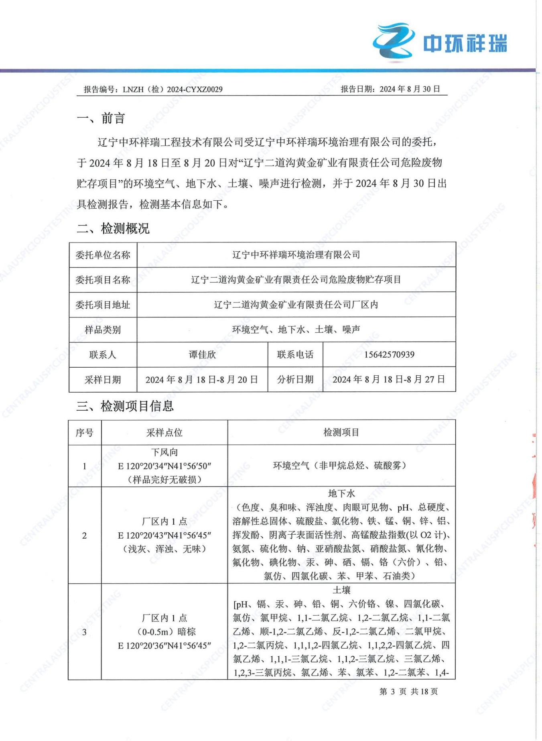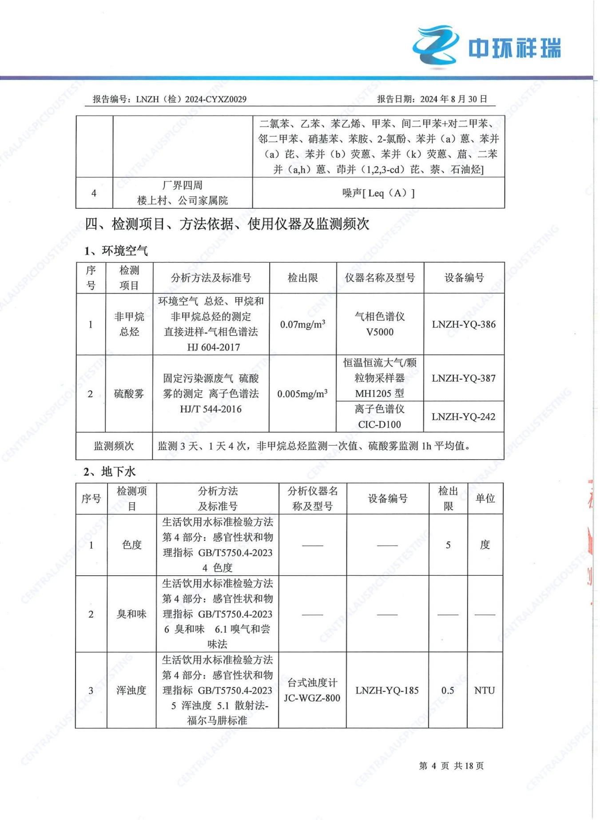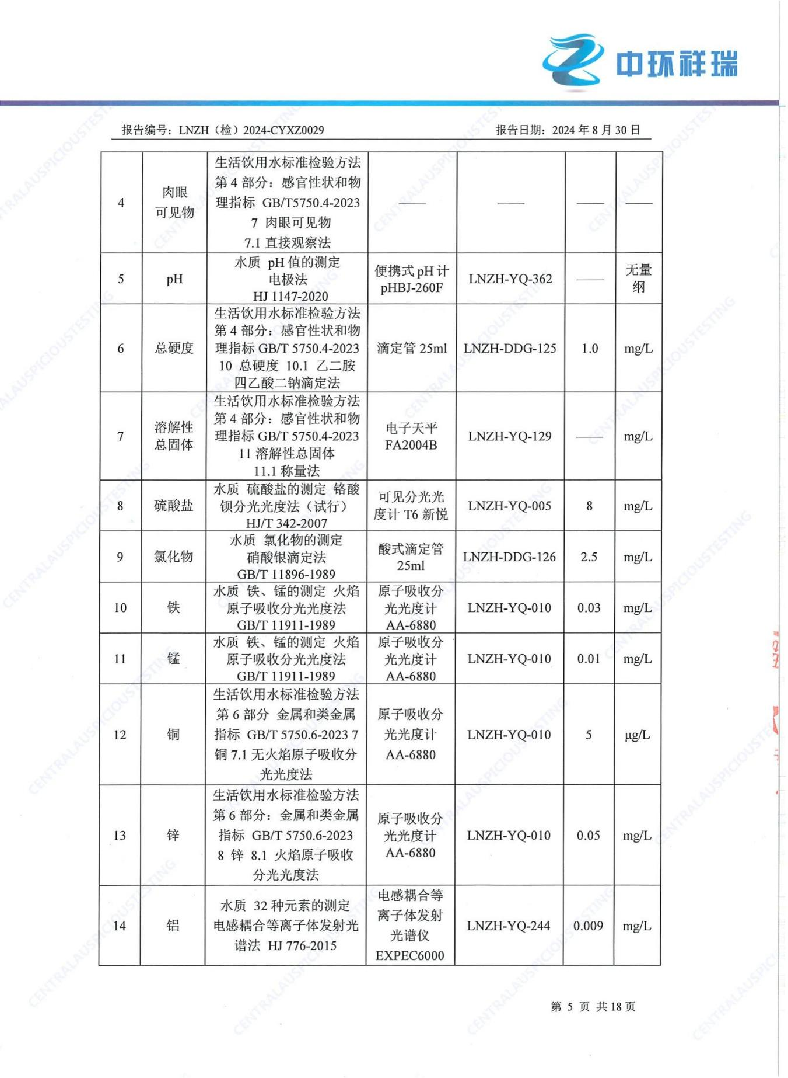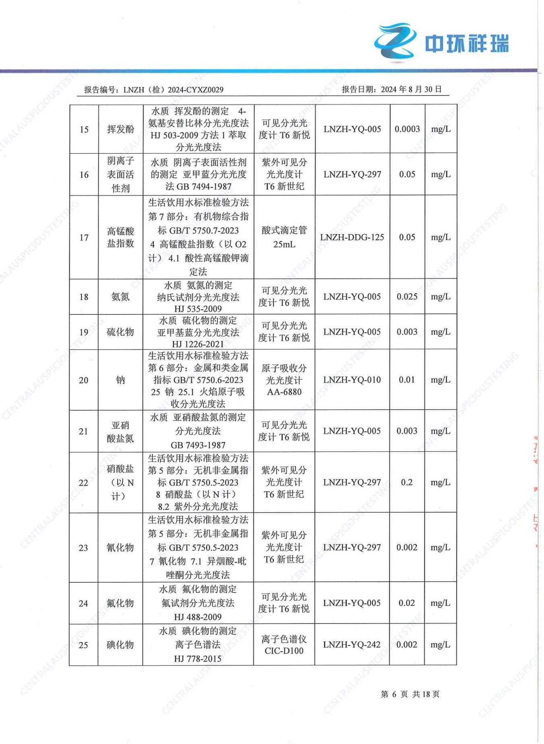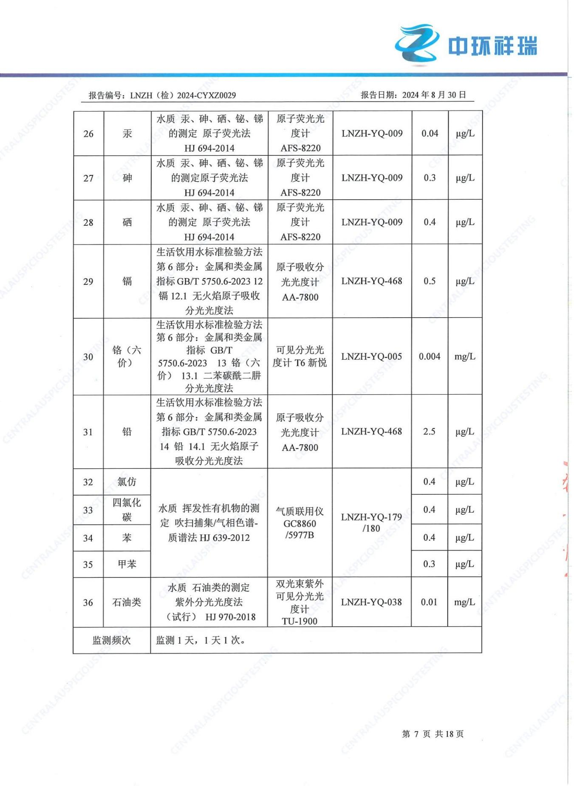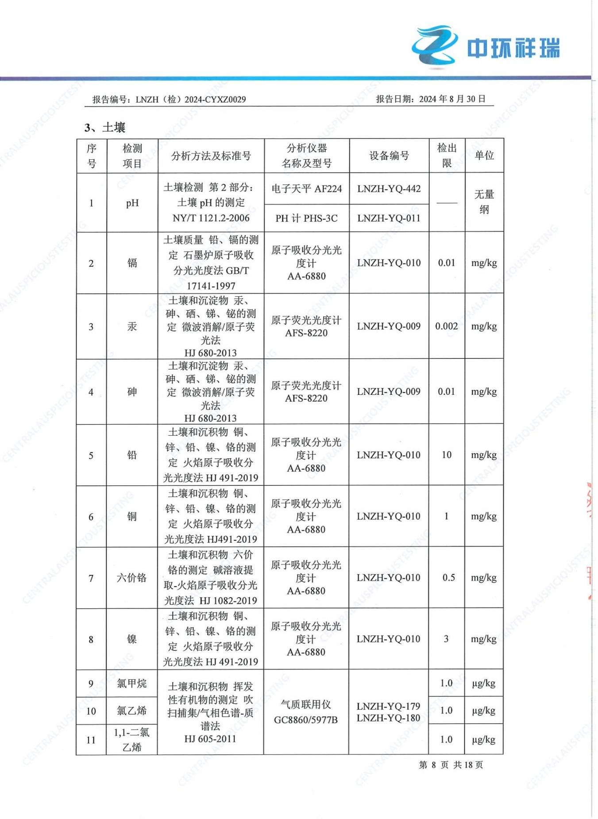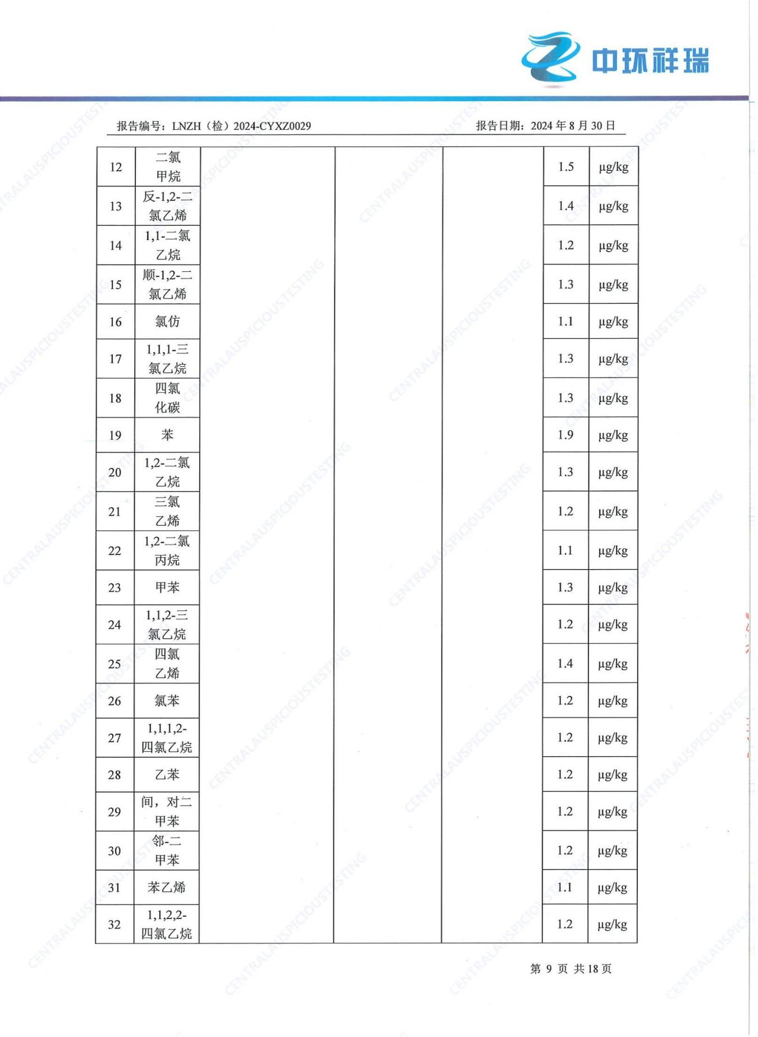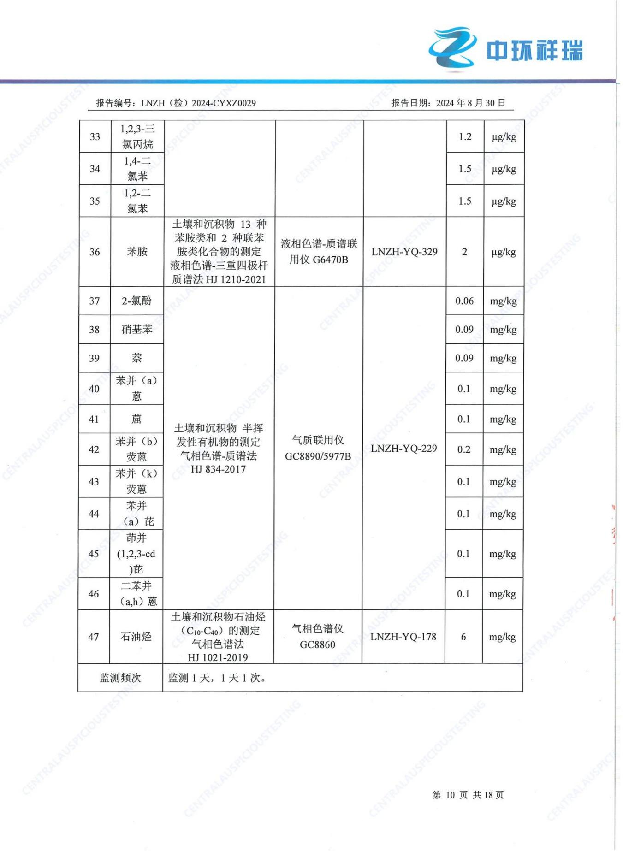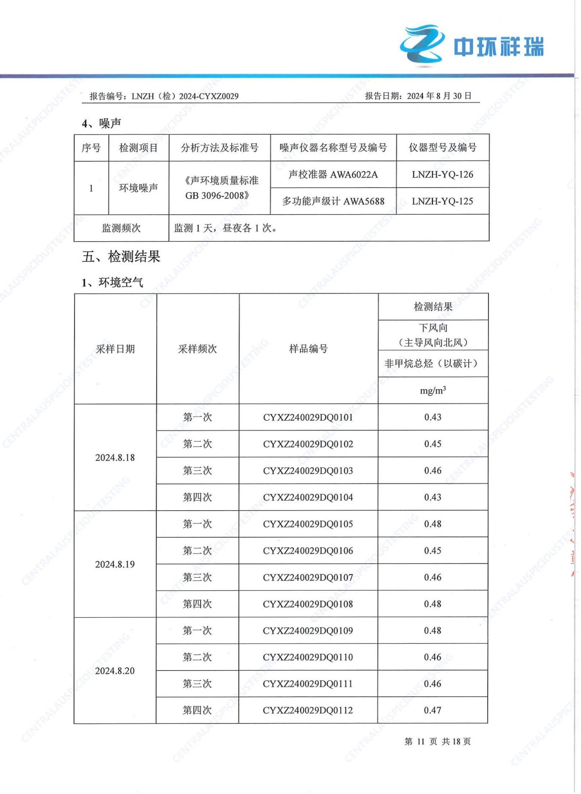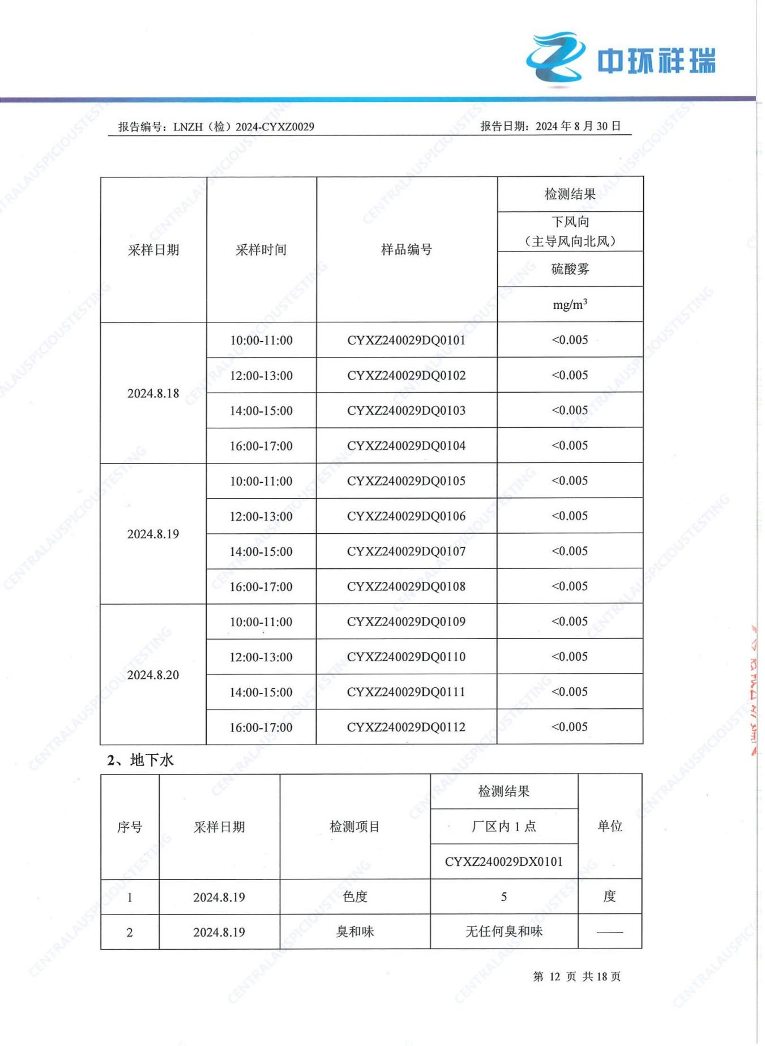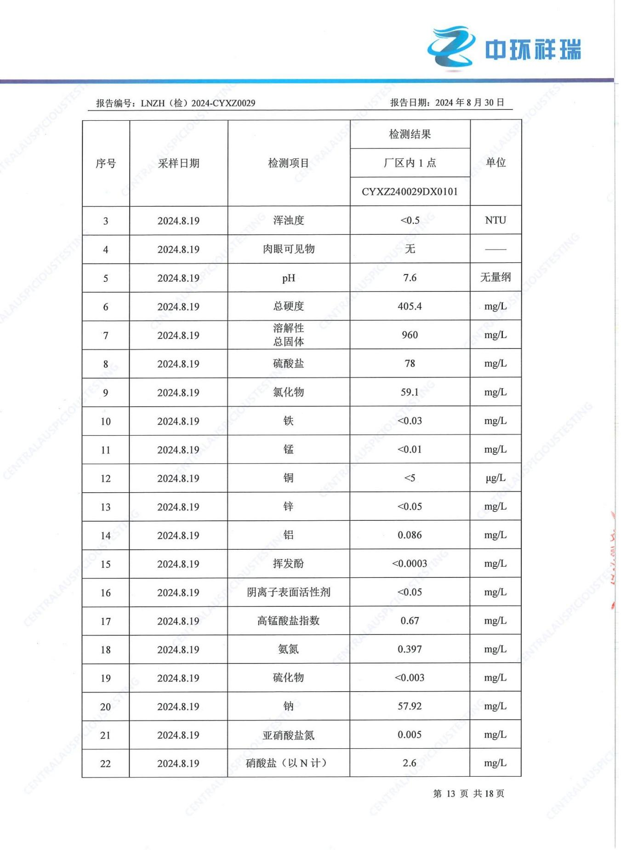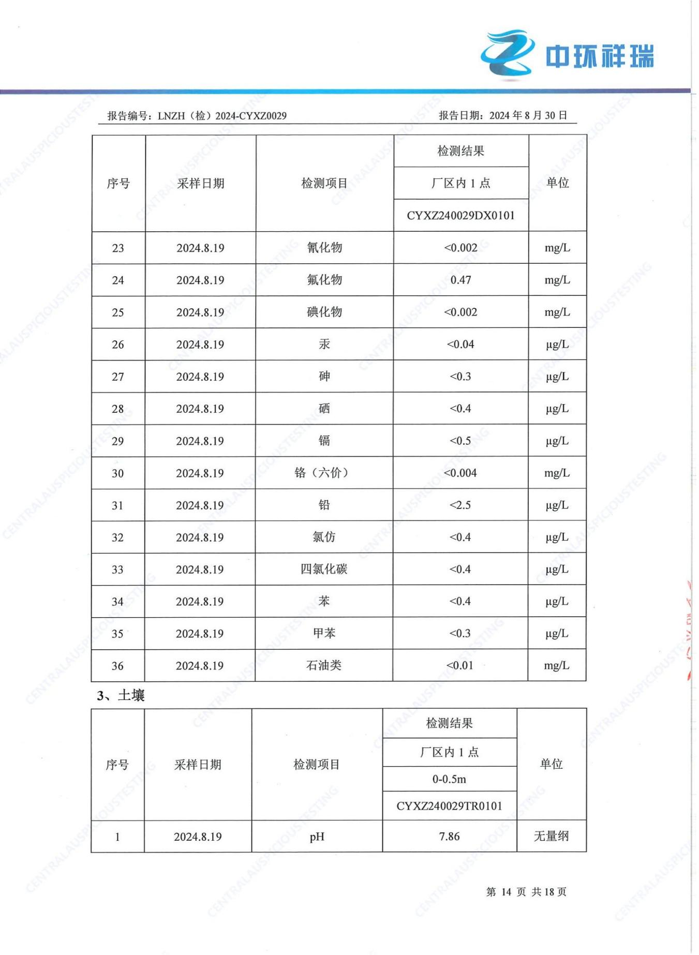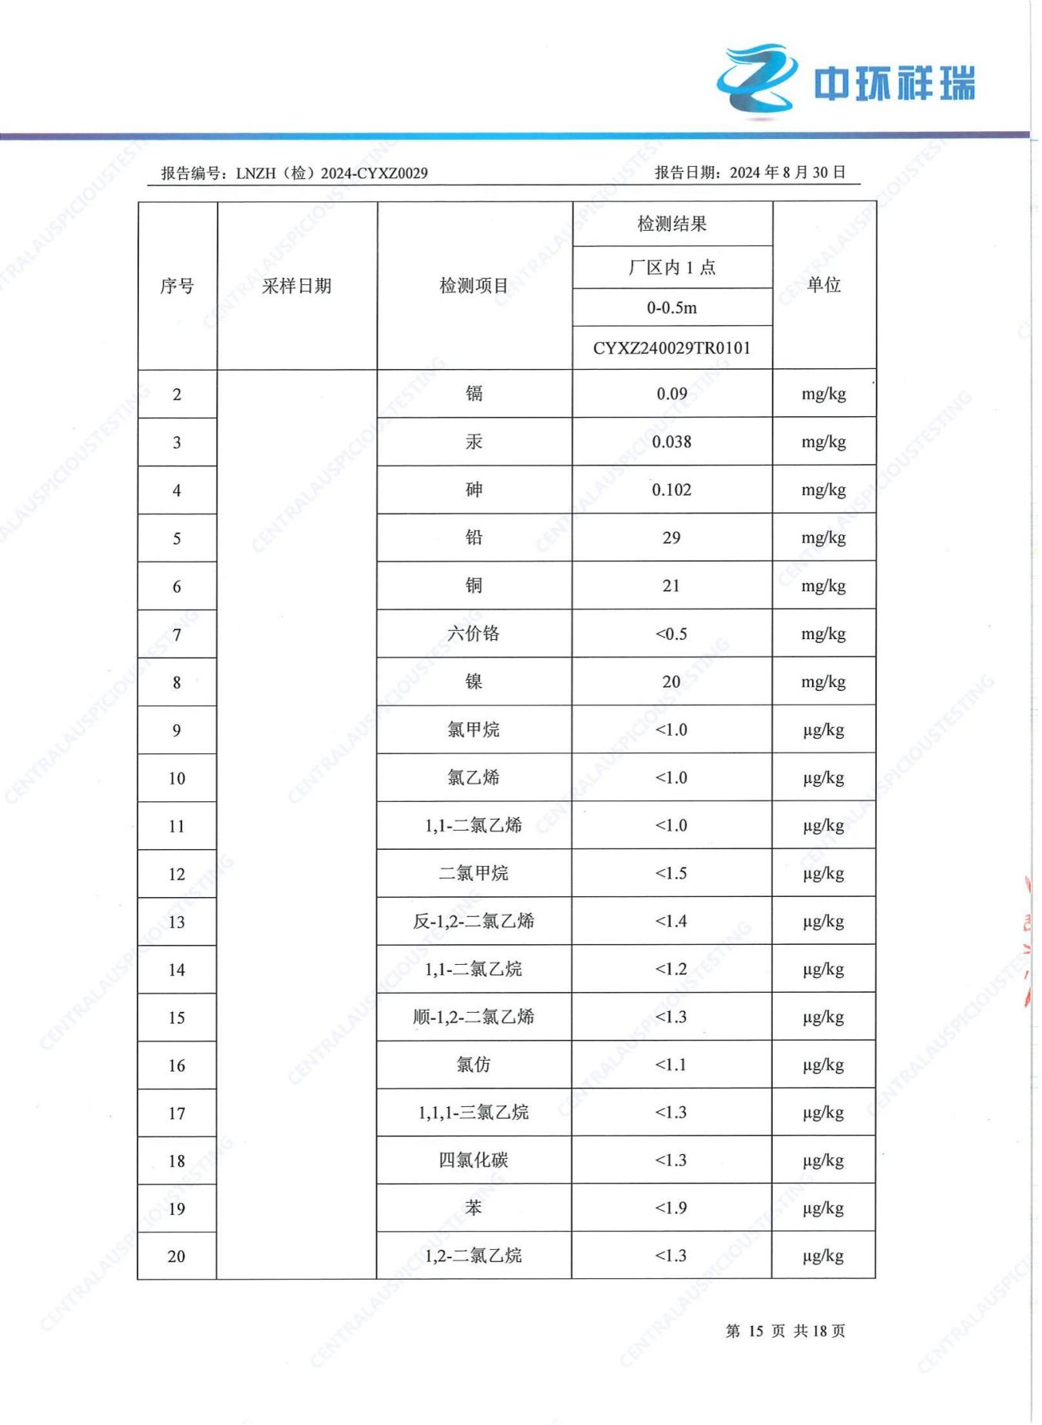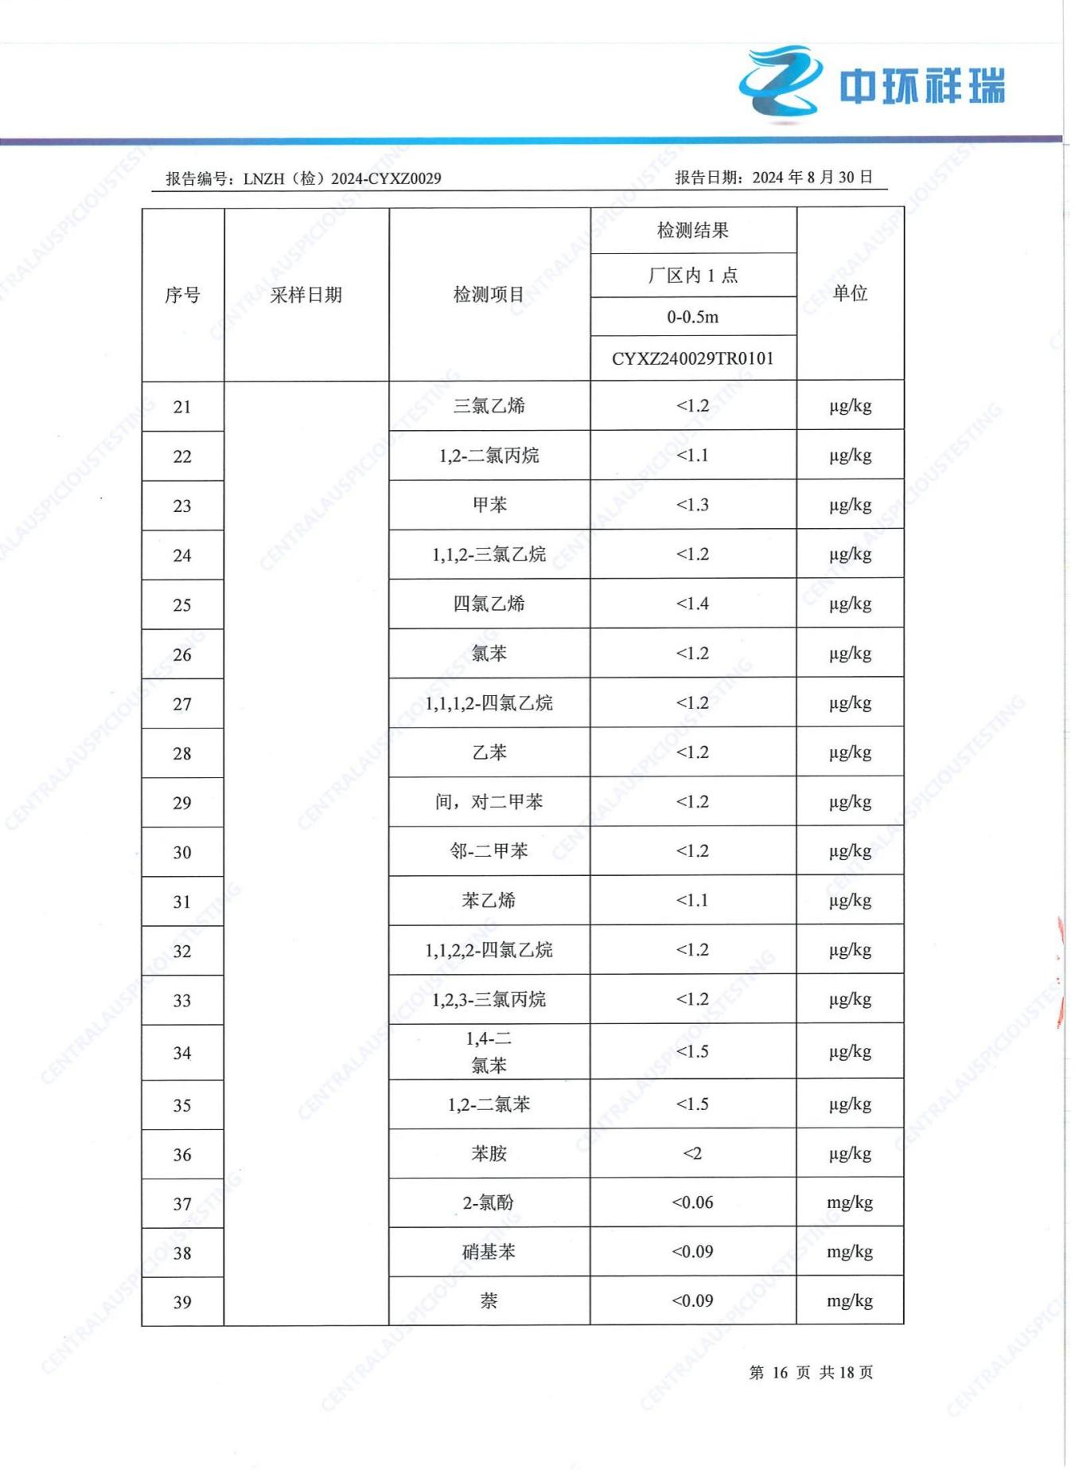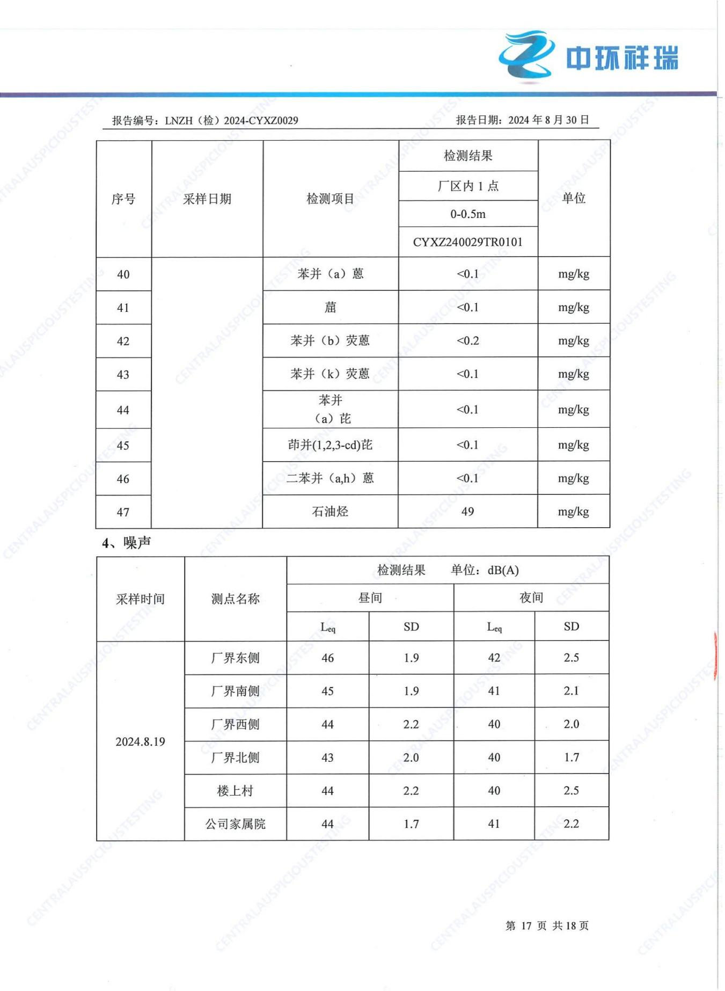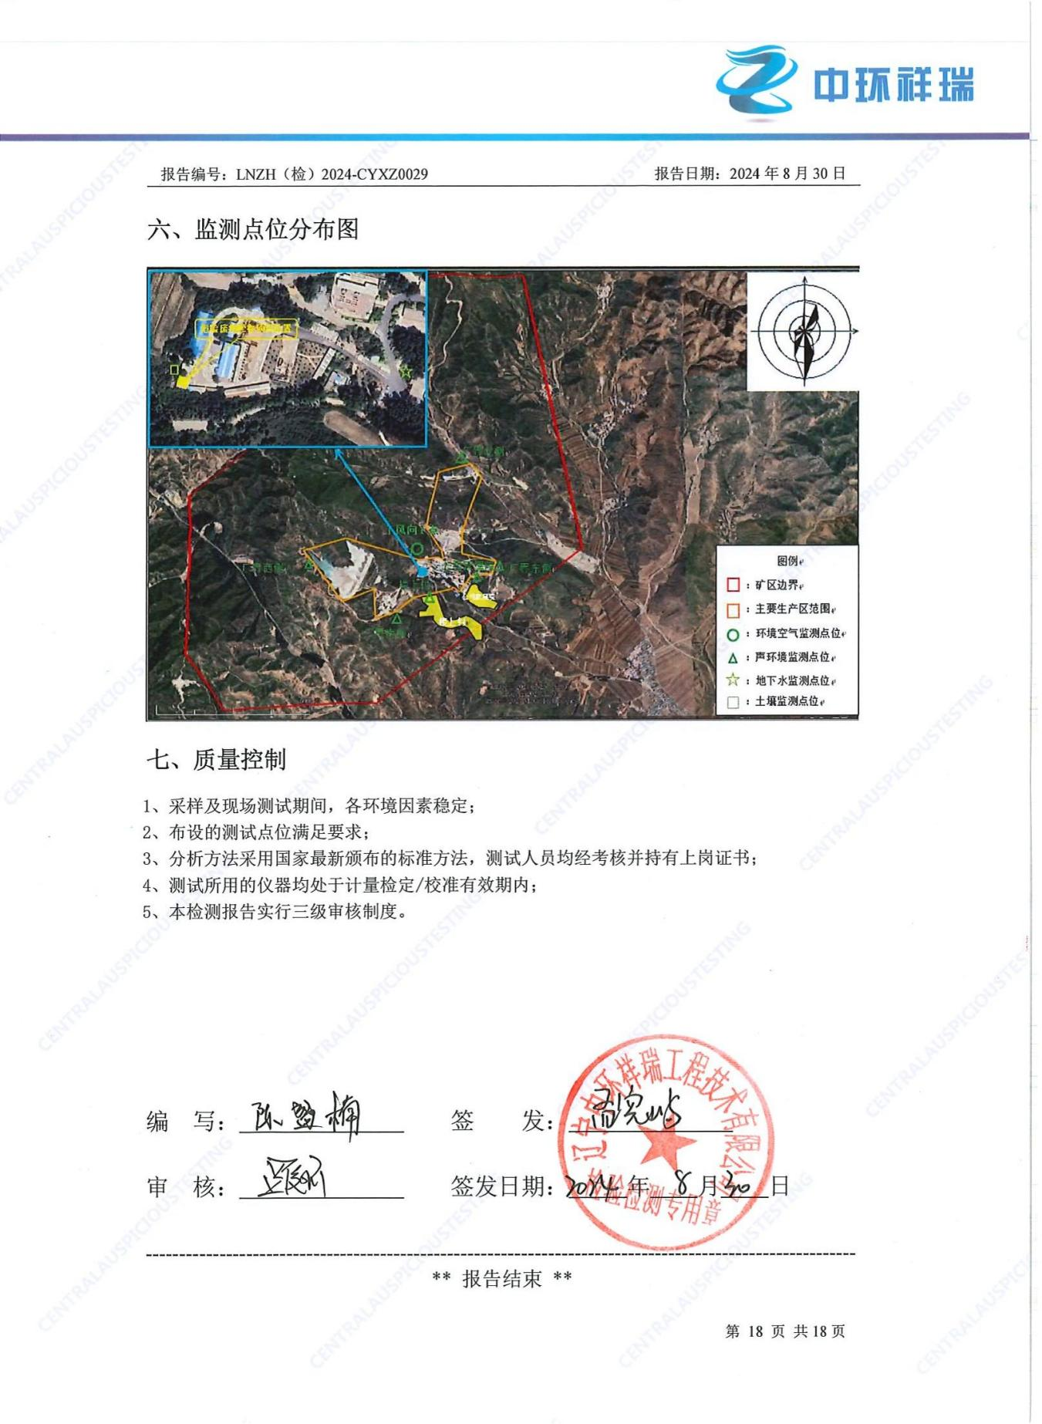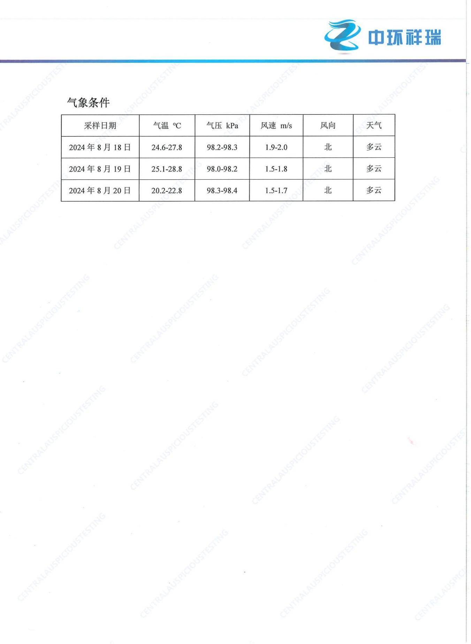
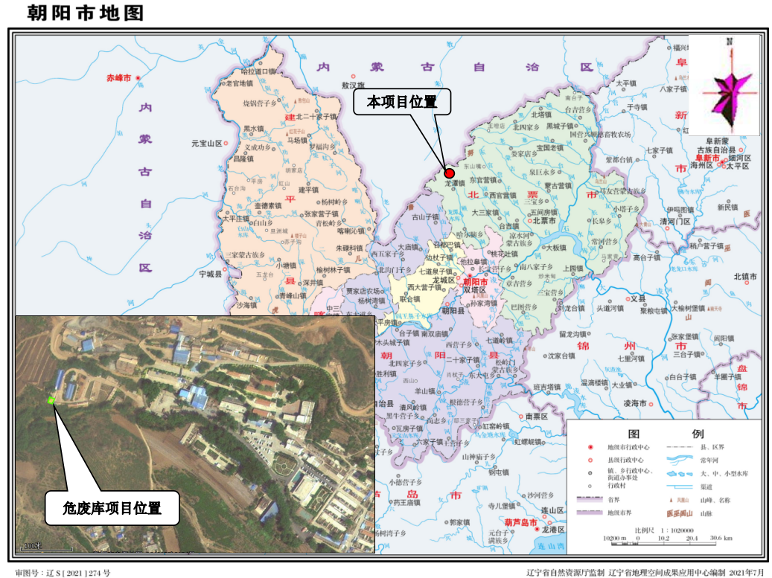
附图1 项目地理位置图

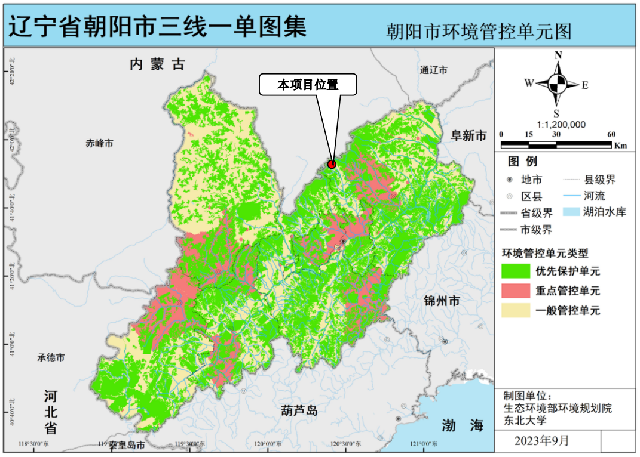
附图2 项目三线一单分区管控图
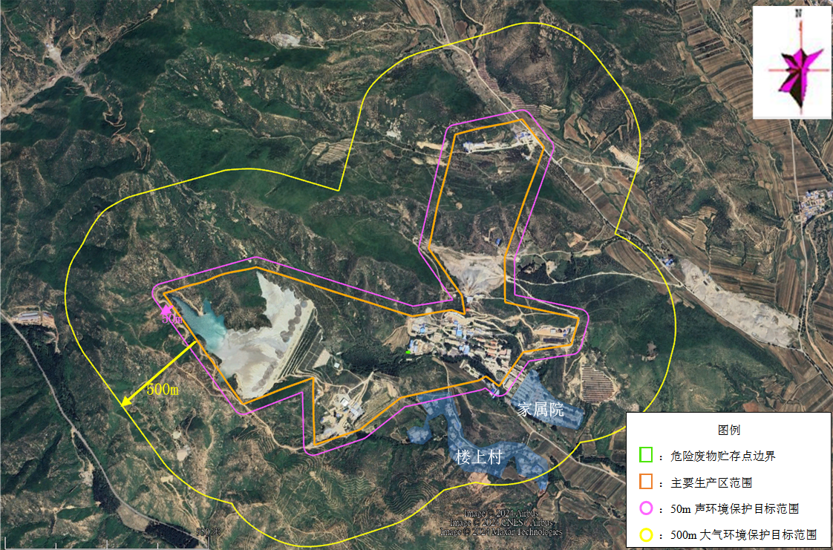
附图3 环境保护目标分布图
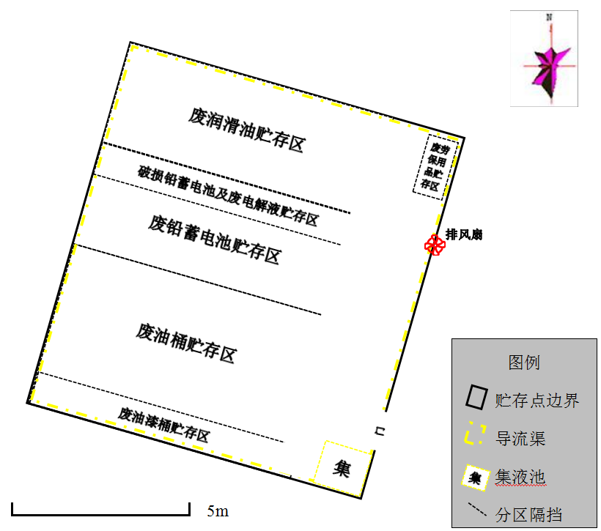
附图4 项目危险废物贮存点平面布置图
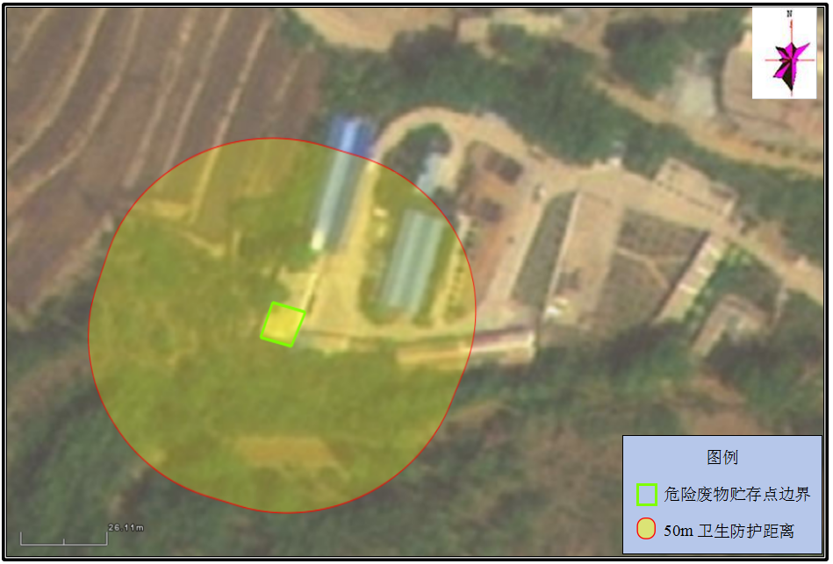
附图5 卫生防护距离图

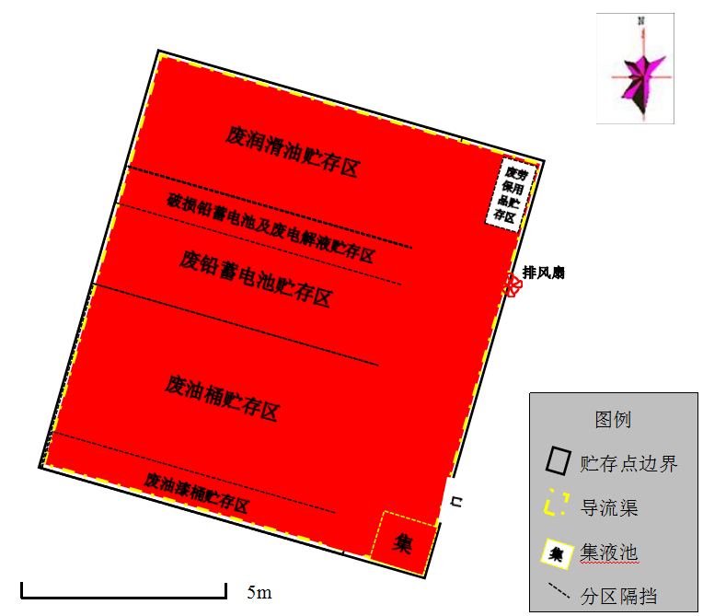
附图6 分区防渗图
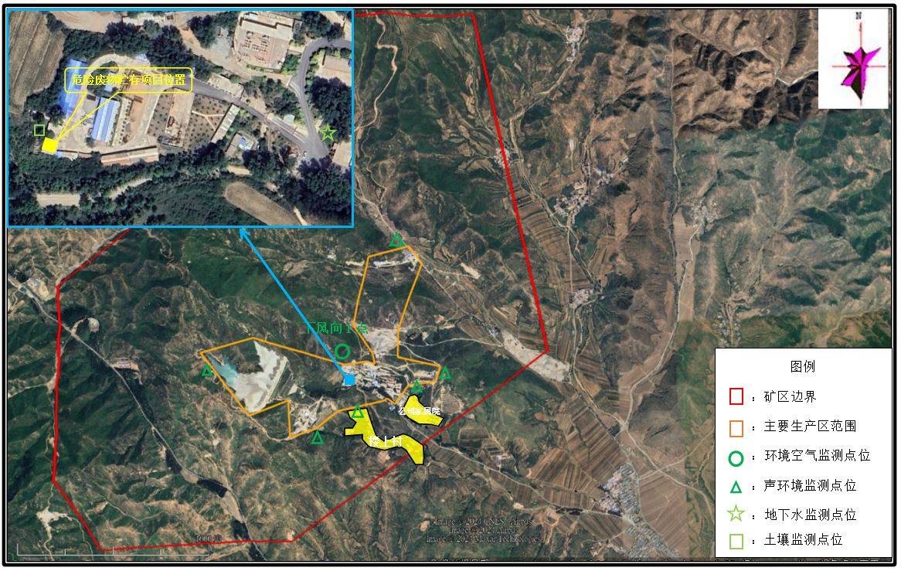
附图7 监测点位图
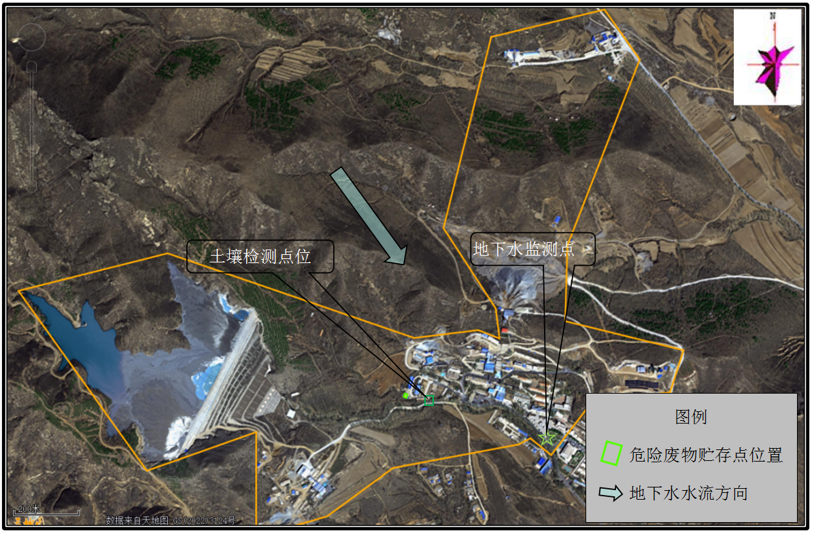
附图8 跟踪监测点位图
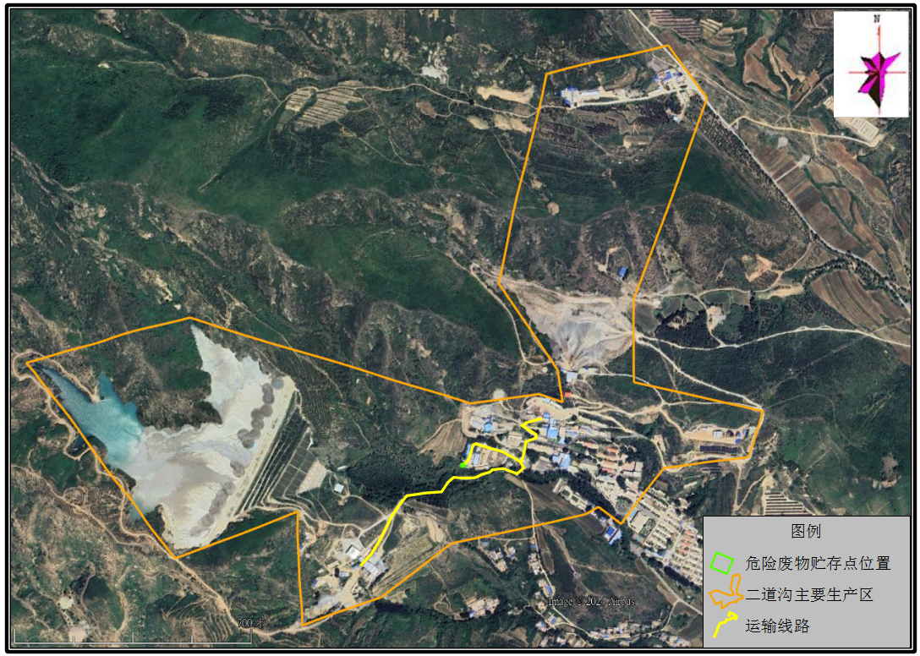
附图9 运输路线图

